ESCUELA SUPERIOR POLITÉCNICA DE CHIMBORAZO
FACULTAD DE INFORMÁTICA Y ELECTRÓNICA
ESCUELA DE DISEÑO GRÁFICO

“ANÁLISIS DE COSTO BENEFICIO BTL VS. ATL UTILIZADAS POR LAS PYMES DE LA CIUDAD DE RIOBAMBA. APLICACIÓN: GUÍA DEL USO DE MEDIOS PUBLICITARIOS”

TESIS DE GRADO

Previa la obtención del título de:

INGENIERO EN DISEÑO GRÁFICO

Autor: EDISON GERMAN GUERRERO ALVEAR
Tutor: LCDA. PAULINA PAULA ALARCÓN

Riobamba – Ecuador
2015
ESCUELA SUPERIOR POLITÉCNICA DE CHIMBORAZO FACULTAD DE INFORMATICAY ELECTRONICA
ESCUELA DE DISEÑO GRAFICO

El tribunal de tesis certifica que: El trabajo de investigación “ANÁLISIS DE COSTO BENEFICIO BTL VS. ATL UTILIZADAS POR LAS PYMES DE LA CIUDAD DE RIOBAMBA. APLICACIÓN: GUÍA DEL USO DE MEDIOS PUBLICITARIOS”, de responsabilidad del señor EDISON GERMAN GUERRERO ALVEAR ha sido prolijamente revisado por los Miembros del Tribunal de Tesis, quedando autorizado su presentación.

NOMBRE FIRMA FECHA

Ing. Nicolay Samaniego
DECANO DE LA FIE
............................... ...............................

Lic. Pepita Alarcón
DIRECTORA DE LA
ESCUELA DE DISEÑO ............................... ...............................
GRÁFICO

Lic. Paulina Paula
DIRECTORA DE TESIS ............................... ...............................

Dis. Mónica Sandoval
MIEMBRO DEL
TRIBUNAL ............................... ...............................

COORDINADOR ............................... ...............................
SISBIB ESPOCH

NOTA DE TESIS .............................

Yo Edison German Guerrero Alvear soy responsable de las ideas, doctrinas y resultados expuestos en esta Tesis de Grado; el patrimonio intelectual de la Tesis de Grado pertenece a la “ESCUELA SUPERIOR POLITÉCNICA DE CHIMBORAZO”

.......................................................

Edison German Guerrero Alvear

AGRADECIMIENTO

Primeramente dar gracias a Dios, por brindarme la oportunidad de contar con la grata presencia y el apoyo indispensable de tener una familia maravillosa. A mis padres, hermanos y hermanas que siempre me apoyan en todos los proyectos que me propongo, de igual manera a mi esposa María José, que día a día me ha dado la mejor de las alegrías junto a mi hijo Dorian. De manera muy especial quiero agradecer a la “ESCUELA SUPERIOR POLITÉCNICA DE CHIMBORAZO,” a la FACULTAD DE INFORMÁTICA Y ELECTRÓNICA Y A LA ESCUELA DE DISEÑO GRÁFICO, por ser el pilar fundamental en mi vida profesional. A todos y cada uno de los amigos profesores que me han acompañado en el transcurso de la carrera.

Un agradecimiento muy especial a la Licenciada Paulina Paula, y a la Diseñadora Mónica Sandoval, que con mucha paciencia y sabiduría han sido una fuente de conocimientos inspiradores, gracias por la apertura y apoyo brindado en el desarrollo del presente trabajo.

Gracias a Todos.

Edison German Guerrero Alvear.

DEDICATORIA

El presente trabajo va dedicado principalmente a mi familia, a mi Madre por sus sabios consejos y paciencia inalcanzable, a mi Padre por ser un ejemplo de superación, constancia y por enseñarme el verdadero significado de ser una persona responsable.

A mi esposa por ser mi apoyo incondicional y haberme dado el regalo más grande de ser padre, y por la motivación constante que me ha permitido ser una persona de bien.

A Dios, quien nunca me abandona donde me encuentre, sobre todo por llenarme de bendiciones y haberme permitido llegar hasta este punto de mi vida, además el agradecimiento profundo a su infinita bondad y amor de regalarme la dicha de ver a diario la sonrisa de mi hijo Dorian…, a ellos va dedicado mi esfuerzo.

Edison German Guerrero Alvear.

Nunca consideres el estudio como una obligación, sino como una oportunidad para penetrar en el bello y maravilloso mundo del saber.

TABLA DE CONTENIDO

INTRODUCCIÓN…………..…………………………………………................. 1
CAPÍTULO I:
MARKETING Y PUBLICIDAD
  - Estrategias de marketing…… ………………………….....…. 5
1.2 Mercado y segmentación de mercado…………….…………. 9
1.2.1 Mercado ……………………………………………….……..... 9
1.2.2 Concepto de mercado ……………………………………..….. 9
1.2.3 Segmentación de mercado ………………………………..….. 12
1.2.4 Beneficios de la segmentación de mercados……………….… 12
1.3 Competencia………………………………………………..…. 13
1.4 Posicionamiento……………………………………………….. 15
1.5 Estrategias publicitarias……………………………….……... 17
1.5.1. La publicidad …………………………………………………. 18
1.5.1.1 Elementos de publicidad……………..………………………… 19
1.5.1.2 Mensaje publicitario…………..………………………………… 21
1.5.1.3 Tipos de publicidad…………..…………………………………. 22
1.5.1.4 Niveles de publicidad …………..…………………................. 26
1.5.1.5. Etapas y efectos de publicidad…………..…………………….. 27
1.5.1.5.1 Etapas de publicidad…………..……………………………….. 29
1.5.1.5.2 Efectos persuasivos de publicidad…………..………………….. 29
1.5.2. Planeación de la publicidad …………..………………….… 33
1.5.3. Estrategias creativas …………..………………………….….. 34
1.5.4. Campaña publicitaria…………………..………………….…... 37
1.6 Tipos de Publicidad …………………………………………. 38
1.6.1 Publicidad ATL…………..…………………………………….. 39
1.6.1.1 Tipos de publicidad ATL…………..…………………………... 39
1.6.2 Publicidad BTL…………..……………………………………. 42
1.6.2.1 Tipos de publicidad BTL…………..…………………………… 43
1.7 Cuadro diferencial medios ATL vs. BTL…………..………… 52
1.8 Medios publicitarios derivados……………………………….. 53
1.8.1 Tipos…………..…………….…………………………….…….. 53
1.8.1.1 Own Media…………..………………………………………….. 53
1.8.1.2 Paid Media…………..……………………………………….. 54
1.8.1.3 Earn Media…………..……………………………………….. 54
1.8.2 Cuadro diferencial…………..……………………………….. 55
CAPÍTULO II:
PUBLICIDAD EN LAS PYMES
2.1 PYMES………………………………………………………. 56
    - Características de las PYMES…………..………………….. 56
2.1.2 Aporte de las PYMES en el Ecuador…………..………..…. 57
2.1.2.1 Tipos de PYMES…………..…………………………………. 57
2.1.3 Publicidad en las PYMES…………..………………………. 58
  - Clasificación de las PYMES (listado) …………..………… 59
2.3 Muestra de estudio…………..………………………………. 62
2.4 Selección de los elementos de la muestra. …………..…….. 62
2.4.1 PYMES encuestadas…………..…………………………….. 63
2.5 Publicidad aplicada por las PYMES……………………..... 64
2.5.1 Publicidad ATL vs. BTL, resultado de encuestas………….. 65
2.6 Cuadro comparativo resultados………………………..…. 69
2.6.1 Cuadro Comparativo BTL vs ATL……………………….. 69
CAPÍTULO III:
GUÍA DE MEDIOS PUBLICITARIOS
3.1 Identificación corporativa para la guía publicitaria…….... 71
3.1.1 Identificación y características…………..…………………... 71
3.1.2 Construcción y aplicación…………..…………………...…… 71
3.1.3 El color…………..…………………………………………..... 73
3.1.4 La tipografía………………………………………………….. 74
3.1.5 Logo terminado…………..…………………………………… 74
3.2 Identificación…………..……………………………….…….. 75
3.2.1 Introducción…………..………………………………….…… 75
3.2.2 Decodificación…………..…………………………………...... 75
3.2.2.1 Decodificación General…………..…………………………... 75
3.2.2.2 Decodificación por Tipo de publicidad…………..………….. 76
3.2.2.3 Decodificación en base a las PYMES………………………… 76
3.2.2.4 Decodificación medios publicitarios derivados……………… 76
3.2.3 Índice General de las PYMES según su Categoría…………. 77
3.2.4 Tabla Específica de Publicidad preestablecida a utilizar por
las PYMES…………………………………………………..... 79
3.2.4.1 Categorías de las Empresas…………..……………………… 79
3.2.4.2 De acuerdo a su financiamiento…………..…………………. 79
3.2.4.1.1 PBP - PAP…………..……………………………………........ 79
3.2.4.3 Medios Derivados…………..…………………………..…….. 79
3.2.4.3.1 Own media - Paid media - Earn media………………….…… 79
3.2.4.4 Medios en general…………..…………………………………. 79
3.2.4.4.1 Semestralmente – Anualmente…………..……………….…… 79
3.2.5 Tabla General Publicitaria a utilizar por las PYMES………. 80
3.2.5.1 Categorías de las Empresas…………..……………………….. 80
3.2.5.2 Medios en general…………..…………………………………. 80
3.2.5.2.1 BTL Y ATL…………..……………………………………...… 80
3.2.5.3 Tiempo…………..…………………………………………..…. 80
3.2.5.3.1 Semestral…………..…………………………………………... 80
3.2.5.3.2 Anual…………..………………………………………………. 80
3.2.5.4 Financiamiento…………..…………………………………… 80
CAPÍTULO V:
DESARROLLO DE LA CAMPAÑA PUBLICITARIA
4.1 Selección del medio…………..…………………………..…… 96
4.1.1 Diagnóstico de la situación actual de la PYME…………….… 96
4.1.1.1 Soportes BTL utilizados actualmente…………..……………… 96
4.1.1.2 Soportes ATL utilizados actualmente…………..……………… 98
4.1.2 Objetivo publicitario…………..…………………………….… 99
4.2 Planificación publicitaria………………………..…………… 99
4.2.1 Elaboración Del Briefing…………..……………………….… 99
4.2.1.1 Análisis del consumidor…………..…………………………… 99
4.2.2 Análisis del producto, marca y servicio…………….…………. 100
4.2.3 Análisis de la competencia…………..………………….…..… 101
4.2.4 Posicionamiento…………..…………………………………… 101
4.2.5 Elaboración del cuadro comunicacional…………..…….…… 102
4.2.6 Elaboración del plan de Medios…………..……………..…… 103
4.3 Producción publicitaria…………..………………………..… 103
4.3.1 Estrategia creativa…..………..……………………………..… 103
4.3.2 Diseño de los medios publicitarios…………..……………..…. 103
4.3.2.1 Diseño de soportes publicitarios BTL…………..……..……… 103
4.3.2.1.1 Valla Exterior…………..…………………………………..… 103
4.3.2.1.2 Soporte digital para Red social…………..…………………… 105
4.3.2.1.3 Catalogo…………..………………………………………..…. 106
4.3.2.2 Diseño de soportes publicitarios ATL…………..…….…….… 106
4.3.2.2.1 Estructura Rediseñada de Página Web…………..…………… 106
CAPÍTULO V:
PROCESO DE VALIDACIÓN
5.1 Validación…………..………………………………………… 108
5.3.1 Encuesta de validación…………..………………………….… 108
5.3.2 Analisis de deatos encuestados………………………………... 109
5.2 Conclusión de la validación …………..………………….... 113
CONCLUSIONES…………..…………………………………………….…… 114
RECOMENDACIONES…………..……………………………………...…… 115
GLOSARIO
BIBLIOGRAFÍA
ANEXOS

ÍNDICE DE ABREVIATURAS

ATL: De Los términos en inglés; Above The Line, que significa
Publicidad Sobre la Línea
BTL: De Los términos en inglés; Bellow the line, que significa
Publicidad bajo la Línea,
EARN MEDIA: Medios ganados como: los blogs, sitios en los que puedan
asociarse.
MATERIAL P.O.P.: Que significa Punto de Compra, obsequios promocionales.
OWN MEDIA: Medios propios, los culés le pertenecen al anunciante
PAID MEDIA: Medios pagados, utilizados por algunas empresa para
promocionarse
P.A.P.: PYME de alto Presupuesto
P.B.P.: PYME de bajo Presupuesto
P.E.: Publicidad Externa
P.I.: Publicidad Interna
PYMES: Pequeñas y Medianas Empresas

ÍNDICE DE TABLAS

TABLA 1-1 Estrategia Creativa: Humor…………..……..……………. 34
TABLA 2-1 Estrategia Creativa: Emociones………………..………… 35
TABLA 3-1 Estrategia Creativa: Escándalo………..……..……….…. 35
TABLA 4-1 Estrategia Creativa: Demostración…………..………….. 36
TABLA 5-1 Estrategia Creativa: Líder Referencial……..……………. 36
TABLA 6-1 Estrategia Creativa: Comparación…….……..……….…. 37
TABLA 7-1 Cuadro Diferencial Atl Vs. Btl: Ventaja……..……….…. 52
TABLA 8-1 Cuadro Diferencial Atl Vs. Btl: Desventaja…..…………. 53
TABLA 9-1 Cuadro Diferencial Own, Paid, Earn…….…....………… 55
TABLA 1-2 Aporte de las Pymes En Ecuador……………..…………. 57
TABLA 2-2 Diferencia de Participación……………………...……….... 58
TABLA 3-2 Clasificación de las Pymes (Listado)………… ..…….… 60
TABLA 4-2 Resultado Pregunta (1) – Inversión Tiempo..……. ..…... 64
TABLA 5-2 Resultado Pregunta (2) – Tipos De Publicidad……...…… 65
TABLA 6-2 Resultado Pregunta (3) – Deseo De Publicitarse…...…….
Costo…………….……..……………………………..…… 66
TABLA 7-2 Resultado Pregunta (4) – Necesidad……………....……… 67
TABLA 8-2 Resultado Pregunta (5) – Experiencia……………..……… 68
TABLA 9-2 Cuadro Comparativo Resultados…………….........………. 69
TABLA 1-3 Matriz General de la Publicidad Preestable-
Cida A Utilizar por las Pymes………………............…….. 80
TABLA 2-3 Matriz Específica de la Publicidad Preestablecida a
Utilizar por las Pymes……………………………………… 87
TABLA 1-4 Cuadro Comunicacional: BRIEFING…………….……. . 102
TABLA 1-5 Proceso de Validación: Resultado Pregunta (1)……….. 109
TABLA 2-5 Proceso de Validación: Resultado Pregunta (2) ………… 110
TABLA 3-5 Proceso de Validación: Resultado Pregunta (3) – (a)…….. 111
TABLA 4-5 Proceso de Validación: Resultado Pregunta (3) – (b)…….. 112
TABLA 5-5 Proceso de Validación: Resultado Pregunta (3) – (c)……… 113
TABLA 6-5 Proceso de Validación: Resultado Pregunta (4) …………. 114

ÍNDICE DE GRÁFICOS

GRÁFICO 1-2: Gráfico de pregunta 1 – ENCUESTA 1………………………… 64
GRÁFICO 2-2: Gráfico de pregunta 2 – ENCUESTA 1………………………..... 65
GRÁFICO 3-2: Gráfico de pregunta 3 – ENCUESTA 1…………………………. 66
GRÁFICO 4-2: Gráfico de pregunta 4 – ENCUESTA 1…………………………. 67
GRÁFICO 5-2: Gráfico de pregunta 5 – ENCUESTA 1…………………………. 68
GRÁFICO 1-5: PREGUNTA 1 ENCUESTA (2) DEL PROCESO DE VALIDACIÓN.... 109
GRÁFICO 2-5: PREGUNTA 2 ENCUESTA (2) DEL PROCESO DE VALIDACIÓN.... 110
GRÁFICO 3-5: PREGUNTA 3 (a) ENCUESTA (2) DEL PROCESO DE VALIDACIÓN 111
GRÁFICO 4-5: PREGUNTA 3 (b) ENCUESTA (2) DEL PROCESO DE VALIDACIÓN 112
GRÁFICO 5-5: PREGUNTA 3 (c) ENCUESTA (2) DEL PROCESO DE VALIDACIÓN.. 113
GRÁFICO 5-5: PREGUNTA 4 ENCUESTA (2) DEL PROCESO DE VALIDACIÓN…... 114

ÍNDICE DE IMÁGENES

FIG. 1-1: PUBLICIDAD………………………………………………….… 17
FIG. 2-1: ASPIRINA……………………………………………................... 18
FIG. 3-1: PUBLICIDAD DE MARCA…………………………………….. 24
FIG. 4-1: PUBLICIDAD LOCAL…………………………………………… 24
FIG. 5-1: PUBLICIDAD POLÍTICA………………………………………. 25
FIG. 6-1: PUBLICIDAD SOCIAL…………………………………………. 25
FIG. 7-1: PUBLICIDAD INSTITUCIONAL……………………………… 26
FIG. 8-1: NIVEL DE RECEPCIÓN……………………………………….… 26
FIG. 9-1: NIVEL DE COMPRENSIÓN……………………………………. 27
FIG. 10-1: NIVEL DE IMPRESIÓN………………………………………… 27
FIG. 11-1: GI-JOE – PUBLICIDAD…………………………………….…… 30
FIG. 12-1: PUBLICIDAD SUBLIMINAL COCA COLA ………….…….... 31
FIG. 13-1: EL SEÑOR DE LOS ANILLOS…………………………………. 32
FIG. 14-1: PUBLICIDAD DE SHAMPOO ………………………………...… 32
FIG. 15-1: EJEMPLO PUBLICIDAD EN T.V. ……………………………... 39
FIG. 16-1: EJEMPLO PUBLICIDAD EN RADIO…………………………... 40
FIG. 17-1: EJEMPLO PUBLICIDAD EN ANUNCIOS DE PRENSA………. 41
FIG. 18-1: EJEMPLO PUBLICIDAD EN REVISTAS………………………. 41
FIG. 19-1: EJEMPLO PUBLICIDAD PRODUCT PLACEMENT…………… 43
FIG. 20-1: EJEMPLO PUBLICIDAD EN ANUNCIOS CERRADOS……….. 44
FIG. 21-1: EJEMPLO PUBLICIDAD EN EL PUNTO DE VENTA…………. 44
FIG. 22-1: EJEMPLO PUBLICIDAD EN EL PUNTO DE VENTA…………. 45
FIG. 23-1: EJEMPLO PUBLICIDAD EN MEDISO EXTERIORES………… 46
FIG. 24-1: EJEMPLO PUBLICIDAD EN TRANSITO………………….…… 47
FIG. 25-1: EJEMPLO PUBLICIDAD IMPRESA………………………..…… 48
FIG. 26-1: EJEMPLO MATERIAL P.O.P. …………………………………..... 49
FIG. 1-3: CONSTRUCCIÓN Y APLICACIÓN……………………………… 72
FIG. 2-3: MODULACIÓN Y AREA DE PROTECCIÓN …………………. 72
FIG. 3-3: TAMAÑO MÍNIMO DE REPRODUCCIÓN……………………… 73
FIG. 4-3: COLOR LOGO GPM………………………………………………. 73
FIG. 5-3: COLOR LOGO GPM - APLICACIONES CROMÁTICAS………. 74
FIG. 6-3: TIPOGRAFIA LOGO GPM – FAMILIA TIPOGRÁFICA…….…. 74
FIG. 7-3: LOGO TERMINADO – PORTADA DE LA GUIA……………….. 74
FIG. 8-3: LOGO COOPERTIVA DE AHORRO Y CRÉDITO FRANDESC… 90
FIG. 9-3: PUBLICIDAD COOP FRANDESC - EARN MEDIA…………….. 91
FIG. 10-3: PUBLICIDAD COOP FRANDESC – SPOT DE T.V.……………… 91
FIG. 11-3: PUBLICIDAD COOP FRANDESC – PÁGINA WEB…………….. 92
FIG. 12-3: LOGO 24 HORA DONINI………………………………………… 92
FIG. 13-3: PUBLICIDAD DONINI - OWN MEDIA (PUBLICIDAD MÓVIL) 93
FIG. 14-3: LOGO MEDIC LAB……………………………………………..… 93
FIG. 15-3: PUBLICIDAD MEDIC LAB - PAID MEDIA (PUBLICIDAD
RODANTE- EN BUSES) ………………………………………….. 94
FIG. 16-3: PUBLICIDAD MEDIC LAB - PAID MEDIA (ANUNCIO
EXTERIOR)………………………………………………….…….. 94
FIG. 1-4: LOGO AGENCIA DE TURISMO INCAÑAN……………………. 96
FIG. 2-4: PUBLICIDAD UTILIZADA EN SEP. 2013 – RED SOCIAL
(FACEBOOK) ………………………………………………………. 97
FIG. 3-4: PUBLICIDAD UTILIZADA EN SEP. 2013 – VALLA EXTERIOR.. 97
FIG. 4-4: PUBLICIDAD UTILIZADA EN SEP. 2013 – CATÁLOGO………. 98
FIG. 5-4: PUBLICIDAD UTILIZADA EN SEP. 2013 – PRENSA………….... 98
FIG. 6-4: PUBLICIDAD UTILIZADA EN SEP. 2013 – WEB SITE………… 99
FIG. 7-4: PUBLICIDAD REDISEÑADA – VALLA EXTERIOR……………. 104
FIG. 8-4: PUBLICIDAD REDISEÑADA – ANUNCIOS DIGITALES………. 105
FIG. 9-4: PUBLICIDAD REDISEÑADA – CATÁLOGO……………………. 106
FIG 10-4: PUBLICIDAD REDISEÑADA – WEB SITE………………………. 107

RESUMEN

La investigación se basa fundamentalmente del análisis realizado de costo beneficio de medios como; Above The Line (ATL) vs. Bellow The Line (BTL) en las Pequeñas y Medianas Empresas (PYMES) de Riobamba, esto permitirá proponer una Guía de Medios Publicitarios para orientarlas, con el fin de elevar su nivel de venta con estrategias publicitarias efectivas. El proceso investigativo se realizó a través del método inductivo para estudiar la actividad de las PYMES en Riobamba, y el método deductivo para desarrollar estrategias publicitarias que formen parte de esta Guía. Durante la investigación se empleó equipos de computación (PC), cámara fotográfica, Impresora, software (Adobe Illustrator, Indesign y Photoshop), para construir los artes digitales, y materiales de oficina en general. Para validar la Hipótesis se estableció parámetros de investigación aplicados a los medios que ayudaron a definir las estrategias ATL y BTL más funcionales en las PYMES, estos resultados se obtuvieron con la validación de la Guía, donde Diseñadores, Marketeros y Publicistas calificaron de eficiente en un 98% a la Guía Publicitaria. Concluimos este análisis, determinando los medios más factibles en el mercado teniendo como referencia de ayuda para aquellos profesionales y no profesionales del ámbito publicitario que necesiten información sobre qué tipo de publicidad utilizar para las PYMES de la ciudad de Riobamba. La recomendación que se establece, es que las PYMES utilicen la Guía para descartar malas decisiones y para no manejarse con publicidad errónea, además ofrece una variedad de medios publicitarios que se ajustan a las necesidades de cada PYME.
<PUBLICIDAD SOBRE LA LINEA (ATL)> <PUBLICIDAD BAJO LA LINEA (BTL)> <GUÍA DE MEDIOS PUBLICITARIOS> <PYMES> <RIOBAMBA [CANTON]> <PUBLICIDAD> < COSTO-BENEFICIO> <ESTRATEGIA PUBLICITARIA>

SUMARY

The research is based primarily through cost-benefit analysis of media ATL VS. BTL in PYMES, this will propose a guide to orient advertising media, in order to meet and raise their level of sales through the most effective advertising strategy. The investigative process is conducted through the inductive method to study the activity of SMEs in the city of Riobamba, and the deductive method which will be easier to infer or develop strategies that are part of the proposal to the problem that arises in the market. During the investigation, computer equipment, video equipment, digital camera, printer, specialized to build the digital arts, storage and office supplies software was used. A fifteen-expert focus group was used to validate the proposal giving as a result 100% of acceptance to the Advertising Media Guide. It was possible to verify that this guide has a high functionality according to the criterion and acceptance of the experts due to the verified information. Investigation parameters were established to validate the hypothesis. In addition these ones will help to define if the plan with ATL and BTL media will work for PYMES in Riobamba city. Designers, experts in marketing and advertising executives approved the Guide with 98%of efficiency because it is effective. It is concluded that PYMES in Riobamba city have been feasible in the market that is why an Advertising Media Guide was created which will serve as support for designers, advertising executives and experts in marketing in order to get information about the most recommendable type of advertising for PYMES by means ATL or BTL according to the guide analysis. The best recommendation set forth in this project is that SMEs in the city of Riobamba use the Guide to Advertising Media to discard the bad decisions of dealing with erroneous advertising to your target audience, the guide offers a variety of media both ATL and BTL to meet the needs of PYMES.
< ABOVE THE LINE ( ATL ) > < BELLOW THE LINE (BTL ) > < GUIDE MEDIA ADVERTISING > < PYMES > < Riobamba [ Canton ]> <ADVERTISING> < COST -BENEFIT > < ADVERTISING STRATEGY >

INTRODUCCIÓN

El presente proyecto pretende analizar y mejorar la comunicación publicitaria que han venido utilizando las PYMES de la ciudad de Riobamba. Se toma como base de estudio las estrategias de comunicación utilizadas por las PYMES en sus primeros inicios y que han sido trascendentales para darse a conocer en el mercado.
A través de la elaboración de una Guía Publicitaria de Medios se determinará que medios son los más efectivos para generar una buena campaña publicitaria de acuerdo a su categoría y presupuesto disponible, tomando en cuenta si conviene utilizar un medio BTL o un medio ATL.
Con la implementación de esta GUIA se espera generar un margen de utilidad mayor al que se ha venido dando en las PYMES de la ciudad de Riobamba a través de la buena utilización de la comunicación y sus herramientas.

Antecedentes

En la actualidad las PYMES (Pequeñas y Medianas Empresas) no surgen en el mercado ya que este es tan competitivo frente a grandes empresas, además no cuentan con los recursos suficientes para promocionarse, no obstante a estas desventajas competitivas predomina también una limitada tecnología y maquinaria para la fabricación de productos, poca capacitación del personal, financiamiento, inadecuado equipamiento, débil cadena logística con costos elevados, publicidad mal utilizada o no realizada, entre otros que restringen su competitividad.

Según estadísticas económicas de la Organización para la Cooperación y el Desarrollo Económico (OCDE, 2010), las PYMES y microempresas representan el 95% de las compañías, de las cuales el 60-70% generan empleo, en cuanto que el 55% del Producto Interno Bruto (PIB) genera la mayor parte de los nuevos trabajos. En los países en vías de desarrollo, más del 90% de las empresas fuera del sector agrícola son PYMES y microempresas que generan una porción significativa del PIB.
En la República del Ecuador las PYMES representan el 95% de las unidades productivas, de las cuales el 60% generan empleo, estas participan del 50% de la producción. Según este organismo, entre el 50% y el 75% de las PYMES que nacen, mueren a los 3 años, el 90% de las que sobreviven desaparece al cumplir los 5 años de existencia y solo un 10% se sostiene en el mercado.

Las estrategias publicitarias utilizadas por la PYMES por lo general suelen ser las redes sociales, ya que son máquinas poderosas de publicidad que, además, son métodos de marketing efectivos y con resultados eficaces, que no cuestan un centavo. Además se revela cómo las PYMES han cambiado los modos de publicitar sus productos o marcas en métodos convencionales como las famosas páginas amarillas, revistas o directorios locales.

La OCDE reveló que casi el 36% de las PYMES han hecho uso de las redes sociales para promocionarse, mientras que sólo el 27% sigue utilizando los métodos comunes como los directorios locales.

Hay empresas que al paso del tiempo han aplicado publicidad ATL o BTL localmente, y algunas todavía los siguen haciendo ya que les generado rentabilidad al publicitarse a través de alguno de estos medios. Para varios expertos, la publicidad sólo podrá ser de gran ayuda a aquellas empresas que sepan usarlas bien o se capaciten para administrarlas debidamente, además en el mejor de los casos hay personas encargadas de desarrollar el diseño adecuado para publicitarlas.

Un punto muy importante es que hay que generar una nueva forma de comunicar mensajes publicitarios a través de ideas innovadoras para que las PYMES no mueran en el intento y salgan adelante posicionándose en el mercado de tal forma que su inversión en publicidad sea eficaz, además hay que acostumbrarse a nuevas formas de ver el entorno publicitario en el cual se desenvuelve nuestro pequeño y mediano negocio usando publicidad impactante para campañas de productos, marcas o servicios, a través de la utilización de medios de comunicación adecuados como pueden ser ATL o BTL.

Justificación

En la actualidad el darse a conocer y pregnar en el mercado involucra muchos cambios, y para eso están personas especializadas como los diseñadores que cuentan con el conocimiento suficiente para ayudar a pequeñas y medianas empresas a salir adelante, evolucionando su forma de publicitar sus anuncios creativamente. Hoy en día existen técnicas publicitarias alternativas que están enfocadas en un alto grado de creatividad, sentido de oportunidad ante lo publicitario, posee más libertad para adoptar canales de comunicación con un alto impacto visual. Solo hay que saber identificar cuáles son los medios más adecuados y ejecutarlos de forma que podamos ver resultados a corto plazo en los pequeños y medianos negocios.

Al no tener el conocimiento sobre qué clase de medios publicitarios utilizar en PYMES, nos conlleva a investigar qué posibilidad hay de utilizar los BTL o en el mejor de los casos los ATL, sin preocuparse por si resultará o no, si es arriesgado invertir dinero o no, por esta razón, en estos tiempos de competencia comercial es una excelente idea contar con una estrategia la cual permitirá a las PYMES “adentrarse” y triunfar en el mercado. Durante todo el proceso de la elaboración de estrategias publicitarias, se ejercitaran diferentes acciones y decisiones para publicitar de manera correcta a cada empresa utilizando ya se publicidad BTL o ATL.

Debido a las condiciones tan cambiantes y competitivas del mercado, el plan estratégico publicitario debe ser un elemento fundamental el cual permitirá lograr la diferenciación frente a la competencia en el mercado. La publicidad para las PYMES va a ser diferente que la de grandes empresas; ya que el público objetivo al que nos dirigimos está más limitado.

Hoy en día podemos ver y oír publicidad en todas partes, al viajar en automóvil podemos ver vallas publicitarias y a la vez escuchar en la radio reclames publicitarios y propagandas, al leer un periódico o revista nos encontramos con anuncios publicitarios, mientras navegamos por Internet observamos banners, anuncios y hasta podemos hacer visitas virtuales de hoteles, fábricas, ciudades sólo con el propósito de vendernos un producto o servicio.
En si estos medios son los que llevan al éxito a una empresa, además al utilizar cualquiera de los métodos publicitarios como los BTL o ATL causa una expectativa diferente a los receptores de diferente manera dependiendo el medio que se utilice, con esto quiero decir que para que las PYMES triunfen en el mercado se basen en un modelo de publicidad exitosa ya planteada anteriormente por alguien más de su misma categoría, pero considerando que el diseño tiene que ser 100% original para cada una de estas.
Todo esto nos demuestra que existen medios de publicidad que pueden ayudar a aquellas pequeñas empresas a saber utilizarlos y buscar a las personas indicadas para poder llegar hasta el mercado de una manera diferente y mucho más impactante.

OBJETIVOS

General
Analizar el costo beneficio de los medios BTL vs. ATL que han tenido las PYMES de la ciudad de Riobamba, y así orientarlas para dar conocer y elevar su nivel de ventas a través de la estrategia publicitaria más efectiva.

Específico
- Investigar los diferentes tipos de publicidad que han utilizado las PYMES
- Analizar a través de un cuadro comparativo el costo beneficio de los medios BTL vs. ATL más efectivos para las PYMES
- Plantear una Guía de medios publicitarios efectivos para las PYMES

HIPÓTESIS

Con el análisis realizado del costo beneficio de los medios ATL vs. BTL en las PYMES, permitirá proponer una Guía de medios publicitarios para orientarlas, con el fin de dar conocer y elevar su nivel de ventas a través de la estrategia publicitaria más efectiva.

CAPÍTULO I

MARKETING Y PUBLICIDAD

  - Estrategias De Marketing

La estrategia de marketing es la forma como se detallará para lograr cumplir el objetivo de marketing. Ya que dichos objetivos son específicos, medibles, y también pueden ser descriptivos.
Los objetivos de marketing se encuentran ligadas al comportamiento de los clientes y además estas estrategias de marketing dan dirección a todas las áreas del plan marketing.
Las estrategias de marketing están en el plan de brindar una referencia y así poder posicionar los productos, marcas y servicios, además tienen referencias para efectuar un marketing específico, es decir: Del producto a vender, del precio a cobrar, de la plaza, de la promoción a realizarse, del estudio de merchandising, de la publicidad a comunicar, etc.

- El Producto: Se trata de todos los atributos tangibles o intangibles que se manifiestan en un mercado, tales como; el empaque, el color, el precio, la Calidad y marca, hablamos de producto cuando el consumo o el uso de este puede satisfacer la necesidad del consumidor.

Información del Producto. ¿Cuáles son las ventajas de lo que vendes? ¿A quién le sirve? ¿Para qué lo usan? ¿Cómo? ¿Cada cuándo? ¿Qué características tiene? ¿En qué se diferencia de los demás? Smart Up. (2013). Tips De Estrategias De Marketing.

Preguntas que sirven para definir el producto:
- ¿Qué estoy vendiendo?
- ¿Características que tiene mi producto? y ¿Los beneficios que se obtiene de este?
- ¿Cuáles son las necesidades que satisface mi producto?
- ¿Cuál es el valor agregado de mi producto?

- El Precio: Es el monto monetario que se efectúa cuando existe el intercambio el cual se le asocia a la transacción. Para esto se realiza una investigación de mercados previa, en donde se define el precio con el que va a entrar al entrar al mercado. Hay que tomar en cuenta que el precio es el único elemento del Marketing que nos proporciona ingresos, ya que los otros solo producen costes. Por consecuencia, el precio tiende a destacar la calidad de un producto.

  - ¿Cuál es el precio que estarían dispuestos a pagar?
  - ¿Cuánto de utilidad desearía obtener?
  - ¿Cuáles serían los costos de producto, promoción y plaza?
  - ¿Cuál es el precio de los productos de mi competencia?
  - ¿Cuáles deberían ser los descuentos, en el caso de existirlos?

- La Plaza o Mercado: Se define como mercado al lugar donde se va realizar comercialización del producto o servicio que se va a ofrecer.
Considerando el manejo del canal de distribución de forma eficaz, dando a conocer el logro del producto sabiendo que ha llegado al lugar adecuado, en el momento preciso y en condiciones adecuadas.
- ¿Cuál será la forma de hacer llegar mis productos a los clientes?
- ¿Cuál forma de venta utilizare; directa o distribuidores?
- ¿Qué clase de venta realizare; en tiendas o bodega?
- ¿Cuál será la ubicación de mi local comercial?
- ¿Tenderé la oportunidad de vender en línea?

- Las Promociones: Hablar de promoción es comunicar, persuadir, informar a los clientes sobre los productos y ofertas para cumplir los objetivos empresariales. La promoción mix está constituida por la promoción de venta, venta directa personal, publicidades y la comunicación interactiva (Marketing directo: el mailing, el emailing, los catálogos, las webs, el telemarketing, etc.).

  - ¿Cómo será conocido y si los clientes lo comprarán?
  - ¿Cuáles serán los medios a utilizar para mi público objetivo?
  - ¿Cuáles medios se utilizarán para que lo conozcan?
  - ¿Sera necesario desarrollar una página web?
  - ¿Utilizaré los medios tradicionales como: radio, televisión, periódicos, revistas, etc.?

Cuando se Crean nuevos mercados o se amplían la cuota de mercado, hay que tomar en cuenta la decisión estratégica crítica a tomarse, es decir, si se puede tendremos que crear un mercado nuevo o se uno para ampliar la participación en el mercado actual.
No es sólo un dicho eso de que “la información es poder”, en mercadotecnia es una realidad. Así que no dejes de indagar todo lo que puedas sobre estos tres aspectos antes de invertir tu dinero en estrategias que pueden no estar dirigidas al mercado adecuado o de la manera adecuada. (Smart Up. 2013. http://www.smartupmarketing.com/tips-de-estrategias-de-marketing/)
Estrategias de marketing más comunes:

Nacionales, Regionales y Locales.
En lo posible se desarrollan planes de marketing muy diferentes para las múltiples zonas geográficas, incluso se obtiene eficacia si hablamos de un desarrollo de plan nacional, plan regional o local. Se debe prestar mucha atención en la coordinación para no provocar contradicciones entre las mismas. Esta estrategia se da cuando buscamos incrementar clientes o nuevos mercados. En este caso solo vamos a aplicar una estrategia Local, que vendría ser en la ciudad de Riobamba donde tendremos datos de la PYMES.

Las estrategias competitivas.
Cuando existe mucha competencia en el mercado estamos en la obligación de construir estrategias publicitarias especiales para ser competentes. Las estrategias a utilizar dependen de nuestra situación; hay que intentar establecer el producto diferente al de la competencia, es decir diferenciarlo de alguna forma o realizar una promoción cuando el competidor está por llegar, etc. Al aplicar esta esta estrategia lo que vamos a conseguir es resaltar el valor agregado de las PYMES dando a conocer sus productos o servicios en el mismo soporte pero de una forma diferente.

Estrategia publicitaria del producto.
En el mejor de los casos se puede hacer uso de métodos alternativos para anunciar dichos productos, o técnicas para incentivar a que el cliente se fiel a la marca. Además se deben buscar nuevas formas eficientes de fabricar el producto y técnicas para aumentar la rentabilidad.

Estrategias de mercadeo.
Hay que analizar el mercado para determinar a quién va dirigido el producto, y con dicho estudio poder construir estrategias específicas que permitan ampliar un nuevo mercado. Esta estrategia de mercado será utilizada para las PYMES de una misma categoría que pertenezcan a un mismo mercado y así acatarse a utilizar una misma categoría de publicidad pero de diferente manera.
Estrategia de precios.
El principal factor que tenemos que considerar es cuando fijamos precios “INFERIORES” o “SUPERIORES” en comparación a los de nuestros competidores. Al aplicar esta estrategia, nos permitirá determinar si los precios son similares en las distintas áreas geográficas. Esta estrategia de mercado será utilizada para las PYMES, de acuerdo al estudio del cual se determinara si será factible hacer publicidad ATL o BTL.

Estrategias de: PENETRACIÓN, DISTRIBUCIÓN Y COBERTURA
Se desarrolla de una forma diferente, es decir un producto o una empresa con clientes industriales tiene que determinar cuál va a ser la zona la cual va a redoblar los esfuerzos, es el caso de necesitar nuevas sucursales o almacenes, medios de transporte, cobertura deseada, penetración apropiada en los mercados que actualmente existentes y los nuevos mercados a introducirse. etc.

Estrategias del personal encargadas en ventas.
Se debe determinar si sería factible incorporar una estructura de personal en ventas de acuerdo al plan de marketing estratégico. Para este caso habrá que calcular el valor estimado en ventas; de ser necesario deben crearse lazos entre ventas y marketing.

Estrategias de promociones.
Hay que tener en cuenta la identificación y conocimiento de su producto, de caso contrario nadie va a saber que el producto existe y por lo tanto nadie va a adquirirlo o comprarlo. Las promociones están dispuestas a cubrir necesidades específicas en cierto periodo de tiempo limitado.

Estrategias de los gastos.
Mediante esta estrategia hay que decidir si las ventas se incrementarán o disminuirán de acuerdo en los productos, regiones geográficas, almacenes o si atraerán más posibles consumidores. En muchos de los casos es poco probable aumentar las ventas aumentando el presupuesto.

Estrategias de los anuncios.
Se debe definir necesariamente por completo el tipo de anuncios en cuanto a la comunicación que se va a establecer, de cierto modo hay que identificar si la idea dará beneficios a corto o largo plazo, si será identificable por el precio, si existirá alguna ventaja específica, o si podrá ser exclusiva, etc.
Para promocionar un producto hay que hacer un estudio de la guía a plantear para verificar cual es el soporte más adecuado para publicitar dicha promoción y si es ventajoso hacerla en los diferentes medios ya se BTL o ATL.

Estrategias de la publicidad.-
Hay que determinar si se va a realizar la campaña publicitaria, el tipo, etc. En el mejor de los casos si existe la posibilidad de sustituir dicha promoción por una campaña publicitaria, o de caso contrario investigar la posibilidad de adecuar una promoción para que esta genere una publicidad.
La estrategia publicitaria a escoger depende mucho del análisis que aportara este proyecto, ya que con esta guía sabremos cual es el medio más adecuado y efectivo para promocionar el producto.

Estrategias para la investigación de mercados.
Hay que mejorar el producto, crear nuevos productos, valorar el producto, ver las necesidades que gente quiere, de manera primordial una empresa tiene que ser competitiva o llegar hacerlo en el mercado. Por lo tanto al realizar la investigación de mercado hay que asegurar el duradero éxito de la empresa. El proceso de fijación de estrategias comienza con una revisión de los problemas y oportunidades ante la estrategia más adecuada para la PYMES; hay que examinar con ojo creativo, dando a conocer múltiples soluciones seguras para cada problema. Finalmente se revisan los objetivos establecidos de marketing, los cuales construyen las estrategias, dichas estrategias deben ser sencillas en su formulación y efectivas en cuanto a su comunicación.

  - Mercado Y Segmentación

    - Mercado
Mercado es el conjunto de compradores reales y potenciales de un producto. Estos compradores comparten una necesidad o un deseo particular que puede satisfacerse mediante una relación de intercambio. (Philip, K.; Gary, A.; Dionisio, C.; Ignacio, C., 2010 Pp., 10.)

    - Concepto De Mercado
“Para Laura Fisher y Jorge Espejo, autores del libro "Mercadotecnia", el mercado son los consumidores reales y potenciales de un producto o servicio" (Laura Fisher y Jorge Espejo, 2011, p. 84)

Además hay que menciona que existen 3 elementos importantes:
- Presencia del individuo o varios individuos con necesidades por satisfacer.
- Presencia del producto que satisface las distintas necesidades del consumidor.
- Personas encargadas de poner los productos a disposición del cliente.
Un mercado está formado por todos los clientes potenciales que comparten una necesidad o deseo específico y que podrían estar dispuestos a participar en un intercambio que satisfaga esa necesidad o deseo. (Philip, K.; Gary, A.; Dionisio, C.; Ignacio, C., 2010 pp 11)

El mercado es aquel en donde existe la presencia de compradores con necesidades específicas por satisfacer, dinero el cual va ser para gastado y disponible para la participación en el intercambio productos o servicios a cambio de un precio. Y por otro lado está el caso de los vendedores los cuales pretenden satisfacer necesidades mediante un producto, marca o servicio.

1.2.3 Segmentación de Mercado

La segmentación de mercado es el proceso de dividir un mercado en grupos uniformes más pequeños que tengan características y necesidades semejantes. Esto no está arbitrariamente impuesto sino que se deriva del reconocimiento de que el total de mercado está hecho de subgrupos llamados segmentos.

Estos segmentos son grupos homogéneos (por ejemplo, un segmento puede ser mujeres embarazadas). Debido a esta similitud dentro de cada grupo, es probable que respondan de modo similar a determinadas estrategias de marketing.

Es decir, probablemente tendrán las mismas reacciones acerca del marketing de un determinado producto, vendido a un determinado precio, distribuido en un modo determinado y promocionado de una forma dada. (Universidad de Chile., 2011 pp. 01.)

Requisitos para una segmentación de mercado:
- Homogeneidad en el segmento de mercado.
Los consumidores de dicho segmento deben ser lo más semejantes posible con respecto a sus posibles respuestas ante las variables del marketing mix y sus dimensiones de segmentación de mercado.
- Heterogeneidad entre segmentos de mercado.
Los consumidores de uno o varios segmentos de mercado tienen que ser lo más distintos posible con respecto a sus respuestas ante las variables del marketing mix.

- Estabilidad de segmentos de mercado.
- Los segmentos de mercado tienen que ser medibles e identificables.
- Los segmentos de mercado tienen que ser manejables y accesibles.
- Los segmentos de mercado tienen que ser lo suficientemente grandes como para poder generar rentabilidad.

En cuanto a la segmentación, las variables utilizadas son:
1.- Variable Geográfica
- Ubicación en cuanto a su región o país
- Dimensión del país
- Clase de Clima
2.- Variable Demográfica
- Edad promedio
- Género
- Dimensión de la familia
- Orientación sexual
- Ciclo de vida familiar
- Profesión
- Ingresos
- Nivel de educación
- Estatus económico y social
- Nacionalidad
- Religión
3.- Variable Pictográfica
- Tipo de personalidad
- Tipos de valores
- Tipos de Actitudes
- Estilo de vida
4.- Variable de comportamiento
- Benéfico buscado
- Porcentaje de utilización de producto
- Fidelidad de marca
- Uso del producto final
- Nivel de “listo-para-consumir”
- Toma de decisiones

Cuando hay la existencia de muchas variables lo recomendable es combinarlas para conseguir una investigación profunda del segmento de mercado y así poder promocionarlo, también se le conoce como Segmentación Profunda. Cuando existe la suficiente información para generar una imagen detallada del miembro común del segmento de mercado, se llama Perfil del Comprador. Existe una técnica estadística que es utilizada regularmente para determinar un perfil y se la conoce como Análisis de Grupo. La segmentación sirve para buscar nuevas formas de adentrarse en un mercado realista, teniendo conocimiento verosímil sobre el cliente, para llegar a esto, se lleva a cabo un proceso que consta de 3 fases: El Estudio, El Análisis y La Preparación.

Hay que tener en cuenta que el segmento de mercado debe de ser: HOMOGÉNEO a su interior y HETEROGÉNEO al exterior, ya que el número de consumidores tiene que ser el suficiente para generar una buena rentabilidad, y lo recomendable es realizar una segmentación de forma periódica.

1.2.4 Beneficios de la segmentación de mercados

Aspectos a considerar para una excelente segmentación de mercado:
- Identificar las necesidades específicas de los clientes en los Submercados.
- Focalizar la estrategia de marketing de una mejor manera.
- Optimizar recursos empresariales.
  - Recurso marketing.
  - Producción.
  - Logística.
  - Toma de decisiones.
- La publicidad se vuelve efectiva.
- La empresa identificar un nicho propio donde no compita directamente.
- Rápido crecimiento de las empresas cuando atacan un segmento específico sin competidores

  - Competencia

El análisis de la competencia debe ayudar a responder preguntas tales como:
- ¿Qué tantos competidores existen y quiénes son?
- ¿Cuál es el tamaño de la empresa competidora y su fortaleza financiera?
- ¿Cuál es el importe de las ventas de los competidores?
- ¿Cuál es la calidad del producto, mercancía o servicios ofrecidos por sus competidores actuales y potenciales?
- ¿Contra quienes va a competir? (SECOFI. (2009).Recuperado de http://www.contactopyme.gob.mx/promode/compe.asp)

La economía se refiere a competencia cuando se habla delas diferentes firmas privadas que asisten a un mercado y brindan sus productos o servicios a un conjunto de consumidores que actúan independientemente, y que además constituyen la demanda en un mercado específico.
La competencia tiene mucho que ver con la economía del mercado, tanto así que podemos cuestionar que los dos términos son inseparables, es decir no existiría economía de mercado sin que exista la competencia, ya que da como resultado un tipo de economía que es de mercado, o en el mejor de los casos se aproxima a ella.

Cabe recalcar, que cuando hablamos de la competencia en un mercado determinado podemos decir que será posible alcanzar diversos grados para clasificarse en diferentes tipos de acuerdo al grado de control sobre los precios.

De acuerdo a la clasificación de la competencia existe la competencia perfecta o pura, la cual se caracteriza por tener un mercado competitivo. Par este caso el número de ofertantes y demandantes es infinito para los bienes producidos. Las limitaciones no existen cuando se entra en un mercado, y por lo tanto, ninguna de las fuerzas pueden determinar los precios.
La competencia perfecta, no se trata de un mercado empíricamente existente, sino de un modelo económico por el cual se puede entender el funcionamiento de la economía en el mercado, ya que el precio de cada bien o servicio ve influenciado mutuamente por la oferta y la demanda, Pero hay que tener en cuenta que sin el control externo, y los consumidores que concurren al mercado puede ser influyente el resultado deseado a alcanza por transacciones particulares. La competencia perfecta como modelo abstracto tiene el mismo valor y utilidad al igual que los modelos de otras ciencias para la comprensión de los fenómenos de la naturaleza.

Cuando existen situaciones que se encuentran en práctica, y que cada vez se alejan más de la competencia perfecta, los economistas la denominan competencia imperfecta. Hablando de este concepto en las diferentes situaciones se determina que van desde la competencia pura hasta las que se acercan a la ausencia competencia en su totalidad. Cuando ya estamos en la práctica es posible que nos encontremos con ofertantes o demandantes los cuales poseen un poder mayor comparado con otros en cuanto a fijar precios, además pueden aparecen economías denominadas de escala o aquellas en las que existen restricciones directas o indirectas las cuales limitan tener acceso al mercado y a la vez nuevos competidores.

Cuando se da el caso de la existencia de muchos vendedores en un mercado, aunque se crean unos suplentes próximos, no quiere decir que a estos se les considere como sustitutos perfectos, esto se debe a la diferencia entre productos por medio de la utilización de la publicidad, las marcas y detalles en su presentación final, a esta se la conoce como competencia monopolística.

Cuando hablamos de competencia monopolística en los productos de una determinada firma, los mercados por lo general suelen actuar como si entre ellos existiera competencia perfecta, especialmente cuando no existen dificultades para que las nuevas firmas entren a competir y a la vez existan diferencias entre los productos los cuales no son muy significativos para el cliente que los consume.

En cualquiera de sus formas, la competencia significa cuando entre empresas hay una rivalización por preferencia de consumidores. Esto hace ofrezcan los mejores productos precios relativamente menores, es decir lograr ventas definitivas que dan como resultado una fuente de ingreso que generan ganancias. Cada empresa está obligada a ser muy eficiente, ya que debe satisfacer las necesidades de los consumidores para obtener a la vez un beneficio. Partiendo de aquí se deriva, la última instancia a la cual se la denomina el efecto beneficioso de la competencia, ya que ésta obliga a las empresas a ser eficiente y eficaz para lograr sobre vivir y aumentar su participación en el mercado.

De caso contrario lo que ocurriría es provocar la caída de una empresa, o se tal vez se vería obligada a modificar nuevamente sus actividades, ya que si se pierde la lucha ante la competencia se ve imposibilitada de lograr obtener los ingresos necesarios.

La competencia otorga al consumidor el poder de elegir cuales serían los productos que estarían dispuestos a pagar. En el caso de productos poco atractivos, caros e ineficientes tienden a desaparecer del mercado, y pasan a ser sustituidos por nuevos productos. Por eso, la competencia se pega más al progreso tecnológico para descubrir los productos deseados por el público y ofertarles a costos de producción mínimos.

  - Posicionamiento

El posicionamiento es el lugar mental que ocupa la concepción del producto y su imagen cuando se compara con el resto de los productos o marcas competidores, además indica lo que los consumidores piensan sobre las marcas y productos que existen en el mercado.(McGrawHIl, , 1999, 170-244pp).

Tipos de acciones para generar un posicionamiento de un producto:
- Por características específicas del producto, es decir; el precio, su calidad, la duración, el tamaño, etc.).
- Por necesidades que satisfacen (alimentación, confort, prestigio, etc.).
- Por los beneficios que contribuye (Crema con componentes para protección solar).
- Para categóricos usuarios (Un carro Ferrari, una persona se posiciona en un nivel social diferente)
- Por comparación con otros productos de la misma categoría.

Cuando hablamos de posicionamiento, algunos lo interpretan como si se tratase del producto, y no es así, estamos hablando de como adentrarnos en la mente del cliente; es decir, el posicionamiento que manejemos debe influir el tema de resolver el problema y lograr ser escuchado en una sociedad que esta sobre comunicada.

Es preciso ser realista si queremos lograr algo, de esta manera, hay que enfocarnos fundamental en posicionamiento, es decir no partiendo de algo diferente, sino hay que manipular lo ya establecido en la mente del consumidor. Si queremos aplicar estrategias pasadas, hay que considerar que no funcionaran en el mercado actual, ya que existen demasiadas marcas, productos, compañías, servicios, etc.

En nuestra sociedad nos encontramos con una sobre comunicación y es por esto que es necesario proponer un nuevo enfoque en cuanto a la publicidad y el marketing estratégico. Hoy en día en el mundo de la comunicación, el único medio para poder llegar a nuestro público meta es saberlo escoger y concentrarse en resolver pocos objetivos y ejecutando una buena segmentación. (AL, R.; JACK, T., 1999. Pp. 170-244.)

La mente del ser humano ante la carga de información que se le hace llegar, reacciona de forma repelente y rechaza gran parte de la información y sólo recepta aquello que cree conveniente a sus conocimientos y algunas de sus experiencias anteriores. A pesar de que estamos conscientes de esta realidad, seguimos enviando más información a la mente sobresaturada del ser humano, en este caso nuestros clientes.

Para que el mensaje llegue a esta sociedad que se encuentra sobre-comunicada es necesario utilizar un tipo de mensaje sobre-simplificado (mensaje que penetra la mente del consumidor). También hay que afilar el mensaje, es decir, la solución al problema no es buscándola dentro del producto si no buscar un espacio en la mente del cliente, como sólo una parte pequeña del mensaje logrará abrirse camino, la mejor manera de adentrarnos es desentendernos del emisor y concentrarnos rotundamente en el receptor.

Si se invierte este proceso, se centra la atención en el cliente en perspectiva y no en el producto, es decir, se simplifica dicho proceso de selección, asimilando conceptos y elementos los cuales pueden incrementar la efectividad de la comunicación en el mensaje.

El posicionamiento no se refiere únicamente al producto, sino a lo que se desea manipular en la mente de los posibles clientes a los que va el mensaje; es decir, cómo se ubicará el producto en la mente de los clientes.

Hablar de posicionamiento, es hablar de lo primero que viene a la mente del cliente cuando se trata de resolver el problema de cómo se logra satisfacer las necesidades del mismo en una sociedad sobre comunicada.

  - Estrategias Publicitarias

1.5.1. La Publicidad

Algunas autores definen como:
Un instrumento eficaz para acortar la distancia entre los deseos y las cosas. Es el medio económico por excelencia para informar simultáneamente a un público cada vez más extenso y lejano, relacionando sus gustos y necesidades con las mercancías y servicios que un mercado ofrece. (KERIN, R.; BERKOWITZ, T., 2009 pp. 570)

La publicidad es una forma de comunicación con el público para informarle sobre ciertos bienes o servicios y persuadirlo para que los adquiera^{. (LESUR, L., 2009. pp. 07.)}

La publicidad se asimila directamente a todas las formas de expresión y de comunicación, de la publicidad arrancan medios que el hombre ha creado para dar a conocer sus propuestas, mediante imágenes sencillas y prácticas.

La publicidad es un mensaje que se transmite a través de los distintos medios de comunicación con el fin de persuadir a una audiencia, que de algún modo esta tiene un costo el cual es pagado por el anunciante.

FIG. 1-1: La Publicidad.
Fuente: http://comunidad.iebschool.com/iebs/files/2013/08/Anuncios_redessociales-300x225.jpg

La publicidad llega a un público objetivo a través de medios de comunicación encargados de emitir anuncios publicitarios a cambio de una contra-prestación fijada para obtener previamente un espacio en un contrato de compra y venta emitido por la agencia de publicidad, además el anuncio se rige a un horario establecido por el canal fijado por la agencia, este contrato es denominado “contrato de emisión o difusión”.

Las agencias de publicidad están encargadas del desarrollo publicitario el cual se elabora en varios factores; entre estos el primordial es el BRIEF (encargado de dar las pautas para desarrollar las piezas publicitarias del cliente).

El BRIEF.- Es el documento encargado de especificar características propias de un producto, marca o servicio, además contiene antecedentes históricas de todas y cada una de las campañas que se han realizado en la empresa hasta la fecha, este historial sirve fundamental cuando la empresa que quiere anunciar toma la decisión de cambiar de agencia de publicidad.

La PUBLICIDAD, debe atraer a la mayor cantidad de compradores (incluso sin utilizar publicidad), a este acontecimiento se lo llama Valor de Marca. La marca se hace más notoriamente cuando esta es muy frecuente en la mente del consumidor. El riesgo a considerar por el fabricante es cuando el nombre del producto es extenso y se transforma en un término muy genérico, y pierde la protección de marca registrada. Ejemplo: nombre comercial del Ácido acetilsalicílico.
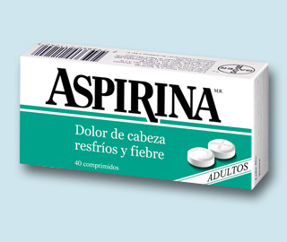
FIG. 2-1: Aspirina-Ejemplo
Fuente: http://www.sertv.gob.pa/media/k2/items/cache/1ce2cd94df041a63df677c50ac55c7d2_XL.jpg

En Internet hablamos de publicidad no solicitada o denominada SPAM, cuando se envían mensajes electrónicos, es decir, correos electrónicos, mensajería celular, etc., sin haberlo solicitado previamente, y no solamente llega uno sí no que esto se da en cantidades masivas. No obstante, el internet es el medio más común para generar campañas publicitarias que no serían consideradas invasión de la privacidad, por el contrario, serían un tipo de publicidad tradicional, ya que se estaría invadiendo nuevos espacios donde se pueda llegar y desarrollar la publicidad masiva.

Existen ocasiones que al término "PUBLICIDAD" se lo confunde con el término "PROPAGANDA", el termino propaganda persuadir ideas, ya sean estas políticas, religiosas, sociales, y morales teniendo en cuenta que esto se efectuara sin fines de lucro directamente.

Objetivos de la Publicidad

- Información: A través de la publicidad se requiere brindar el conocimiento suficiente de los beneficios de un producto, marca o servicio a los consumidores de un segmento de mercado.
- Persuasión: Este objetivo hace que de alguna manera el consumidor se vea influenciado por características que posee el producto y así proceda a la compra del producto.
- Recordación: El éxito de una buena publicidad es informar exitosamente a través de los medios de comunicación y lograr que el consumidor recuerde permanente a una determinada marca, a través de los medios de comunicación.
- Posicionamiento: Este punto es primordial ya que se trata de que el cliente asocie por medio de una característica a un producto, para que este sea el ocupante de primer lugar en la mente del consumidor.

1.5.1.1. Elementos de la publicidad

Los elementos indispensables para una publicidad efectiva:

Productos o servicios: Por lo general en esta categoría, si realizamos un spot, este tiene que ser novedoso, claro y llamativo para captar la atención del posible consumidor con mayor facilidad.

Mensaje: El mensaje debe ser atractivo visualmente logrando llamar la atención de forma clara, mostrando características que sean de fácil interpretación para el televidente. Cumpliendo con este requisito es posible que el producto sea considerado por el consumidor como el elegido en una posible compra, ya que satisface sus necesidades.

Originalidad del Mensaje: Para obtener un anuncio diferente y divertido a los demás comerciales que ofrecen el mismo producto, el mensaje tiene que comunicar originalidad y beneficios buscados y así el público pueda diferenciar el comercial y la marca.

Logotipo: La identidad visual de marca del anuncio debe quedarse grabado en la mente del consumidor de forma memorable, ya que aparte de ser atractivo y visible, el espectador debe identificarlo inmediatamente he irse familiarizando con la marca y por posicionarse en su mente.

Sonido: Si se trata de publicitar en radio o TV, la música elegida debe ser acorde a lo que se promociona, en el caso de la redacción, debe hacerse con voz firme, clara y agradable, para que pueda ser entendido por la audiencia.

Cambio de Actitud: En esta fase el interés por el producto o servicio no debe desvariar el mensaje y se debe evitar que el comercial tenga ruidos molestos o violencia.

Emociones: Para que la publicidad sea efectiva y llegue al espectador, hay que despertar emociones de ternura, sorpresa y confianza en el producto. Cuando el anuncio evoca sorpresa, el público entra en expectativa y por tanto esto llama su atención y hace que el comercial sea visto; y si queremos que el espectador no sienta ningún tipo de rechazo hacia el spot, hay que realizar un comercial basado en evocar confianza en el producto.

Slogan: Este debe ser memorable, simple, conciso, impactante, original, perdurable, exclusivo y bien dirigido para llegar de una manera fácil y efectiva a un segmento de mercado específico.

Técnicas: Si queremos que a los jóvenes les guste la publicidad, hay que usar el humor, Ya que como este evoca alegría agrada al segmento comprendido entre 20 y 30 años. Sin embargo existen comerciales reflexivos los cuales influyen al espectador y llaman su atención a través de sus sentimientos. Peros si queremos inculcar valores, unión familiar, etc. Los spots con escenas de la vida real, ocasos cotidianos son fundamentales en un mercado comprendido de mujeres de 31 a 45 años.

Personajes: Basarse en personajes conocidos por el medio genera retentiva en la publicidad, ya que el público se siente identificado con el estilo de vida que desearían tener tomando como modelo al personaje principal, si el mercado a llegar va dirigido a personas de 30 y menores, los protagonistas comerciales deben ser atractivos y/o famosos para lograr que la marca, producto o servicio se quede en la mente del espectador.

Ambientación: Los escenarios y elementos que comprenden una composición deben tener una adecuación moderada (buena iluminación, imágenes con efectos, etc.), ya que estos factores son fundamentales para una publicidad eficaz y más si queremos dirigirnos a un público juvenil, los efectos visuales son elementos importantes para hacerlos más atractivo.

Ritmo: Hay que acotar que aunque un comercial dure 20 segundos requiere tiempo diseñarlo, además consta de una fijación, mucha dedicación, una excelente creatividad y planeación de la producción, además se requiere de una buena estrategia de mercado para buscar la manera de lograr que el mensaje emitido sea claro y correcto.

Finalmente, lo que se quiere publicitar debe tener relevancia en la vida diaria del consumidor, y para llegar a triunfar en el mercado eso se debe cumplir a cabalidad con los puntos antes mencionados.

1.5.1.2. El Mensaje Publicitario

Se en tiende por mensaje publicitario al conjunto de textos, sonidos, imágenes y símbolos los cuales transmiten una idea, el mensaje tiene como finalidad captar la atención previa del receptor, ya que hay que conseguir la comunicación de dicha idea la cual manifestará el objetivo publicitario y también hacer que la recuerden o asocien a una marca. (Estr@tegia Magazine. (2007). http://www.gestiopolis.com/administracion-estrategia/estrategia/el-mensaje-publicitario.htm)

En Marketing, el principal componente de la publicidad es el que determina la información la cual se va a transmitir sobre el producto, marca o servicio, de una forma específica, “Que es lo que se dice “y “La forma como se lo dice”.

La idea básica del mensaje es transmitir y definir claramente “Que es lo que ofrece” y “El propósito de ofrecer”. Lo que se trata de conseguir mediante el mensaje publicitario es la captación de la información del producto en su totalidad.

En palabras técnicas, el mensaje es expresado mediante codificación, ya que para su comprensión se emplean palabras, imágenes y sonidos dentro de un anuncio publicitario, es muy común emplear frases que ayudan a resumir que el mensaje sea recordado al igual que su contenido. A estas frases se las conoce con el término de “SLOGAN”.

El SLOGAN sirve para potenciar la imagen del anuncio publicitario y su finalidad es aumentar potencialmente su pertenencia en el transcurso del tiempo, incluso cabe indicar que la frase permanece en la mente del consumidor aun cuando la publicidad se ha dejado de emitir.

Características:

- Un mensaje breve, permite una rápida captación y acogida por parte del consumidor.
- Comunicar más con menos palabras.
- Utilización de un lenguaje adecuado permite que el consumidor capte más rápido el mensaje.
- Imágenes y/o palabras impactantes.
- Mensaje fluido y de fácil memorización (Utilizar imágenes que provoquen sensaciones fuertes, llamativas, interesantes. Sonidos de acuerdo a la categoría del producto a promocionar).
- El mensaje tiene que influir relativamente de manera que provoque la compra inmediata.

Diseño estructural del Mensaje

Hay que pensar primordialmente en los siguientes destinatarios para diseñar el mensaje.

- Clientes actualmente residentes en el mercado
- Los ex-clientes pertenecientes al mercado
- Los potenciales a conquistar
- Personal en general
- Proveedores
- Competencia
- Otras entidades comunitarias

Cuando el destinatario está definido, el siguiente paso a establecer es el macro-objetivo, el cual se impondrá a la campaña publicitaria a comunicar, por lo tanto al establecer la estrategia de marketing, debemos considerar:
- De cuál estamos hablando, qué características tiene y donde se encuentra el mercado y el cliente objetivo.
- Cuál es el posicionamiento competitivo que se ha definido.
- Qué papel juega o hacer jugar al cliente al relacionarlo con el servicio.
- Qué se pretende que pase por la cabeza del cliente después de la campaña.

Objetivos a cumplir en la campaña publicitaria

- Lanzar producto, marca o servicio, e introducirlo previamente.
- Mantener y posicionar la imagen de marca del producto o servicio.
- Reactivar las ventas o en el mejor de los casos mantenerla.
- Preparar la entrada de los vendedores a un territorio en particular.
- Incentivar la entrada de personal apto que desee unirse a la empresa.
- Estrategia para confundir a la competencia directa.

Medios para anunciar los mensajes publicitarios:
- Diarios (nacionales o locales).
- Revistas (De información general, Comerciales).
- Prospectos anunciados por correo.
- Carteles, vallas, etc.
- Radio (Estatal o local).
- Televisión (Estatal o local).
Clasificación de los mensajes publicitarios:
- Según el soporte:

    - Auditivos: Se transmiten por medios sonoros (radio, llamada por celular, páginas web con sonidos, etc.)
    - Visuales: Se transmiten por medio de soportes gráficos (prensa, revistas, carteles, prospectos, etc.)
    - Audiovisuales: Se transmiten por medio de soportes gráfico-sonoros (televisión, internet, películas, videos celulares, etc.)

- Según lo posible a comunicar:
    - Productos concretos individualmente consumidos (colonias, comida rápida, detergentes, bebidas, cosméticos.)
    - Servicios empresariales (Renfe, Caixa, Once)
    - Anuncios institucionales (campañas de seguridad vial, elecciones, contra incendios, valores humanos, etc.).

1.5.1.3. Tipos de Publicidad

La publicidad abarca varios aspectos que los anunciantes de acuerdo a sus necesidades y razón de ser, desean comunicar a los diferentes segmentos de una audiencia.

Publicidad de marca

Es la publicidad más visible. Esta se centra en el desarrollo de identidad corporativa a largo plazo.

FIG. 3-1: Publicidad de marca.
Fuente: http://www.sandiegomotors.com.br/fotos/extragrande/2217fe1/placa-vintage-de-pvc-redonda-coca-cola-garrafa.jpg

Publicidad local

El mensaje publicitario anuncia acontecimientos del producto y se encuentra en tiendas cercanas. Estos anuncios son limitados ya son destinados a permanecer en un área restringida, con público muy específico.
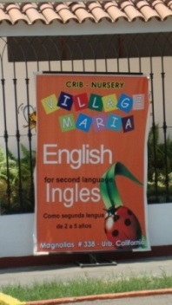
FIG. 4-1: Publicidad local.
Fuente: http://3.bp.blogspot.com/_jTVyoaZybpY/S71IgKYLYZI/AAAAAAAABcE/DP-5H4UpGFs/s320/DSC02373.JPG

Publicidad con enfoque Político
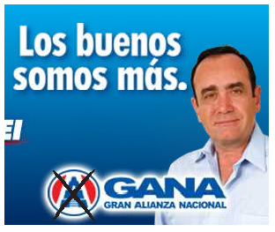
Este tipo de publicidad está relacionada con los aspectos sociales de un país, además es utilizada por los políticos para influenciar a los electores a votar por ellos. Se podría decir que esta publicidad además de ser la mejor pagada es una de las publicidades más comunicadas ya que el mismo mensaje llega a todas las personas de un país o ciudad. (Fig.05)

FIG. 5-1: Publicidad Política.
Fuente: http://mairiux.files.wordpress.com/2008/02/politica.png

Publicidad con enfoque social

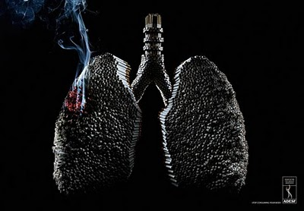
Este tipo de publicidad es la más explotada en cuanto a creatividad, además el impacto que genera debe ser de carácter persuasivo. Esta publicidad también es denominada “Marketing con causa” o “Responsabilidad Social Corporativa (RSC)”, la publicidad mostrada debe mantener un vínculo de ayuda comunitaria y los espectadores deben sentirse parte del problema por ende brindarles también una solución.

FIG. 6-1: Publicidad Social.
Fuente: ttp://persianthought.ir/images/stories/creativity/selection/C6.jpg

Publicidad con enfoque institucional

La utilizan las organizaciones empresariales, para vender su marca, por medio de esto lo que quieren lograr es que las personas la recuerden y exigentemente la marca genera innovación constante.
Este tipo de publicidad es muy utilizada por empresas grandes como Coca-Cola, Dell, etc., lo que se quiere conseguir con esto es mostrar el mejoramiento y cambios de la misma y así seguir siendo reconocida en el mercado.
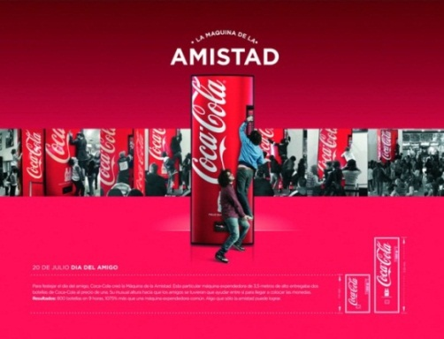

FIG. 7-1: Publicidad Institucional.
Fuente: http://www.latinspots.com/files/notas/lamaqdelaamistad_ogilvyarg_coca_promo_nota.jpg

1.5.1.4. Niveles de Publicidad

- Nivel de recepción: Este nivel se da cuando la publicidad sustituye de alguna forma el efecto de toma de ciciones correctos. No obstante, la publicidad de ningún modo debe detenerse en este paso inicial, ya que para lograr una buena recepción selección adecuadamente de los medios efectivos para publicitar nuestra marca, producto o servicio.
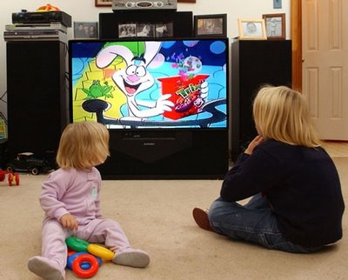

FIG. 8-1: Nivel de recepción
Fuente: http://wedishnutrition.files.wordpress.com/2014/05/trix-are-for-kids.jpg

- Nivel de comprensión: Este nivel tiene que tener la capacidad de responder las siguientes preguntas:

- ¿El público objetivo capto de forma clara el mensaje?
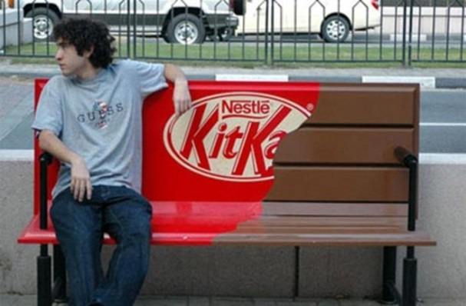
- ¿La estrategia publicitaria fue suficiente para comunicar el contenido central del mensaje de forma clara y concisa?

FIG. 9-1: Nivel de Comprensión
Fuente: http://www.forumgiresun.com/uploaded/dosyalar/ aleri4RW136ZJ2SB1P7UZM7XE/14T70M499COT81R911KU.jpg

- El nivel de impresión: Es la velocidad con la que el mensaje enviado llega al receptor. En este nivel es indispensable preguntar: ¿La publicidad impactó duraderamente al público?, ¿El público objetivo está en la capacidad de recordar el mensaje publicitario cuando efectúa la decisión de compra con respecto al producto o servicio a elegir?

FIG. 10-1: Nivel de Comprensión
Fuente: http://i1.ytimg.com/vi/P5_Ueb-CP50/maxresdefault.jpg

1.5.1.5. Etapas y Efectos de la Publicidad
1.5.1.5.1 Etapas de la Publicidad

ETAPA PIONERA:
En esta etapa denominada pionera el cliente intenta responder a la pregunta, “¿Qué es?”, “¿De qué se trata?”, por lo tanto lo que intenta generar la publicidad es tener conciencia sobre el producto o servicio y a la vez capacitar al público objetivo del nuevo tipo de producto o servicio a promocionarse y entrar a la venta en el mercado. El anuncio elegido para la comunicación es el ejemplo más claro para que con un slogan llamativo intrigue, y a través de una buena imagen mostremos un anuncio fresco y elegante manejando una frase novedosa del producto, marca o servicio.

ETAPA COMPETITIVA:

En esta etapa se da a conocer si utilidad generada fue alcanzada y sustentada, y a la vez es superior por encima de marcas que se asemejan y que aún hay parámetros a establecerse para llegar a ser los preferidos. En esta etapa podemos decir que el cliente ya tiene el conocimiento suficiente para determinar que el producto o servicio para que sirve y cómo hay usarlo. Principalmente la pregunta a plantear es: “¿Cual marca debería elegir para ejecutar mi compra?”, para eso como propósito de esta etapa es darle a entender al consumidor cuales son las diferencias entre productos.

ETAPA RECORDATIVA:

Cuando ya pisamos esta etapa cabe la existencia de una utilidad generada sobre el producto muy conocido, donde las cualidades propias del producto son bien recibidas suficientes como para retener su primacía y perdurabilidad. La publicidad en este punto intenta retener clientes manteniendo sus mentes ocupadas con el nombre de la marca, con el fin de sostener su parte del mercado apartada de otros productos para el consumidor.

Para ejecutar el proceso de publicidad es necesario contar con personas que tengan un alto nivel creativo, con personas que tengan la capacidad de ver donde otros solo miran, donde vender más que el simple producto o servicio, el hacer sentir que lo que estamos vendiendo cumpla con las expectativas del consumidor, se necesita personas capaces de adentrarse en el alma de los demás, que sientan como los demás, que vean las cosas de un modo diferente al de los demás; alguien capaz de comunicar lo que se quiere vender, persuadir al consumidor para ejecutar la compra.

1.5.1.6.1. Etapas de la Publicidad

- Etapa de planificación: En esta etapa se ven los aspectos de una forma general con respecto a una campaña publicitaria, como por ejemplo el producto, el presupuesto con el que se cuenta, los medios por los cuales se pasaran los anuncios, conceptos publicitarios, etc.
- Etapa de desarrollo: En este punto todas las ideas se transforman en conceptos de acuerdo a las especificaciones que tiene el mercado meta (producto y consumidores).
- Etapa de decisión: Aquí se muestran los bocetos, plan de medios, spots, el desarrollo creativo, esto se lleve a acabo siempre con la participación de la agencia y el anunciante de por medio.
- Etapa de exposición: Esta última etapa muestra resultados por el cual interviene el proceso creativo y por lo general se determinan conclusiones que servirán para dar pie a una posible solución. Esta etapa de exposición se ejecuta por todos los medios posibles (la televisión, radio, revistas, periódicos, carteles, vallas, etc.)
1.5.1.6.2. Efectos Persuasivos de la Publicidad
Hablando teóricamente, los efectos persuasivos de la publicidad tienen una característica en común: “El consumidor final tiene seguir una secuencia progresiva de pasos o “etapas” psicológicas para terminar ejecutando el hecho de compra, y además en cada una de las fases tiene que verse influenciada por la publicidad”.
En un esquema llamado modelo “AIDA”, ataca a la publicidad y pone en primer lugar atraer la atención del consumidor, es decir mantener la expectativa de Interés, luego implantar el deseo hacia lo que estamos publicitando y finalmente llevar a cabo la acción de compra.

Existen en tres etapas consecutivas en cuanto a la división de los efectos de la publicidad:
  - La percepción: efectos cognitivos.
  - El convencimiento: efectos de las actitudes
  - La acción: efecto de elección y uso del producto o servicio.

Efectos Especiales de la Publicidad

Existen tres efectos especiales que son los siguientes:
- Efectos sobre los Niños: Como todos sabemos, los niños pertenecen al público objetivo más indefenso debido a su inocencia, es por eso que se vuelven más vulnerables emocionalmente y por lo tanto es más fácil cumplir con el objetivo publicitario. En este segmento se ven muy atraídos a elegir las marcas y mucho tiene que ver con las innovaciones, es decir, ejemplificando diríamos que: “el producto o servicio “X” es lo que está en auge, (lo IN) y prácticamente que si el producto “x” no se lograra llenar las expectativas y alcanzar el nivel de prestigio requerido. La publicidad enfocada en los niños va más allá de un simple spot, se desarrolla por medio de programas televisivos completos los cuales se convierten en los principales vehículos publicitarios. En efecto, existen muchos dibujos animados, los cuales nacen como series infantiles y sirven de refuerzo promocional para lanzar al mercado el juguete (Ejemplo: Gi-Joe), también podría tomarse a la inversa, es decir, cuando el producto promocional se vuelve una mina de oro ante una muy productiva explotación de licencias comerciales a en una gama de productos de todo tipo (objetos escolares, cuadernos, coleccionistas, figuras, etc.).
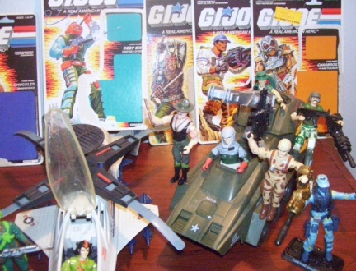

FIG. 11-1: Gi-Joe – publicidad
Fuente: http://www.multiverseros.com/columnas/hank-y-su-cajon/images/stories/Columnas/hank/joe%20land%205.jpg

- Efecto en la publicidad Subliminal: Cuando hablamos de subliminal se refiere al término que surge de la fusión de dos palabras “sub (debajo)” y “limen (limite)”, dando como resultado aquellos anuncios publicitarios los cuales característicamente poseen sonidos e imágenes que en una primera instancia no son captadas auditivamente y visualmente en condiciones normales de atención, es decir, se hallan escondidos del resto de elementos visibles del mensaje publicitario.

Los medios subliminales no son exclusivamente de la publicidad. Por el contrario nacen con el paso del ya que se han convertido en uno de los grandes mitos de la sociedad.

Ejemplo del caso de la publicidad subliminal año 1957, James Vicary

“El nacimiento de la publicidad subliminal tal y como hoy la conocemos se remonta al año 1957, cuando el especialista en investigación de mercados James Vicary introdujo las frases “Eat Popcorn” (Come palomitas) y “Drink Coca-Cola” (Bebe Coca-Cola) en el metraje de una película. Ambas frases aparecían impresas en un único fotograma y su duración era la suficientemente larga para que el espectador las leyera de manera inconsciente, pero demasiado breve para que éste se percatara de ello. Los anuncios subliminales de Vicary lograron que las ventas de Coca-Cola y palomitas se incrementaran supuestamente en un 18,1% y un 57,8% respectivamente. Sin embargo, después se demostró que los resultados del experimento de Vicary estaban en realidad alterados. Análisis más recientes han demostrado que los mensajes subliminales pueden afectar al comportamiento del consumidor, pero sólo de manera muy limitada.
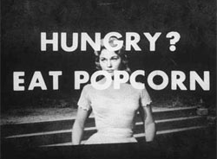

FIG. 12-1: Publicidad Subliminal Coca Cola
Fuente: http://www.marketingdirecto.com/wp-content/uploads/2011/05/subliminal.jpg

Un estudio de la Universidad de Harvard llevado a cabo en 1999 empleó un método similar al utilizado por Vicary en 1957. Los investigadores recurrieron a un videojuego que mostraba a los participantes una serie de palabras en pantalla durante sólo unas milésimas de segundo. A una parte de los participantes se les mostraron palabras positivas como “sabio”, “astuto” o “experto”, mientras que a la otra parte se les mostraron palabras con connotación negativa como “senil”, “dependiente” y “enfermo”. A pesar de que las palabras aparecían en pantalla sólo durante unas milésimas de segundo, los investigadores constataron que los participantes que vieron palabras positivas acabaron el juego significativamente antes que aquellos que fueron expuestos a palabras negativas. (KERENA, A. (2012). Recuperado de http://www.marketingdirecto.com/actualidad/publicidad/la-increible-historia-de-la-publicidad-subliminal/)

Hoy en día, de algo si hay que estar claro, cuanto más van a poder influir o no los mensajes subliminales en la toma de decisión del consumidor. A continuación para comprobar que tanto de verdad tienen esto “Business Insider” muestra alguno de los anuncios con mensajes subliminales “supuestamente”.
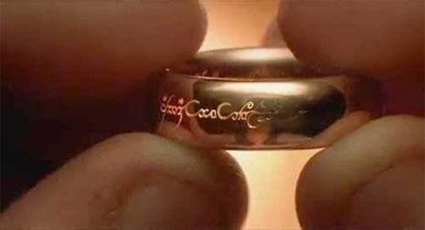

FIG. 13-1: El señor de los anillos
Fuente: https://fbcdn-sphotos-g-a.akamaihd.net/hphotos-ak-xaf1/t31.0-8/p417x417/892572_208007296026356_608852029_o.png

- Efecto Engaño: En publicidad la manipulación y el engaño es casi común cuando de invadir a nuestro consumidor se trata. Algunos de los servicios que hacen gala de estar en esta categoría son los servicios financieros y de seguros, que en la mayoría de los casos no relatan la verdadera cara de la moneda al momento de ofrecer sus servicios.
Hablando del efecto del engaño tenemos productos calificados como dudosos, es decir, cuando se muestran anuncios no verosímiles afirmativamente, ejemplo, una publicidad basada en verificaciones tangibles, como en el caso de la categoría de productos para la limpieza, ya que se trata de una publicidad cargada de “promesas” con poca confiabilidad como el caso de los productos de belleza, cosméticos en general e higiene.
En la mayoría de los casos más del 50% de los anuncios exageran las virtudes al momento de vender el producto, y caen en el efecto de engaño al consumidor.

FIG. 14-1: Publicidad de Shampoo
Fuente: http://hqwallbase.com/images/medium/a-daydreaming-370654.jpg

1.5.2. Planeación Publicitaria

La planeación publicitaria es la primera función administrativa, cuando se va a iniciar la campaña publicitaria existe un responsable encargado de la mercadotecnia y debe saber cuáles son los objetivos que quiere alcanzar la empresa, y a quien tiene que dirigirse, a esto se le conoce como “target”. La planeación se empieza por determinar los objetivos para cumplirlos de la mejor manera posible. La planeación determina como, cuando y en qué orden debe realizarse.

Características de la PLANEACIÓN PUBLICITARIA:

- Proceso permanente y continuo que realiza la empresa.
- Está ligada con una perspectiva diferente con visión futurista.
- La planeación busca ser racional, para orientar en el proceso de toma de decisiones y así disminuir la incertidumbre.
- Toma la decisión de entre varias alternativas potenciales.
- Se toma un camino repetitivo de técnicas para ser parte del proceso administrativo.
- La planeación define la dimensión de recursos humanos y no humanos de una empresa, siempre y cuando se haya tomado una decisión con anterioridad.
- La planeación influye a todos los niveles de la organización de una empresa.
- La planeación integra varias actividades para cumplir con los objetivos.
- La planeación innova a una empresa para buenos resultados en el futuro.

Hoy en día muchas organizaciones le dan un valor muy importante a la planeación publicitaria, ya que apoya en el crecimiento y bienestar de la empresa a largo plazo. Además se ha demostrado que cuando los gerentes empresariales eligen su misión de forma eficiente, su empresa estarán enrumbada por buen camino y son más sensibles cuando de cambios constantes se trata. La planeación proporciona el desarrollo de la organización y reduce en su totalidad los niveles de incertidumbre que en el futuro se pueden presentar, hay que tener en cuenta que solo los reduce mas no los elimina. Siempre tiene una mentalidad futurista en cuanto al porvenir de la empresa comprende.

Aprovecha al máximo cada oportunidad y reduce al mínimo los riesgos, también minimiza el trabajo que no produce obteniendo las potencialidades de la empresa.

1.5.3. Estrategias creativas

Esta estrategia rompe con la barrera emocional del público objetivo, y toma una acción persuasiva en el mercado meta y el factor más importante es "cómo comunicar lo que se va a decir", ya que debemos determinar la forma más efectiva de llegar a los espectadores.

Características para lograr una estrategia creativa eficiente:
Clara: El contenido del mensaje debe invitar al consumidor a comprar la marca, producto o servicio dando a conocer el mensaje de forma inmediata.
Sencilla: La estrategia creativa primordial es mantener un número mínimo de ideas para que no existan confusiones.
Competitiva: En esta parte se debe hacer referencia a que el público debe preferir este producto en lugar de los demás, ya que las características diferenciadoras harán que el producto se comprado, y solo así sabremos que lo planteado derrumbara a la competencia.
Clasificación de Estrategias Creativas
Humor: Este punto rompe dichas barreras emocionales, es decir la publicidad toma un caso cotidiano el cual se lo reproduce de forma exagerada y el receptor lo percibe como “Sensación Placentera”, además se toma mucho en cuenta la ventaja competitiva ante la característica diferenciadora.

VENTAJA | DESVENTAJA
Causa en el público objetivo una atención inmediata del mensaje publicitado. | - Ridiculizar a la marca, producto, servicio y a la audiencia.  - A veces el público objetivo se acuerda del chiste y no del producto.
SOLUCIÓN | - Que la exageración del mensaje no afecte los atributos del producto a comunicar.  - Investigación al público objetivo.  - Que el chiste parta de los atributos del objeto de comunicación.
TABLA 1-1: Estrategia Creativa - Humor
Elaborado por: Edison Guerrero

Emociones: Se trata de manipular la memoria emotiva, es decir, aquí es donde se juega con la fantasía, con imaginaciones, el ideal familiar, etc. Esta fase es la más utilizada y quizás la más efectiva, ya que podemos llegar al público de manera directa relacionándolas con emociones ligadas con el escándalo, un recuerdo caótico, situaciones desagradables, etc.
VENTAJA | DESVENTAJA
La publicidad tendrá repercusiones públicos, Se puede producir un cambio ideológico al romper las pautas sociales. | - Puede llegar a agraviar a la audiencia meta.  - Puede ser imputada judicialmente y repudiada en la sociedad.  - Malinterpreta el mensaje.  - La audiencia tal vez recuerde el cachetazo pero no de los atributos del producto
SOLUCIÓN | - Que el anuncio sea tomado con mucha cautela y no sobre pase los derechos legales.  - Investigar al público objetivo para que llegue el mensaje.
TABLA 2-1: Estrategia creativa: Emociones
Elaborado por: Edison Guerrero

Escándalo: En este tipo de estrategia, se toman argumentos específicos sociales, religiosos, políticos y morales, los cuales van cambiando según la cultura de una determinada región.

VENTAJA | DESVENTAJA
Capta la atención del público ya que se manifiestan los recuerdos. | - La audiencia recuerda el aviso, y no del producto, marca o servicio.  - A veces se viran los atributos del producto.
SOLUCIÓN | - Que el anuncio no sea exagerado  - Investigar al público objetivo.
TABLA 3-1: Estrategia Creativa - Escándalo
Elaborado por: Edison Guerrero

Demostración: Esta dirigido netamente a cumplir con el objetivo general de la comunicación, es decir el mensaje a publicitar tiene que estar compuesto de argumentos sólidos, que denoten las principales características del producto.

VENTAJA | DESVENTAJA
Capta la atención de los mercados especializados y sobre todo en la audiencia. | - Suelen ser excesivos los argumentos hacia un producto, marca o servicio.
SOLUCIÓN | - Que el anuncio sea tomado con mucha seriedad, y no sobre pase su credibilidad.
TABLA 4-1: Estrategia Creativa - Demostración
Elaborado por: Edison Guerrero

Líder referencial: Se trata de tomar como referencia a un personaje (actor, cantante, futbolista, etc.) el cual sea del agrado y afán del grupo objetivo. Lo que se trata de ofrecer en el mensaje es que el personaje apoya con mucha fuerza al contenido publicitario.

CLASIFICACIÓN:
a) Presentadores famosos reconocidos por el medio: Debido al fácil reconocimiento del producto por el público tiene mayor fuerza a la hora de comunicar el mensaje.

b) Presentadores famosos no reconocidos por el medio: La ventaja es que el producto a publicitar tiene más acogida, ya que el personaje carece de vida pública. En cuanto a la desventaja, es que debería tener mayor reconocimiento para la identificación con el medio y por ende del producto.

c) Publicidad Testimonial: Se trata de personas que describen al producto de forma positiva hablando de los beneficio del producto.

VENTAJA | DESVENTAJA
Capta la atención de un mercado a través de un líder referencial, ya que el público se siente identificado con el estilo de vida deseado. Además registra el producto, servicio o marca. | - Elegir mal el personaje, para el producto y para el grupo objetivo.  - Que el personaje tenga judiciales y afecten negativamente al producto, marca, servicio y/o empresa.
SOLUCIÓN | - Que el anuncio sea estilizado y con un personaje apto para promocionarlo.
TABLA 5-1: Estrategia Creativa - Líder referencial
Elaborado por: Edison Guerrero
Comparación: Esta plataforma tiende a ser agresiva, ya que capta la atención del público golpeando a la competencia, mostrando características virtuosas positivas de la marca, producto, servicio, e implantando aspectos negativos de su competencia.

VENTAJA | DESVENTAJA
Se refleja la debilidad competitiva, siempre y cuando poseas una imagen fuerte, es decir un alto posicionamiento. | - El anuncio publicitario debe ser consistente y saber lo que ofrece, ya que de lo contrario la competencia contestar de la misma forma causando perjuicios a la marca.  - Pueden llevar al fracaso en el caso de que las empresas competitivas utilicen la misma estrategia.
SOLUCIÓN | - Que el anuncio sea utilizado con mucha cautela, ya que podrían generar malas reacciones en el mercado.
TABLA 6-1: Estrategia Creativa - Comparación
Elaborado por: Edison Guerrero

Cuando vayamos a realizar un mensaje comunicacional hay que tener en consideración que dicho enunciado puede establecerse de diferentes estrategias creativas, para lograr el éxito hay que utilizar adecuadamente las plataformas establecidas con mucha cautela y responsabilidad en el medio más adecuado.
1.5.4. Campaña Publicitaria
Muchos anuncios son parte de una serie que compone una campaña publicitaria o de CMI, conjunto de actividades de comunicaciones de marketing interrelacionadas y coordinadas, con un tema o idea común que aparece en distintos medios durante un periodo especifico.¹³

Las campañas publicitarias están asociadas en la modernidad del siglo XIX, XX y XXI, ya que los medios de comunicación actuales y de la evolución de las llamadas “Nuevas Tecnologías” como internet llegan al público objetivo con mucha relevancia.

El objetivo de las campañas publicitarias es posicionar o reubicar un determinado producto o una ya existente, en un mercado específico. Su intención es generar deseo, identificación, fascinación, etc.

Dicha campaña publicitaria pretende ser mostrada en diversos medios (TV, radio, periódicos, revistas, espectáculos, etc.) durante periodos específicos, y está diseñada estratégicamente para que el grupo objetivo se siente identificado con el anuncio. Por lo general este plan estratégico llamado campaña se lo efectúa a corto plazo (de 1 año o menos).
El principal objetivo de la campaña es VENDER, pero existen herramientas que aportan con el plan de marketing como ciertos objetivos que pueden ser:

- Respaldo cuando la venta es personal.
- Llegar a personas de un mercado que puede ser identificadas como inaccesibles para efectuar la venta.
- Analizara para que la relación con los distribuidores sea cada vez mejor.
- Introducirse en nuevos mercados para ser más competentes.
- Incentivar a nuevos segmentos de mercado.
- Implantar nuevos productos.
- Ampliar el mercado para el uso masivo del producto.
- Expandir las ventas de la industria, para incrementar su capital.

Hay que crear un ambiente formal para la presentación del plan al cliente.
El documento escrito o libro de planes debe ser resumido para una compresión rápida.

  - Tipos de publicidad

    - Publicidad ATL

La publicidad Above The Line, en español (Sobre la Línea), es un tipo de publicidad que se encarga de utilizar los medios convencionales para publicitar sus anuncios, de esta manera los que pretende es llegara ala mayor cantidad de consumidores utilizando estos medios llamados MASIVOS, donde su inversión en campañas publicitarias son de costos muy elevados. ^{(DOROTHY, C., 1991. Pp. 275)}

Esta estrategia denominada ATL, tiene el objetivo de generar un gran impacto y así llegar al mayor número de clientes de un target específico, además están en la capacidad de cumplir estas expectativas sabiendo utilizar bien estos medios, es decir los anuncios tienen que ser muy explícitos, deben estar bien enfocados a al público objetivo, etc.

Expertos de mercadotecnia a aseguran que esta estrategia sirve de mucho para posicionar y construir marcas. Cuando una campaña necesita enfocarse más en publicitar recurren a utilizar medios complementarios como los BTL.

      - Tipos de Publicidad ATL

a.- TELEVISIÓN: Es aquella publicidad que se ejecuta a través de cadenas televisivas como: Spots, Patrocinios, Micro espacios Temáticos, Etc. Este es el medio ATL más poderoso.

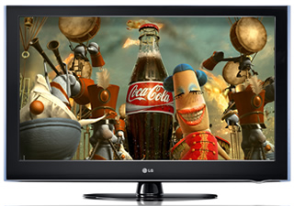

FIG. 15-1: Ejemplo Publicidad en T.V.
Fuente: http://marketingactual.es/images/publicidad_tv.jpg

VENTAJAS:
- Cobertura: Cobertura masiva, la publicidad llega al 90% de televidentes.
- Selectividad: el público varía según el día de la semana, la hora del día (A= mañana, AA= tarde, AAA= noche), y la naturaleza de la programación (noticieros, novelas, dibujos animados).
- Exhibición: El producto, marca o servicio se muestra con sonidos, color, imágenes y videos.
- Flexibilidad creativa: La mezcla de sonidos, colores y movimientos involucra una percepción más completa.

DESVENTAJAS:
- Percepción: Si no se hace una costosa repetición, el anuncio tiene una vida corta y tiende a ser olvidado.
- Target: Audiencia muy fragmentada.
- Costo: Tiene un alto costo y no es para el alcance de cualquiera.
- Brevedad: el anuncio tiene que ser muy rápido ya que la gente se cansa con facilidad y tiende al SAPING (cambio de canal ante la venida de publicidad entre corte y corte de programación)
- Saturación: Todos compiten por atención, así que las publicidades se transmiten en pausas de cinco a seis spots.
b.- RADIO: Este medio fue desplazado por la televisión, así que por necesidades concretas o preferencias, existe público que escucha este medio fielmente.
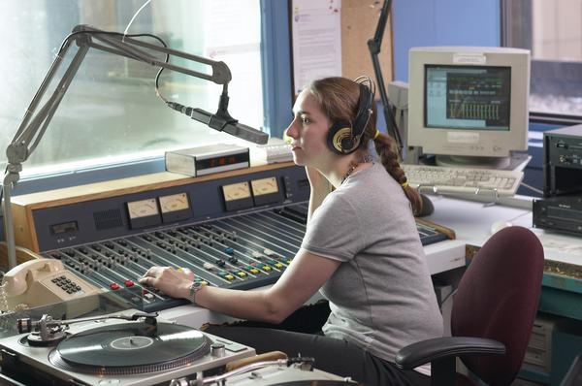

FIG. 16-1: Publicidad en RADIO
Fuente: http://hypeimaging.com/flash/images/orginals/19050830.jpg

VENTAJAS:

- Alcance y frecuencia: La radio es escuchada por los adultos en un periodo de 2 a 3 horas
- Selectividad: El anunciante elige a quien quiere llegar con el anuncio, es decir, varones, mujeres, grupos de edad, escolares, categorías de empleo, etc.
- Rentabilidad: Tiene costos bajos por millar, y el costo de publicidad radiofónica es barata.
- Oportunidad: La publicidad es inmediata, flexible ante la creatividad.

DESVENTAJAS:

- Limitaciones del sonido: No se puede ver pero se escucha, limite creativo.
- Target: Muchas estaciones radiofónicas compiten por la misma audiencia y los anunciantes compran publicidad en varias estaciones.
- Costo: Tiene un alto costo y no es para el alcance de cualquiera.
- Vida corta y no tan escuchados: Son EFÍMEROS, es decir no pueden ser conservados como los anuncios de periódicos y revistas.
- Saturación: Las frecuencias más atractivas tienen varios anuncios, y para destacar hay que ser muy creativos.

c.- ANUNCIOS EN PRENSA: Este medio se encuentra muy segmentado, y por esta razón será preciso elegir uno, y así enfocarse en promocionar anuncios para niños, jóvenes, mujeres, profesionales, deportistas, etc.

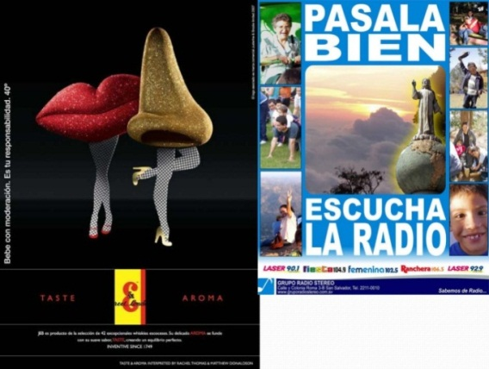

FIG. 17-1: ANUNCIOS DE PRENSA
Fuente: http://image.slidesharecdn.com/enfindelapublicidad-atlbtl-140825102913-phpapp02/95/en-fin-de-la-publicidad-atl-btl-11-638.jpg?cb=1408982566

VENTAJAS:
- Oportunidad: Se publican todos los días.
- Segmento: Llega al mercado local (adultos mayores de 35 años, líderes de opinión y escolares de nivel alto)
- Secciones: La prensa cuenta con secciones como deportes, negocios, moda, etc., los cuales permiten llegar a sectores específicos de mercado.
- Publicidad flexible: Espacios grandes y publicidad a color.

DESVENTAJAS:
- Corta duración: La prensa se lee y luego se desecha en un máximo de 24 horas.
- Material: Sus reproducciones son de baja calidad.

d.- REVISTAS: Al igual que los anuncios de prensa, este debe tener claro el público al cual va a enfocarse.
Las revistas contienen una variedad de artículos y por lo general están financiadas por auspiciantes y la compra de sus lectores.

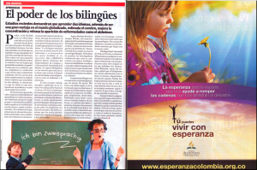

FIG. 18-1: REVISTAS
Fuente: http://blogucn.files.wordpress.com/2012/03/publicidad-revista-semana-24-30-de-marzo1.jpg

VENTAJAS:
- Selectividad: Son leídas por segmentos muy específicos.
- Calidad de impresión: Brinda al mercado meta elementos visuales con características fuertes para reforzar la actitud de la marca.
- Permanencia: Tienen una gran duración, permite al lector tener información detallada, además ofrece un diseño flexible y creativo, y se puede observar la publicidad cuantas veces queramos.

DESVENTAJAS:
- La Saturación publicitaria: Existen revistas que poseen hasta un 60% de contenido publicitario, por ende cae en cansancio visual.
- Costo y distribución: Elevado precio de publicidades a color y tamaño, en cuanto a su distribución es limitada.

    - Publicidad BTL

La publicidad Below The Line, en español (Bajo la Línea), es un tipo de estrategia de bajo perfil y presupuesto, esto no quiere decir que las grandes empresas no vayan a utilizarlas, al contrario ellas recurren a este tipo de publicidad al ver el gran impacto que esta produce al espectador.
La publicidad BTL, fue creada con el fin de explotar el recurso creativo que sobrepasa la llamada línea que divide a las dos clases de publicidad, en realidad su objetivo está enfocado totalmente en el público meta y lugares poco comunes como los eventos sociales, el mercandising y el telemercadeo.

La base fundamental de comunicar a través del BTL, es dejar que el público interactúe con la publicidad, es decir dejarlo que participe como si fuera un juego, de esta manera se crea es un vínculo entre el espectador y el anuncio.

En ocasiones es utilizado como complemento de aquellas campañas tradicionales de tipo ATL para tener una comunicación más directa y así conseguir una respuesta inmediata del consumidor. El BTL es como tener una mira telescópica ya que se mira el público objetivo al cual queremos impactar, se lanza la campaña y se da en el blanco eficientemente.

      - Tipos de Publicidad BTL

a.- PRODUCT PLACEMENT: Es el tipo de publicidad en la cual se presenta a la marca o producto de manera discreta en videos, series, noticieros, en programas de T.V., etc.

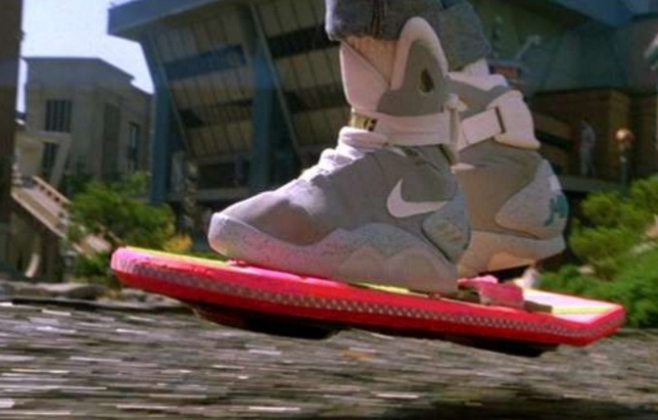

FIG. 19-1: PRODUCT PLACEMENT
Fuente: http://image.slidesharecdn.com/atlvsbtl-110304163130-phpapp02/95/atl-vrs-btl-15-728.jpg?cb=1299279184

VENTAJAS:
- Medio: Se puede mostrar productos reales y se vale de esto para generar compra inmediata.
- Audiencia: Es muy amplia, en el caso de que la película sea muy famosa.
- Selectividad: Se puede promocionar directamente a cualquier segmento de mercado, ya que las películas van enfocadas también a un tipo de mercado 8infatiles, comedia, acción, etc.).

DESVENTAJAS:
- Atención: La publicidad es oculta y solo se logra percibir el mensaje y se pone mucha atención.
- Costo: Es relativamente costoso, ya que el anuncio va ser visto por casi todo el mundo.
- Riesgo: Poca gente se arriesga a promocionar su imagen en estos medios, ya que corren el riesgo de que la película sea caracterizada como obsoleta y desagradable.

b.- ANUNCIOS CERRADOS: Estos anuncios están creados con la finalidad de mostrarse y ser exhibidos en medios específicos directamente como videojuegos o películas. Sabiendo que es de bajo costo, no implica que es alcanzable para todos, esto sirve si y solo si la empresa tiene el presupuesto suficiente para promocionarse, teniendo en cuenta que es de bajo costo con relación a los medios ATL.
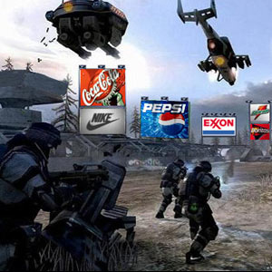

FIG. 20-1: ANUNCIOS CERRADOS
Fuente: http://primerasnoticias.com/wp-content/uploads/2012/05/publi2.jpg

VENTAJAS:
- Medio interactivo: Se puede mostrar productos y los usuarios pueden interactuar con los mismos.
- Audiencia: Es muy limitada, pero segura si queremos llegar a este tipo de público.
- Creatividad: Se puede promocionar de manera muy creativa explotando recursos visuales muy dinámicos.

DESVENTAJAS:
- Atención: La publicidad es casi imperceptible, ya que al espectador le interesa jugar no mirar publicidad.
- Costo: Es ajustable, ya que no es medio muy accesible.
- Riesgo: Poca gente se arriesga a promocionar su imagen en estos medios, ya que corren el riesgo de que la aplicación sea caracterizada como obsoleta y desagradable.

c.- ANUNCIOS EN EL PUNTO DE VENTA: Estos anuncios son exhibidos mediante muebles, displays, expositores, carteles, posters, etc. algunos se muestran las cabeceras de las perchas, otros en las cajas, otros en la puerta de entradas, etc.
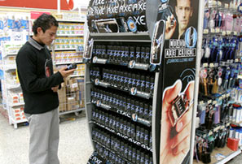

FIG. 21-1: PUNTO DE VENTA
Fuente:http://1.bp.blogspot.com/_2ewALBv6N7Y/TLUjOrHzkrI/AAAAAAAAAIE/KIOllehi7FQ/s320/PUNTO+DE+VENTA+(O+COMPRA).jpg
VENTAJAS:
- Medio interactivo: Esta presto a explotar la creatividad para que le cliente interactúe con este medio.
- Audiencia: Esta segmentada y llega directo a quien queramos enfocarnos.
- Creatividad: En alguno de los casos el producto está presto a ser probado y visto en su forma, color y tamaño real para mejor apreciación del cliente.
- Compra: Genera compra inmediata y no prevista.
- Visión: Esta en las cabeceras de las perchas y son muy llamativos.

DESVENTAJAS:
- Atención: La publicidad está dispuesta en lugares estratégicos y el cliente en ocasiones no lo ve.
- Costo: Es algo costoso para algunos ya que depende de la poción, el tamaño y la marca en la mayoría de los casos.
- Medio: No se dispone de mucho espacio para explotar la creatividad
- Saturación: Las publicidades están dispuestas de manera consecutiva.

d.- ANUNCIOS EN LINEA: Estrictamente estos anuncios son encontrados en medios web o portales (foros, blogs, redes sociales, etc.).
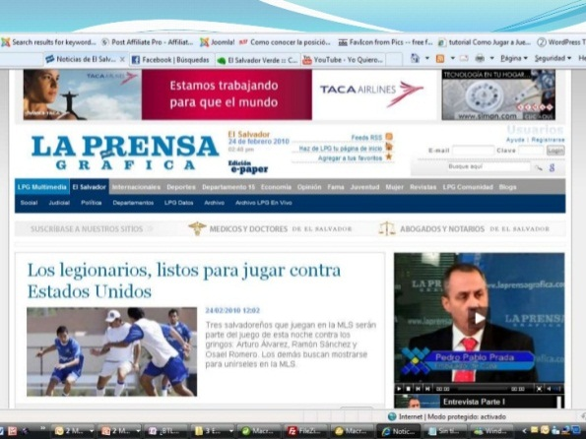

FIG. 22-1: PUNTO DE VENTA
Fuente: http://image.slidesharecdn.com/atlvsbtl-110304163130-phpapp02/95/atl-vrs-btl-21-728.jpg?cb=1299279184

VENTAJAS:
- Medio Interactivo: El internet permite que los usuarios interactúen con los anunciantes desde cualquier parte del mundo.
- Audiencia: Es muy amplia y a principios del siglos llegaba a las 400 millones de usuarios.
- Respuesta: Es inmediata, parecida a la venta personal.
- Selectividad: Es inigualable a otro medio, con solo comprar TAGS (palabras clave), y utilizar cookies, permiten llegar con la publicidad en el preciso momento.
- Información: Es completa y cubre toda una campaña de manera exhaustiva.
- Considerada un ESCAPARTE VIRTUAL.

DESVENTAJAS:
- Medio: Es casi nuevo para algunos, y promete una enorme rentabilidad.
- Costo y distribución: En cuanto a la selección de mercado meta es más caro que cualquiera de los otros medios, y todavía no es de uso común para algunas personas.

e.- MEDIOS EXTERIORES: Son aquellos anuncios observados por personas que están fuera de casa, ya sean estos en vallas, carteles, autobuses, paradas de bus, terminales aéreas, mobiliario urbano, etc., Es considerado como el medio más antiguo que atenido mucho éxito. El mensaje que expresa es muy directo y de forma rápida.

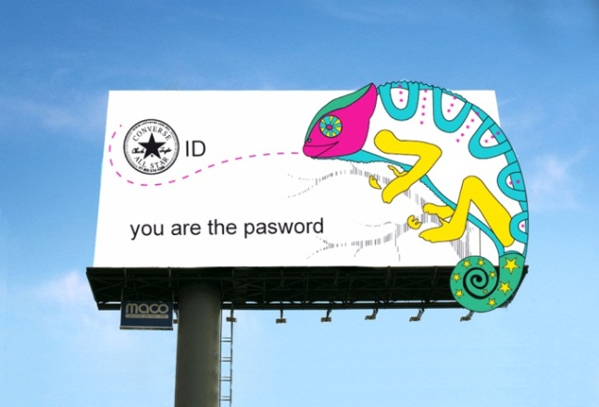
Es un medio muy flexible para explotar la creatividad y llega al cliente antes de la venta, particularmente cuando se coloca en el punto de venta.

FIG. 23-1: MEDISO EXTERIORES
Fuente: http://impresorakelvis.com/wp-content/uploads/2014/06/publicidad-en-valla-1042x500.jpg

VENTAJAS:
- Audiencia: Esta puede ser observada por casi todos los adultos de un segmento geográfico de gran frecuencia.
- Costo: Es muy accesible para la gran mayoría de anunciantes.
- Presentación: El color, la iluminación y creatividad llaman la atención.
- Percepción: El anuncio se encuentra a la vista de todos las 24 horas y es de gran apoyo para complementar otros medios.
DESVENTAJAS:
- Audiencia: El público de conductores veloces no captan mensajes muy detallados.
- Anuncios fugaces: no brindan mucha información y hace falta investigar más si se desea adquirir el producto.
- Comparación: su difícil medición hace que sea complicada su comparación.
- Contaminante visual: Ya que tienen restricciones legales y afectan al paisaje urbano.

f.- PUBLICIDAD EN TRANSITO: Son anuncios colocados en partes de los vehículos en movimiento, es muy adecuada para llegar a consumidores urbanos y complementa la publicidad de otros medios.
Está enfocada en personas que utilizan transporte público (autobuses, metro, tren, trolebús, líneas aéreas, etc.), y también a peatones y automovilistas.

Los medios más utilizados en este tipo de publicidad son: tarjetas, carteles en paradas, carteles exteriores móviles en buses y taxis. Para los anunciantes locales esto de gran ayuda.
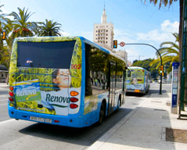

FIG. 24-1: PUBLICIDAD DE TRANSITO
Fuente: http://www.publicidadautobuses.es/img/publicidadautobuses/publicidadautobuses.jpg

VENTAJAS:
- Exposición Prolongada: Esta puede ser observada en promedio 25 min.
- Valor repetitivo: Hay personas que recorren las mismas rutas todos los días.
- Mensajes leídos: Ante el aburrimiento, el pasajero tiende a leer y el anuncio suele ser recordado.
- Bajo costo.

DESVENTAJAS:
- Lugar: Estos apartados para este tipo de publicidad son de poco estatus y tienden a estar en lugares e poco prestigio y condiciones.
- Target: No hay como elegir muy bien a los consumidores.
- Creatividad y saturación: Tienen restricciones creativas y los anuncios están saturados con mucha frecuencia.

g.- PUBLICIDAD IMPRESA DE BAJO COSTO: Son anuncios que con frecuencia los encontramos pegados en algún poste, siendo repartido por personas, en alguna mesa dentro o fuera del punto de venta, etc., en fin existen muchos lugares donde este tipo de publicidad volante impresa llega a nuestras manos.
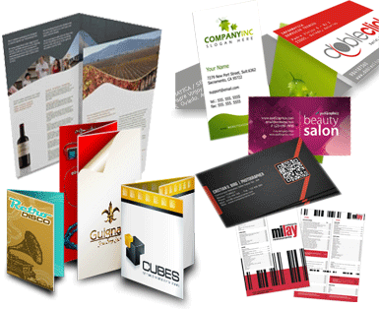

FIG. 25-1: PUBLICIDAD IMPRESA
Fuente: http://www.seisimpresiondigital.com/imagenes/servicios/tarjetas.gif

Destacamos como clases de diseño publicitario impreso a los siguientes elementos que cumple uno objetivo en específico, que es el de informar:

- Folletos
- Flyers
- Catálogos
- Fiches
- Vallas
- Packagin
- Logotipos de empresa.

VENTAJAS:
- Audiencia: Esta puede ser observada por casi todos los transeúntes de un segmento geográfico de gran frecuencia.
- Mensajes leídos: El transeúnte tiende a leer el anuncio y este suele ser recordado.
- Bajo costo.

DESVENTAJAS:
- Lugar: Estos apartados para este tipo de publicidad son en la calle, y en lugares poco prestigiosos.
- Target: No hay como elegir muy bien a los consumidores.
- Creatividad y saturación: Tienen restricciones creativas y los anuncios están saturados con mucha frecuencia.

h.- MATERIAL P.O.P.: De las siglas en inglés (Point of Purchase), que en español significa “Punto De Compra”, esta es una rama del MKT, la cual está expuesta en el punto de venta, y Estos materiales son regalados en su mayoría para generar permanecía de la marca y afecto hacia la misma. Lo que buscan la empresa es tener su imagen corporativa e información de la misma; impresa, estampada o grabada en la mayor cantidad de soportes que sean posibles para promocionarse.
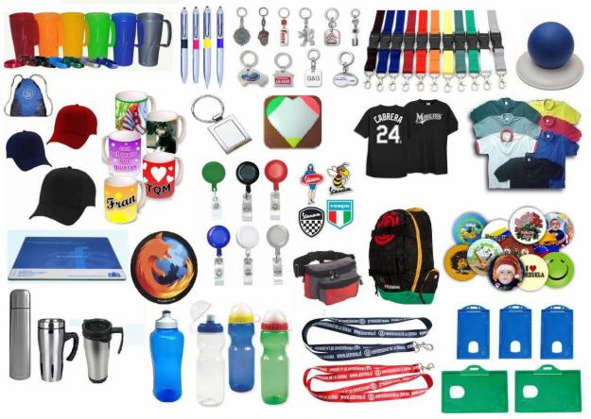

FIG. 26-1: MATERIAL P.O.P.
Fuente: http://www.rhglobalart.com/ventas/img/p/4/4/44-thickbox_default.jpg

Soportes los cuales son denominados material P.O.P.

- Llaveros
- Libretas
- Relojes
- Calendarios
- Fosforeras
- Esferos
- Lápices
- Pad-mouse
- Memorias usb
- Calcomanías o cromos
- Camisetas
- Maletas
- Alfombras
- Pisa papeles
- Carpetas
- Bolsas de mercado
- Agendas
- Gorras
- Franelas
- tazas

- vasos, etc.

Como se muestra el material P.O.P. es muy variado, y el existen muchos tipos que cada vez se siguen incrementando más y más, estos materiales tienen que tener mucho en cuenta su presupuesto, el target al que va dirigido, el ciclo de vida de la marca, etc.
Hay que considerar que el material entregado a l usuario debe ser de su utilidad cotidiana para tener la seguridad de que nuestra marca estará con él un largo tiempo y así asegurar la permanencia de la marca.

VENTAJAS:
- Audiencia: Estos materiales pueden ser entregados de forma gratuita a casi todas las personas de un segmento geográfico.
- Permanencia: Si el objeto es de su utilidad la marca será recordada.
- Bajo costo: Muchos de los objetos de esta categoría son de un presupuesto bajo, y son de fácil manipulación.
- Lugar: Están en el punto de venta.
- Creatividad: Se utiliza mucha creatividad y los soportes están siempre en auge.

DESVENTAJAS:
- Stock: La cantidad de productos a fabricar son pocos ya que no se obtienen ganancias.
- Gasto: Es un gasto ya que estos implementos por lo general se regalan.
- Publico: Hay personas que jamás llegan a ver el producto.
- Utilidad: Si el Material P.O.P. no cumple con las expectativas la marca queda en mal termino.

  - Cuadro Diferencial

A través de este cuadro comparativo se notará algunas de las ventajas y desventajas del ATL vs. BTL, y aremos énfasis en rescatar lo positivo de cada una para tabular sus resultados.

VENTAJAS
Publicidad ATL | Publicidad BTL
Atraen a un gran número de personas. | Un gran número de personas lo ven.
Posiciona un mensaje de manera colectiva. | El feedback o llamada retroalimentación es inmediata.
Son muy atractivos. | Agiliza la efectividad de la publicidad.
Utilizan efectos especiales que hacen que al anuncio sea impactante. | Si la publicidad está en el punto de venta, se genera un a compra directa.
Tienen sonido y video. | El mensaje comunicado entra en interacción con el consumidor.
Las agencias de publicidad se inspiran más en generar un anuncio ATL ya que generan más ganancias. | Es esencial para campañas de bajo presupuesto.
 | Las herramientas interactivas sirven de mucho para fidelizar clientes.
 | Llega al público el cual hayamos segmentado y el lugar de interés del target.
 | Se poder medir su efectividad fácilmente.
TABLA 7-1: CUADRO DIFERENCIAL ATL vs. BTL - Ventajas
Fuente: Edison Guerrero

Tipos de Publicidad: CUADRO DIFERENCIAL ATL vs. BTL: Desventaja I.8
DESVENTAJAS
Publicidad ATL | Publicidad BTL
El feedback o llamada retroalimentación no es inmediato. | El mensaje se posiciona de manera segmentada.
Este medio comunica sin respuestas. | Publicidad muy estática en cuanto a anuncios parados.
El costo de publicitar en este medio es alto. | Si no se consigue una buena composición, pasara desapercibida por el espectador.
Resulta muy difícil medir su impacto real en ventas o lealtad.
Hay una gran posibilidad de que las personas salten la publicidad y no la vean.

TABLA 8-1: CUADRO DIFERENCIAL ATL vs. BTL - Desventajas
Fuente: Edison Guerrero

  - Medios Publicitarios Derivados

1.8.1 Tipos

Según la clasificación de medios publicitarios derivados se componen en tres bases fundamentales que son los medios propios, pagados y ganados. Con la finalidad de clasificar a las empresas de acuerdo a su tipo de estrategia empleada.

1.8.1.1 Own Media / Medios Propios

Se trata de aquellos medios los culés le pertenecen al anunciante, con el fin de comunicarse con su audiencia, estos son creados por la misma empresa y expuesta en diferentes campos.
Con el crecimiento de la era digital, las páginas webs se han convertido en uno de los medios más populares para promocionarse.
Lo más importante es que la empresa que aplique el OWN MEDIA es capaz de tener poder total sobre su canal de consumo, es decir ellos saben cómo, cuánto y cuando emitirán su contenido.

Ejemplos:
- Lavanderías como (DONINI, QUALITE),
- Expendedoras de Gas (AGIPGAS, MENDOGAS, DURAGAS, RAFAGAS),
- Agencias de turismo (INCAÑAN ECOTOURISM, DELGADO TRAVEL, ETC.) WEBS

1.8.1.2 Paid Media / Medios Pagados

Son todos los medios con los cuales algunas de la PYMES han decidido promocionarse teniendo en cuenta que son de alto costo y que llegan a los consumidores de forma directa con una gran fluidez.

Algunas de las PYMES tienen buenas referencias en cuanto a promocionarse en estos medios tan conocidos como TV, Radio, Prensa, Webs Corporativas, etc.

Estos medios masivos crean gran muro ante las posibilidades económicas de negocios similares que por su gran acogida en el mercado llegan promocionarse rápidamente, mientras que los otros recurren a otra clase de medios conocidos como BTL, los cuales brindan una posibilidad de promocionarse casi de igual forma pero a un bajo costo y esperando resultados a largo plazo.

Ejemplos:
- Expendedores de artículos informáticos (GLOBAL OFFICE, MAXXWEL PC, ETC.)
- Cooperativas De Ahorro Y Crédito (FRANDESC, CACHA, ETC.)

1.8.1.3 Earn Media

Son aquellos medios evolucionados, que cada vez más PYMES sienten la necesidad de promocionarse por ende buscan medios como los blogs, sitios en los que puedan asociarse con otras personas (Facebook, twitter, youtube, etc.), las cuales comparten sus mismos gustos, que conviven con los productos, los aprueban y los consumen, estos medios antes eran una opción hoy son indispensables para la mayoría de la gente.

Ejemplos:
- Según mi estudio el 32.5% de las PYMES de la ciudad de Riobamba utilizan las redes sociales para promocionar sus negocios, y llegara a si de forma gratuitita a sus consumidores.

1.8.2 Cuadro Diferencial Own, Paid, Earn.
TIPO DE MEDIO | DEFINICIÓN | EJEMPLOS | ROL DEL MEDIO | VENTAJAS | DESVENTAJAS
OWNED MEDIA  (MEDIOS PROPIOS) | Medios o plataformas creados por la marca. | - De boca a boca  - Covers  - Inventos | Crea plataformas a largo plazo para tener una cómoda relación con los clientes y así llegara conseguir un EARN MEDIA | - Auto control  - Versatilidad  - Audiencia en el nicho  - Bajo costo | - No existe garantía  - Confianza en la marca corporativa  - Escalamiento
PAID MEDIA  (MEDIOS PAGADOS) | Medios o canales que crean terceros para que se publiciten las empresas | - Anuncios en Displays  - Anuncios de texto  - Patrocinios  -Publicidad pagada | Alimentar el conocimiento de la marca e interacción de los medios con el cliente para conseguir más EARN MEDIA | - Por la cantidad de demanda.  - Inmediatez  - Control | -Desorden  - Respuestas  -Calidad de trafico  - Poca Credibilidad
EARNED MEDIA  (MEDIOS GANADOS) | Los clientes o seguidores de la marca se han vuelto un medio difundidor del mensaje | - Websites  - Mobile site  - Blogs  - Facebook  - Twitter  - Linked  Aplicaciones | Elevar el intervalo motivacional de estos medios y así maximizar su alcance y con esto se disminuirá la inversión en los PAID MEDIA. | - Credibilidad  - Impacto en las ventas  - Transparencia  -Confianza | - No existe control  - Escalamiento  - Medición
TABLA 9-1: CUADRO DIFERENCIAL OWN, PAID, EARN – Tipos de Publicidad
Fuente: http://300palabrasdemarketing.com/medios/medios-propios-medios-pagados-y-medios-ganados/

CAPÍTULO II

BTL VS. ATL EN LAS PYMES

  - PYMES

Definición de las PYMES.
La pequeña y mediana empresa (conocida también por el acrónimo PYME, lexicalizado como pyme, o por la sigla PME)

Las PYMES se refieren al conjunto de pequeñas y medianas empresas que según su volumen de ventas, capital social, cantidad de trabajadores, y su nivel de producción presentan características propias de este tipo de entidades económicas. (Diccionario de la lengua española. 2001, pp.10)

En el Ecuador, según el actual acuerdo del régimen legal: de la ley de la Comunidad Andina de MIP y ME, la Ley de Fomento Artesanal y la Ley de Fomento de la Pequeña Industrias, se distribuyó las principales MICROS, PEQUEÑAS, MEDIANAS Y GRANDES empresas. Las PYMES están enfocadas en la producción de bienes y servicios, ya que la base de su desarrollo social está orientada en la compra y demanda productos con cierto valor agregado para generar pequeñas rentabilidades.

Esto hace que las PYMES sean un factor fundamental en la economía de una sociedad ya que está genera riqueza y empleo.

    - Características de las PYMES.

Las PYMES están compuestas de empresas que están en vías de desarrollo y sus características son:
- Uso masivo e intensivo de la mano de obra.
- Escaso desarrollo de tecnologías en cuanto a producción.(exigencias de calidad y legales)
- Capital remunerablemente pequeño, debido a su escasa capacidad de negociación.
- Baja productividad, materia prima e ingreso.
- Capacidad de ahorros muy reducida.
- Limitado acceso a los servicios financieros y no financieros existentes.
- No pretenden adentrase a plantear estrategias globales internacional.
- Débiles encadenamientos productivos-materias primas.
- Costos elevados por desperdicio de materia prima.
- La Reducida cantidad de productos, impide su exportación.

2.1.3 Aporte de las PYMES en el Ecuador.

2.1.3.1 Tipos de PYMES

En el Ecuador, de acuerdo a su tamaño se categorizan a las empresas como:

- Microempresas: Emplean hasta 10 trabajadores, y su capital fijo (descontado edificios y terrenos) puede ir hasta 20 mil dólares.
- Talleres artesanales: Se caracterizan por tener una labor manual, con no más de 20 operarios y un capital fijo de 27 mil dólares.
- Pequeña Industria: Puede tener hasta 50 obreros
- Mediana Industria: Alberga de 50 a 99 obreros, y el capital fijo no debe sobrepasar de 120 mil dólares.
- Grandes Empresas: Son aquellas que tienen más de 100 trabajadores y 120 mil dólares en activos fijos.

SECTOR | NUMERO  EMPRESAS | PROMEDIO  EMPLEADOS  POR EMPRESA | TOTAL  TRABAJADORES
PYMES | 15.000 | 22 | 330.000
Artesanías | 200.000 | 3 | 600.000
Microempresas | 252.000 | 3 | 756.000
TOTAL | 467.000 |  | 1’686.000

TABLA 1-2: Aporte de las PYMES en el Ecuador: Numero de Empresas y participación Fuente: Enciclopedia práctica de la Pequeña y Mediana Empresa

DIFERENCIA DE PARTICIPACIÓN DE LAS PYMES VS. GRANDES INDUSTRIAS.

Aporte de las PYMES en el Ecuador: Diferencia de participación.
 | %  DE ESTABLECIMIENTOS | %  PERSONAL OCUPADO
PYMES | 84.3 | 37.7
GRAN INDUSTRIA | 15.7 | 62.3
TABLA 2-2: Aporte de las PYMES en el Ecuador: Diferencia de participación
Fuente: Enciclopedia práctica de la Pequeña y Mediana Empresa

A continuación se presenta un panorama general acerca de cómo se encuentran y como son vistas las PYMES en el Ecuador, (Ávila y otros, 2007):

Potencialidades
La pequeña industria ecuatoriana cuenta con un sin número de potencialidades que son poco conocidas y aprovechadas. Principalmente se refieren a:

- Factores claves para generar riqueza y empleo.
- El dinamismo en la economía, hace que los problemas y tensiones sociales se diluyan, generando así una mejora en la gobernabilidad.
- Se requiere menor costo de inversión para inducirse en el mercado.
- Las PYMES Cuentan con el mejor sector que mayoritariamente utiliza materias primas nacionales.
- Cuenta con la posibilidad de exportar bienes que no son generados en otros sectores.
- El valor agregado alto, contribuye a que su producción sea más equitativa de acuerdo a sus ingresos.
- Cuenta con una alta capacidad de bienes y servicios que podrían proveer de estas a las grandes industrias (llamado también “subcontratación”).
- Es flexible para enfrentar dichas exigencias de un mercado.

Fortalezas
- Constituyen el 95% de las unidades productivas.
- Las PYMES generan el 60% del empleo del total del país.
- Participan en la ejecución del 50% de la producción.
- Cuentan con amplio potencial de re-distribución.
- Son capaces de generar empleo.
- Se adaptan con facilidad.
- Flexibilidad frente a los diversos cambios.
- Estructuras empresariales horizontales.

Debilidades
- Insuficiente y/o inadecuada tecnología y maquinaria para su fabricación.
- Falta de capacitación de personal empresarial.
- Reducida cantidad de productos, y por ende baja calidad productiva.
- Inadecuada maquinaria (No cumplen con las normativas de calidad).
- La producción está más enfocada al mercado interno.
- La inducción en mercados internacionales es casi inexistente.
- El financiamiento, capacitación, y uso de tecnología no es apoyado.
- El marco legal para el sector de la pequeña industria es obsoleto.

    - Publicidad en las PYMES

Según una reciente encuesta realizada por MerchantCircle, en términos de adopción de comercialización de las Pymes, la publicidad en Facebook (23%) está sólo por detrás de la publicidad impresa en periódicos (25%) y el correo directo (24%). Mientras tanto, 1 de cada 5 empresas pequeñas en la categoría de servicios financieros han utilizado los anuncios de Facebook, por delante de las mejoras en el hogar (17%), el sector automotriz (14%) y la construcción (12%). Facebook (pero no los anuncios de Facebook) es la herramienta de marketing más común, utilizada por el 70% de los encuestados. Google (55%) y LinkedIn (52%) son también utilizados por la mayoría. Sólo el 32% informó del uso de Twitter. De acuerdo con un informe de noviembre de Constant Contact, entre las Pymes que reportaron el uso de medios sociales, el 96% escogió Facebook y el 86% lo catalogaron como muy eficaz.
(MERCHANT CIRCLE, 2012, Recuperado de http://www.puromarketing.com/53/11596/pymes-escogen-publicidad-anuncios-facebook.html)

  - Clasificación de las PYMES (Listado)

CATEGORIA | TOTAL | CATEGORIA | TOTAL
Abastos | 12 | Almacenes Populares | 7
Abogados | 37 | Alquiler de autos | 2
Acabados de construcción | 3 | Ancinatos | 1
Accesorios de Automotores | 20 | Artesanías | 2
Arquitectos | 10 | Aseguradoras | 9
Agrónomos | 1 | Asociaciones | 5
Agencias de Viaje | 1 | Automotores | 4
Agua embotellada | 1 | Avalúos | 1
Alarmas contra robos | 2 | Bancos | 13
Almacenes | 10 | Basares | 35
Almacenes Avícolas | 1 | Bicicletas | 2
Almacenes de calzado | 20 | Bioquímicos | 2
Almacenen musical | 1 | Bordados | 1
Almacén de textiles | 1 | Boutiques | 24
Cafeterías | 1 | Imprentas | 10
Canchas sintéticas | 2 | Industrial | 2
Centros comerciales | 4 | Maquinaria Industrial | 2
Clínicas | 13 | Ingenieros Agrónomos | 11
Clínicas dentales | 1 | Ingenieros civiles | 14
Cooperativas | 9 | Ingenieros Eléctricos | 2
Cooperativas de transporte | 10 | Ingenieros Electrónicos | 1
Colegios | 21 | Ingenieros Mecánicos | 8
Comercios | 3 | Ingenieros Zootécnicos | 3
Concesionarios | 5 | Inmobiliarias | 1
Construcción | 3 | Instituciones | 9
Contadores Públicos | 8 | Instrumentos Musicales | 1
Conventos | 6 | Insumos Agropecuarios | 15
Diarios | 2 | Internet | 2
Discotecas | 3 | Jardines | 3
Distribución de productos | 7 | Joyerías | 1
Economistas | 2 | Juegos Artificiales | 1
Electricistas | 1 | Laboratorios Médicos | 2
Electrodomésticos | 25 | Producción de Lácteos | 2
Embutidos | 3 | Láminas de Seguridad | 1
Ensambladoras de automotores | 1 | Lavadoras de Vehículos | 1
Escuelas | 12 | Lavanderías | 2
Estructuras Metálicas | 1 | librerías | 16
Estudios fotográficos | 4 | Licorerías | 5
Fabricas | 6 | Lubricadoras | 6
 | 273 |  | 229

TABLA 3-2BTL VS. ATL EN LAS PYMES: Clasificación de las PYMES - Listado
Fuente: Edison Guerrero

CATEGORIA | TOTAL | CATEGORIA | TOTAL
Farmacias | 26 | Madereras | 4
Ferreterías | 28 | Máquinas de cocer | 2
Financieras | 1 | Mariachis | 2
Floristerías | 4 | Mármoles | 1
Frigoríficos | 2 | Materiales Eléctricos | 2
Funerarias | 5 | Materiales Médicos | 3
Gas | 3 | Materiales de Construcción | 19
Gasolineras | 9 | Mecánica | 14
Gimnasio | 1 | Médicos Generales | 76
Grúas | 1 | Médicos Pediatras | 1
Helados | 3 | Médicos Traumatólogos | 1
Hornos | 2 | Molinos | 2
Hostales | 1 | Mueblería | 9
Hosterías | 9 | Museos | 2
Hoteles | 45 | Naturistas | 3
Implementos Deportivos | 4 | Obstetras | 8
Importaciones | 8 | Odontología | 21
Ópticas | 8 | Seguridad Privada | 6
Panaderías | 7 | Servicios de Contabilidad | 2
Panaderías | 1 | Sindicatos | 5
Periodistas | 2 | Suministros de Computación | 13
Pinturas | 2 | Software | 1
Plásticos | 7 | Supermercados | 17
Productoras | 1 | Talleres de Confecciones | 9
Productos Médicos | 3 | Taxis | 5
Profesores | 5 | Telecomunicaciones | 2
Psicólogos | 2 | Transporte | 9
Publicidad | 4 | Trofeos | 1
Radio | 5 | Uniformes | 2
Radiotécnicos | 4 | Vehículos | 3
Restaurants | 27 | Venta de libros | 3
Rulimanes | 1 | Veterinarias | 2
Salones de Belleza | 5 | Vidrierías | 6
TOTAL DE PYMES SEGÚN LA CAMARA DE COMERCIO EN RIOBAMBA |  |  | 994
(Continuación) TABLA 3-2: BTL VS. ATL EN LAS PYMES: Clasificación de las PYMES - Listado
Fuente: Edison Guerrero

TOTAL DE CATEGORIAS DE PYMES= 178

  - Muestra de Estudio

Las PYMES de la ciudad de Riobamba asociadas a la Cámara de Comercio son 990, de las cuales se tomara la muestra para las respectivas encuestas para saber datos que servirán para este proyecto investigativo, que tiene como fin mostrar los tipos de publicidad utilizadas por las PYMES.

Calculo de la muestra.

Sabiendo que:

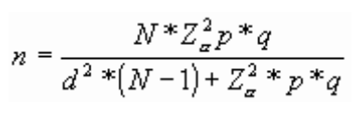
• N = Total de la población
• Zα= 1.645 al cuadrado (si la seguridad es del 90%)
• p = proporción esperada (en este caso 10% = 0.10)
• q = 1 – p (en este caso 1-0.10 = 0.90)
• d = precisión (en su investigación use un 5%)

n= 994 * 1.645² * 0.10 * 0.90
0.03²(994-1) + 1.645² * 0.10 * 0.90

n= 64
- Por lo tanto: Hay que llevara a cabo el plan de encuestas a 64 PYMES de la ciudad de Riobamba.

  - Selección de los elementos de la muestra.

La selección de las pymes se hizo al azar tomando en cuenta de cada categoría las más sobresalientes y por su necesidad.

2.4.2 Pymes Encuestadas.

- ABASTOS
- ACCESORIOS DE AUTOMOTORES
- AGENCIA DE VIAJES
- AGUA EMBOTELLADA
- ALARMAS CONTRA ROBOS
- ALMACENES DE CALZADO
- ALMACENES POPULARES
- BAZARES
- BICICLETAS
- BORDADOS
- BOUTIQUES
- CANCHAS SINTÉTICAS
- CENTRO COMERCIAL
- CENTRO MEDICO
- CLINICA DENTAL
- CONCESIONARIOS
- COOPERATIVAS
- CONSTRUCCIÓN
- COLEGIOS
- DECORACIÓN
- DISCOTECAS
- DISTRIBUCIÓN DE PRODUCTOS
- ELECTRODOMÉSTICOS
- EMBUTIDOS
- ESTUDIOS FOTOGRÁFICOS
- FABRICAS
- FARMACIAS
- FERRETERÍAS
- FUNERARIAS
- FLORISTERÍAS
- GASOLINERA
- GIMNASIO
- GREMIOS
- HELADOS
- HOTELES
- HOSTERIA
- IMPRENTAS
- INSUMOS AGROPECUARIOS
- INSUMOS MEDICOS
- INSUMOS AGRICULTURA
- INSUMOS DE PANADERIA
- INSTRUMENTOS MUSICALES
- IMPLEMENTOS DEPORTIVOS
- LABORATORIOS MÉDICOS
- LAVANDERIAS
- LIBRERÍAS
- MANTENIMIENTO DE COMPUTADORAS
- MAQUINARIA D ECONSTRUCCIÓN
- MUEBLERÍA
- OPTICAS
- PANADERIA
- PIZZERIA
- PLÁSTICOS
- PRODUCCION DE LACTEOS
- RESTAURANTES
- REPUESTOS DE CELULARES
- SALON DE BELLEZA
- SERVICIO MECANICO
- SERVICIOS DE DISEÑO GRAFICO Y WEB
- SUMINISTROS DE COMPUTACION
- SUPERMERCADO
- TALLERES DE CONFECCIONES
- TROFEOS
- VETERINARIAS

  - Publicidad Aplicada por las PYMES

    - Publicidad ATL vs. BTL, resultado de Encuestas

INVERSIÓN Y TIEMPO

GRÁFICO 1-2. Pregunta (1) – ENCUESTA 1
Fuente: Edison Guerrero

¿Cada que tiempo utiliza publicidad para promocionar su negocio?
¿Capital promedio de inversión en publicidad para su negocio?

RESULTADO PREGUNTA (1)
 | SEMANAL | MENSUAL | TRIMESTRAL | SEMESTRAL | ANUAL
EMPRESAS | 0 | 0 | 0 | 24 | 40
TABLA 4-2: Resultado de Pregunta (1) - INVERSIÓN Y TIEMPO
Fuente: Edison Guerrero

RESULTADOS GRÁFICO 1
- El 37% de las pymes utilizan publicidad semestral mente.
- Mientras que el 63% utilizan publicidad anualmente.
- Y su capital promedio de inversión es de entre 150 usd. a 2000 usd.

TIPOS DE PUBLICIDAD

GRÁFICO 2-2. Pregunta (2) – ENCUESTA 1
Fuente: Edison Guerrero

¿Cuál o cuáles de los siguientes tipos de publicidad ha utilizado en su negocio?

 | AFICHES | VOLANTES | TRIPTICOS | VALLAS | REDES SOC. | OTROS | total
BTL | 3 | 5 |  | 13 | 12 | 5 | 38
 | SPOT TV. | SPOT RADIO | PRENSA | REVISTAS | PAG. WEB | OTROS | total
ATL | 4 | 3 | 5 | 3 | 11 |  | 26

TABLA 5-2: Resultado de Pregunta (2) - TIPOS DE PUBLICIDAD
Fuente: Edison Guerrero

RESULTADOS GRÁFICO 2
- El 41% de las pymes utilizan los medios ATL para publicitar sus negocios, y el 59% restante utilizan medios como los BTL.

DESEO DE PUBLICITARCE – COSTO

GRÁFICO 6-2. Pregunta (3) – ENCUESTA 1
Fuente: Edison Guerrero

¿Si tuviera la oportunidad de promocionarse en que medio le gustaría hacerlo?
- En un medio no tan común como: Afiches, Volatería, Tríptico, Vallas, Alguna red social, etc., Pero con el fin de darme a conocer con el tiempo. Teniendo en cuenta que son medios de bajo costo.
- En el medio más conocido como: Televisión, Radio, Prensa, Revistas, Página web, etc., con el fin de darse a conocer rápido. Teniendo en cuenta que son costosos.

 | BTL | ATL | NADA
DESEO | 46 | 13 | 5

TABLA 5-2: Resultado de Pregunta (3) - DESEO DE PUBLICITARCE – COSTO
Fuente: Edison Guerrero

RESULTADOS GRÁFICO 3
- El 72% de las pymes desean darse a conocer a través de los medios BTL, y tan solo el 20% están en las posibilidades de promocionarse a través de medios ATL, también existe el caso de empresas que no tienen la necesidad de darse a conocer en un porcentaje estimado al 8%.

NECESIDAD

GRÁFICO 4-2. Pregunta (4) – ENCUESTA 1
Fuente: Elaboración Propia

¿Cree Ud. Necesario darse a conocer a través de alguno de los medios antes mencionados?

 | SI | NO
NECESIDAD | 54 | 10

TABLA 7-2: Resultado de Pregunta (4) - NECESIDAD
Fuente: Edison Guerrero

RESULTADOS GRÁFICO 4
- El 84% de las pymes creen que SI es necesario darse a conocer a través de los medios antes mencionados y en su totalidad eligieron los BTL como medios a promocionarse. Mientras que el 16% de las pymes creen que no hace falta darse a conocer ya que están posicionadas en el mercado y no tienen necesidad de hacerlo.

5.- EXPERIENCIA

GRÁFICO 5-2. Pregunta (5) – ENCUESTA 1
Fuente: Elaboración Propia

¿Con que tipo de publicidad se ha visto más beneficiado o en desacuerdo?

 | BENEFICIADO |  | DESACUERDO
EXPERIENCIA | BTL | ATL | BTL | ATL
 | 48 | 13 | 3 | 0
TOTAL | 61 |  | 3

TABLA 8-2: Resultado de Pregunta (5) - Experiencia
Fuente: Edison Guerrero

RESULTADOS GRÁFICO 5
- El 95% de las pymes confirman que medios conocidos como los BTL (tarjetería, calendarios, vallas, etc.) en un 80% han dado resultados positivos en cuanto a su efectividad de promocionarse, y un 20% denotan a los medios ATL (páginas Web, spot TV y Radio, etc.) han sido de gran utilidad para promocionarse.
- Mientras que el 5% de las pymes coinciden en que los afiches no han sido de utilidad para promocionar su negocio.

2.5 Cuadro Comparativo Resultados

A continuación se muestra un cuadro comparativo de la publicidad BTL vs. Los ATL de acuerdo a la investigación realizada. El resultado de las encuestas han determinado los siguientes parámetros de acuerdo a las preguntas planteadas para determinar que medio es más efectivo para que las PYMES se publiciten.

Para este estudio se ha tomado como referencia dividir a las PYMES en dos grupos, Las PYMES de bajo presupuesto (PBP) y las PYMES de alto presupuesto (PAP), tomando en cuenta que las PBP por lo general disponen de un capital no superior a 800 USD semestrales ya que su necesidad de publicitarse no es necesariamente urgente, mientras que las PAP disponen de un capital en la mayoría de los casos no superior a 2500USD anuales, teniendo en cuenta que estas disponen de capital y por ende urgen de publicidad para su negocio. Las PBP y las de PAP no siempre coinciden en el tipo de publicidad a utilizar ya que cada una necesita siempre obtener una atención del público más prontamente y de diferente manera.

CUADRO COMPARATIVO
Publicidad ATL |  | Publicidad BTL
Las PYMES que se publicitan en estos medios han determinado que la mejor estrategia es lanzar publicidad ANUALMENTE, sabiendo que el costo es elevado prefieren hacerlo una sola vez al año y luego hacer uso de medios BTL para reforzar su publicidad. |  | En el caso de las PYMES que desean publicitarse en estos medios han determinado que la mejor estrategia es lanzar publicidad SEMESTRALMENTE, ya que así podrían generar impacto dos veces al año y atraer a más cantidad de personas.
El capital promedio de inversión anual va de entre los 800 USD a los 2500 USD en los medios como Prensa, Radio y TV. |  | El capital promedio en la mayoría de las PYMES depende mucho de cuanto de ganancia generan, por ende las PYMES de bajo presupuesto invierten en publicidad la cantidad que va desde los 100 USD hasta los 800 USD.

TABLA 9-2: Cuadro Comparativo – Resultados Encuesta (1)
Fuente: Edison Guerrero

Según datos estadísticos el 37% de las PAP utilizan los medios ATL para publicitar sus negocios, ya que estos ayudan a llegar más rápidamente al público, pero según este estudio no es muy beneficioso ya que su transmisión no tiene mucha acogida por los ciudadanos, y debido a que la publicidad pasa por canales y frecuencias locales no está muy familiarizada por la comunidad. |  | En cuanto al 63% de la PBP utilizan medios como los BTL ya que son de bajo costo y generan atención en la ciudadanía debido a su constante y estrecha exhibición de los soportes dentro de la ciudad.  Por ende es más recomendable utilizar estos medios para generar el llamado feedback o llamada retroalimentación la cual es inmediata.
Existen PYMES nuevas actualmente posicionadas en el mercado que sienten la necesidad de promocionarse, y debido a esto entrar en competencia con las demás empresas para ganarse parte del mercado, y que mejor que los medios ATL que según el estudio las PAP apoyan rotundamente en un 20%. |  | El 72% de las PBP desean darse a conocer a través de los medios BTL, ya que estas no generan muchos ingresos y no disponen del capital suficiente como para invertir en publicidad de alto costo, que para ellos creen que es obsoleta.
Existe el caso del 8% de las PYMES de la ciudad de Riobamba que no apoyan el hecho de publicitarse comercialmente, ya que estas alegan la nula necesidad de hacerlo ya que poseen un número de clientes fijos y gran parte del mercado.
El porcentaje de PYMES encuestadas en su totalidad no respondieron insatisfactoriamente a que algún medio ATL les resultara perjudicial para su negocio, al contrario creen que con el tiempo los canales y frecuencias locales podrían tener más acogida.  Las páginas web han servido de mucha ayudad en cuanto a generar ingresos y acogida de la ciudadanía la cual se ve envuelta tecnológicamente, y creen que están logrando mucho publicitándose a través de estas. |  | En el caso de un porcentaje bajo de PYMES acusan que los AFICHES no son de gran ayuda al momento de generar publicidad, por otra parte las Vallas, Volatería y materiales POP generan posibilidades enormes de que la gente se sienta satisfecha de generar ganancia en cuanto a promocionarse en estos medios.  Las redes sociales ayudan a que la gente se comunique y a la vez se promocionen de una manera fácil, sencilla y muy económicamente, por ende el porcentaje de PYMES que utilizan este medio es grande y en su mayoría es muy bien aceptada.

(Continuación) TABLA 9-2: Cuadro Comparativo – Resultados Encuesta (1)
Fuente: Edison Guerrero

CAPITULO III:

Guía de Medios Publicitarios

3.1 Identificación corporativa para la guía publicitaria

3.1.1 Identificación y Características

La consolidación de la imagen necesita de una atención especial a las recomendaciones expuestas en este Manual, como documento que nos garantiza la unidad de criterios en nuestra comunicación y difusión pública.

GMP (Guía de Medios Publicitarios), es el nombre que connota a esta GUÍA DE MEDIOS PUBLICITARIOS PARA LA PYMES DE LA CIUDAD DE RIOBAMBA, El estilo de comunicación visual debe ser claro y conciso, ayudando a transmitir las diferentes maneras con las que una PYME puede publicitarse en el mercado a través de los diferentes medios de publicidad existentes.

3.1.2 Construcción y Aplicación

La imagen creada para esta guía nace de la unión de las principales siglas que comprenden su nombre como tal, Acompañado de su respectiva información adicional para complementar su validación.

La forma principal es la unión de las primeras letras de la marca, una tipografía muy gruesa y muy ondeada de forma que denota fuerza y solidez.

La marca GPM tiene como referencia visual un corte en la parte inferior delas letras GP y la M encerrada en un círculo denotando la posesión de marca registrada. Además tiene un efecto visual atractivo como son las sombras y relieves para denotar el efecto 3D.
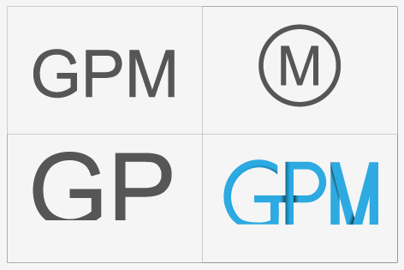
FIG. 1-3: CONSTRUCCIÓN Y APLICACIÓN
Fuente: Edison Guerrero

MODULACIÓN
EL logotipo GP, se inscribe en una superficie modular de proporciones 12x28.
El valor “X” establece la unidad de medida. Así, aseguramos la correcta proporción de la marca sobre cualquier soporte y medidas.

AREA DE PROTECCIÓN
Se ha establecido un área de protección en torno al logotipo. Esta área deberá estar exenta de elementos gráficos que interfieran en su percepción y lectura de la marca.
La construcción del área de respeto queda determinada por la medida “2X”, siempre que sea posible, es preferible aumentar al máximo este espacio separando el logotipo
del resto de elementos de la página (textos e imágenes).

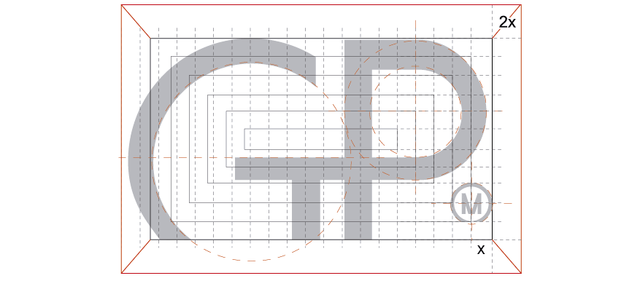
FIG. 2-3: MODULACIÓN Y AREA DE PROTECCIÓN
| Fuente: Edison Guerrero

Se ha establecido un tamaño mínimo de reproducción offset de 3cm de largo y de 5cm para serigrafía. Para reproducción en pantalla se aconseja un tamaño mínimo de 2800 pixeles de largo.

Para la forma compuesta del logotipo estos valores aumentan a 4cm para offset, 5cm para serigrafía y 2900 para soporte digital.

FIG. 3-3: TAMAÑO MÍNIMO DE REPRODUCCIÓN
Fuente: Edison Guerrero

    - El color

Para el color del logo tiende hacer cambios ya que esta identidad gráfica tiene como parámetro fundamental tomar el color que mejor le convenga de acuerdo a categorías exigentes de visibilidad.

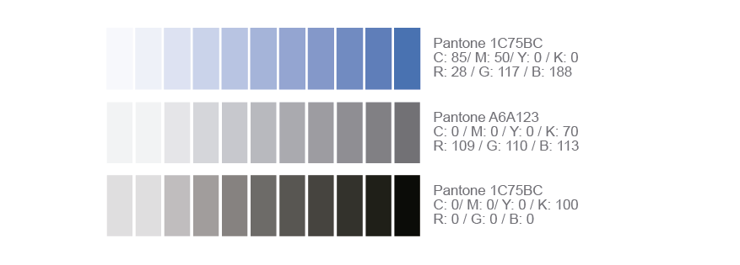
FIG. 4-3: COLOR LOGO GPM
Fuente: Edison Guerrero

Por lo tanto se establece un mínimo de 3 colores en cada una de sus reproducciones, y previas presentaciones en fondos.
FIG. 5-3APLICACIONES CROMÁTICAS
Fuente: Edison Guerrero

3.1.4 La tipografía
La familia tipográfica corporativa de GPM es modificada de su MADRE la tipografía ARIAL REGULAR. De uso en toda la comunicación interna y externa del manual.
Se eligió esta tipografía por su claridad, modernidad y buena legibilidad.

FIG. 6-3: FAMILIA TIPOGRÁFICA
Fuente: Edison Guerrero

3.1.5 Logo terminado

A continuación se muestra el logo terminado y la aplicación en cuanto a la portada del manual.
FIG. 7-3: PORTADA DE LA GUIA
Fuente: Edison Guerrero

3.2 Identificación de la Guia Publicitaria

3.2.1 Introducción

La publicidad ha evolucionado tan rápidamente como lo ha hecho la sociedad y las Pequeñas y Medianas Empresas. El mercado está directamente relacionado con la publicidad y los medios que hacen posible comunicar dichos mensajes. La relación entre el consumidor y la publicidad determina una razón de “ser o estar” de las PYMES en el mercado. Ninguna de las PYMES puede mantenerse en el mercado sin satisfacer las necesidades y deseos del consumidor, Por ende los medios publicitarios son los medios que ayudan a que el consumidor entienda de que se trata el producto, marca o servicio y generar compras inmediatas. Si el anuncio está bien estructurado, en el lugar y hora precisa tiene asegurado su mercado meta y por ende un incremento de sus ingresos.

El marketing actúa sobre la demanda. Dicha demanda se ejecuta a través de las necesidades y deseos de los consumidores, el Marketing la identifica por medio de la investigación de mercado; la desarrolla, a través de la comunicación publicitaria; y la satisface dando respuestas en forma de productos o servicios.
Esta guía está capacitada para brindar el apoyo necesario en cuanto a publicidad especifica en un 90% de factibilidad, para que tanto Diseñadores, Publicistas, Empresarios y PYMES en general de la ciudad de Riobamba tengan una referencia del tipo de publicidad a utilizar para sus Pequeños y Medianos negocios.

3.2.2 Decodificación

Las características específicas en cuanto al lenguaje tratado en esta guía servirán para sintetizar términos que a larga serán muy útiles en cuanto a asuntos planteados.

3.2.2.1 Decodificación General

PYME:
La pequeña y mediana empresa (conocida también por el acrónimo PYME, lexicalizado como pyme, o por la sigla PME). (Diccionario de la lengua española. Madrid: Real Academia Española, vigésima segunda edición, 2001.)
- PYMES: Pequeñas y Medianas Empresas
- MKT: Es el acrónimo con el que se le conoce a la palabra Mercadotecnia o Marketing
- P.I.: Publicidad Interna
- P.E. : Publicidad Externa

3.2.2.2 Decodificación por Tipo de publicidad

- ATL: De Los términos en inglés; Above The Line, que significa Publicidad Sobre la Línea, es decir son medios masivos convencionales que tienen la finalidad de llegar a una audiencia más amplia, donde la inversión es elevada.

  - T.V.: Publicidad en T.V.
    - T.V. – (A): Horario de transmisión de T.V. por la mañana
    - T.V. – (AA): Horario de transmisión de T.V. por la tarde
    - T.V. – (AAA): Horario de transmisión de T.V. por la noche
  - SPOT RADIO: Publicidad en radio mayor de 30 segundos

- BTL: De Los términos en inglés; Bellow the line, que significa Publicidad bajo la Línea, es decir son medios no masivos de comunicación que van dirigidas a segmentos de mercado específicos.

  - P.RADIO: Publicidad Radial por medio de anuncios cortos, no mayor a 20 segundos.

  - MATERIAL P.O.P.: De Los términos en inglés; Point of Purchase, que significa Punto de Compra, es decir son medios destinados a promocionar a una PYME, son elementos que se regalan los clientes.

Algunos de los ssoportes los cuales son denominados material P.O.P.

    - Llaveros
    - Libretas
    - Relojes
    - Calendarios
    - Fosforeras
    - Esferos
    - Lápices
    - vasos, etc.

      - Decodificación en base a las PYMES

- PBP: PYMES de bajo presupuesto.
- PAP: PYMES de alto presupuesto.

3.2.2.4 Decodificación medios publicitarios derivados

- OWN MEDIA: Medios propios, los culés le pertenecen al anunciante, con el fin de comunicarse con su audiencia, estos son creados por la misma empresa y expuesta en diferentes campos.
- PAID MEDIA: Medios pagados, utilizados por algunas de las para promocionarse en medios de alto costo y que llegan a los consumidores de forma directa con una gran fluidez.
- EARN MEDIA: Medios ganados como: los blogs, sitios en los que puedan asociarse con otras personas (Facebook, twitter, youtube, etc.), las cuales comparten sus mismos gustos, que conviven con los productos, los aprueban y los consumen, estos medios antes eran una opción hoy son indispensables para la mayoría de la gente.

3.2.3 Índice General de las PYMES según su Categoría.

Se muestra una lista de PYMES en general de la ciudad de Riobamba, esta lista tiene como referencia la base de datos proporcionada por la Cámara de Comercio de la Ciudad der Riobamba, 2015. En total la base de datos proporcionada cuenta con 994 PYMES que en la actualidad funcionan dentro de la ciudad de Riobamba.

Se estima que la guía tiene uso exclusivo para aquellos EMPRESARIOS, PYMES y PUBLICISTAS, que necesiten referencia de los medios posibles a utilizar en futuras campañas para las PYMES de Riobamba.

Listado 2014 de las PYMES en la ciudad de Riobamba

CATEGORIA | TOTAL |  | CATEGORIA |  | TOTAL
Abastos | 12 |  | Almacenes Populares |  | 7
Abogados | 37 |  | Alquiler de autos |  | 2
Acabados de construcción | 3 |  | Ancinatos |  | 1
Accesorios de Automotores | 20 |  | Artesanías |  | 2
Arquitectos | 10 |  | Aseguradoras |  | 9
Agrónomos | 1 |  | Asociaciones |  | 5
Agencias de Viaje | 1 |  | Automotores |  | 4
Agua embotellada | 1 |  | Avalúos |  | 1
Alarmas contra robos | 2 |  | Bancos |  | 13
Almacenes | 10 |  | Basares |  | 35
Almacenes Avícolas | 1 |  | Bicicletas |  | 2
Almacenes de calzado | 20 |  | Bioquímicos |  | 2
Almacenen musical | 1 |  | Bordados |  | 1
Almacén de textiles | 1 |  | Boutiques |  | 24
Cafeterías | 1 |  | Imprentas |  | 10
Canchas sintéticas | 2 |  | Industrial |  | 2
Centros comerciales | 4 |  | Maquinaria Industrial |  | 2
Clínicas | 13 |  | Ingenieros Agrónomos |  | 11
Clínicas dentales | 1 |  | Ingenieros civiles |  | 14
Cooperativas | 9 |  | Ingenieros Eléctricos |  | 2
Cooperativas de transporte | 10 |  | Ingenieros Electrónicos |  | 1
Colegios | 21 |  | Ingenieros Mecánicos |  | 8
Comercios | 3 |  | Ingenieros Zootécnicos |  | 3
Concesionarios | 5 |  | Inmobiliarias |  | 1
Construcción | 3 |  | Instituciones |  | 9
Contadores Públicos | 8 |  | Instrumentos Musicales |  | 1
Conventos | 6 |  | Insumos Agropecuarios |  | 15
Diarios | 2 |  | Internet |  | 2
Discotecas | 3 |  | Jardines |  | 3
Distribución de productos | 7 |  | Joyerías |  | 1
Economistas | 2 |  | Juegos Artificiales |  | 1
Electricistas | 1 |  | Laboratorios Médicos |  | 2
Electrodomésticos | 25 |  | Producción de Lácteos |  | 2
Embutidos | 3 |  | Láminas de Seguridad |  | 1
Ensambladoras de automotores | 1 |  | Lavadoras de Vehículos |  | 1
Escuelas | 12 |  | Lavanderías |  | 2
Estructuras Metálicas | 1 |  | librerías |  | 16
Estudios fotográficos | 4 |  | Licorerías |  | 5
Fabricas | 6 |  | Lubricadoras |  | 6
Farmacias | 26 | Madereras |  | 4
Ferreterías | 28 | Máquinas de cocer |  | 2
Financieras | 1 | Mariachis |  | 2
Floristerías | 4 | Mármoles |  | 1
Frigoríficos | 2 | Materiales Eléctricos |  | 2
Funerarias | 5 | Materiales Médicos |  | 3
Gas | 3 | Materiales de Construcción |  | 19
Gasolineras | 9 | Mecánica |  | 14
Gimnasio | 1 | Médicos Generales |  | 76
Grúas | 1 | Médicos Pediatras |  | 1
Helados | 3 | Médicos Traumatólogos |  | 1
Hornos | 2 | Molinos |  | 2
Hostales | 1 | Mueblería |  | 9
Hosterías | 9 | Museos |  | 2
Hoteles | 45 | Naturistas |  | 3
Implementos Deportivos | 4 | Obstetras |  | 8
Importaciones | 8 | Odontología |  | 21
Ópticas | 8 | Seguridad Privada |  | 6
Panaderías | 7 | Servicios de Contabilidad |  | 2
Paneras | 1 | Sindicatos |  | 5
Periodistas | 2 | Suministros de Computación |  | 13
Pinturas | 2 | Software |  | 1
Plásticos | 7 | Supermercados |  | 17
Productoras | 1 | Talleres de Confecciones |  | 9
Productos Médicos | 3 | Taxis |  | 5
Profesores | 5 | Telecomunicaciones |  | 2
Psicólogos | 2 | Transporte |  | 9
Publicidad | 4 | Trofeos |  | 1
Radio | 5 | Uniformes |  | 2
Radiotécnicos | 4 | Vehículos |  | 3
Restaurants | 27 | Venta de libros |  | 3
Rulimanes | 1 | Veterinarias |  | 2
Salones de Belleza | 5 | Vidrierías |  | 6
TOTAL DE PYMES SEGÚN LA CAMARA DE COMERCIO EN RIOBAMBA 994
TOTAL DE CATEGORÍAS DE PYMES= 178
3.2.4 Tabla Específica de la Publicidad preestablecida a utilizar por las PYMES
3.2.4.1 Categorías de las Empresas
3.2.4.2 De acuerdo a su financiamiento
3.2.4.1.1 PBP - PAP
3.2.4.3 Medios Derivados
3.2.4.3.1 OWN MEDIA - PAID MEDIA - EARN MEDIA
3.2.4.4 Medios en general
3.2.4.4.1 BTL Y ATL
3.2.4.4.2Semestralmente–Anualmente
CATEGORIAS | FINANCIAMIENTO |  | MEDIOS DERIVADOS |  |  | MEDIOS BTL |  | MEDIOS ATL |  | OBSERVACIONES
PYMES | PBP* | PAP* | EARN* | PAID* | OWN* | SEMESTRAL | ANUAL | SEMESTRAL | ANUAL | APLICAR | PYMES RECOMENDADAS
ABASTOS | x |  |  |  | x |  |  |  |  | VALLAS, VOLANTERIA. | CONVENTOS  INTERNET  MUSEOS  ANCINATOS
ACCESORIOS DE AUTOMOTORES | x |  | x |  |  | TERJETERIA |  |  |  | VOLANTERIA,  VALLAS. | ELECTRICISTAS,  ENSABLADORAS DE AUTOMOTORES,  ESTRUCTURAS METALICAS,  LAVADORAS DE CARROS,  LUBRICDORAS,  GRUAS,  MECANICAS,  RULIMANES.
AGENCIA DE VIAJES |  | x | x | x |  | RED SOCIAL  VALLA EXT. |  |  | PRENSA,  WEBSITES  CATALOGO, | VALLA,  TRIPTICOS. | COOPERATIVA DE TRANSP.  TRANSPORTES.
AGUA EMBOTELLADA | x |  | x | x |  | VALLAS  RED SOCIAL |  | WEB SITE BÁSICO |  | PUBLICIDAD MOVIL | GAS  FABRICAS,  BIOQIMICOS,  INDUSTRIAL,  MAQUINARIAS INDUSTRIALES,  JUEGOS ART,  HORNOS,  MOLINOS.
ALARMAS CONTRA ROBOS | x |  | x | x |  | RED SOCIAL  VOLANTES |  | REVISTA |  | P. RADIO | SEGURIDAD PRIVADA,  ASEGURADORA.
ALMACENES DE CALZADO | x |  | x | x |  | VALLAS,  RED SOCIAL |  |  |  | BTL INT.  VALLA EXT. | FABRICAS DE CALZADO.
ALMACENES POPULARES¹ | x |  |  | x |  |  | MAT. POP |  |  | TARJETERIA | ALMACENES,  COMERCIOS,  ARTESANIAS  FRIGORIFICOS,  MADERERAS,  MAT. ELECT.,  MAT. MEDICOS,  NATURISTAS,  VENTA DE LIBROS.

TABLA 1-3: MATRIZ GENERAL DE MEDIOS PUBLICITARIOS A UTILIZAR POR LAS PYMES
Fuente: Edison Guerrero

CATEGORIAS | FINANCIAMIENTO |  | MEDIOS DERIVADOS |  |  | MEDIOS BTL |  | MEDIOS ATL |  | OBSERVACIONES
PYMES | PBP* | PAP* | EARN* | PAID* | OWN* | SEMESTRAL | ANUAL | SEMESTRAL | ANUAL | APLICAR | PYMES RECOMENDADAS
BAZARES | x |  |  | x |  |  | VALLAS. |  | RADIO. | VOLANTES. | LIBRERÍA,  FUNERARIA.
BICICLETAS | x |  | x | x |  | AFICHES,  RED SOCIAL |  |  |  | VALLA EXT.  MATERIAL POP | REPUESTOS Y ACCESORIOS DE BICICLETAS
BORDADOS | x |  |  | x |  |  |  | SPOT RADIO  PRENSA. |  | MAT. POP | SUBLIMADOS,  SERIGRAFIA.
BOUTIQUES | x |  |  | x |  |  | VALLA  CALEN  DA  RIOS |  |  | TV.  REVISTAS. | TIENDAS DE ROPA Y CALZADO.
CANCHAS SINTÉTICAS | x |  |  | x |  |  | VALLAS |  | PRENSA | RED SOCIAL,  VOLANTERIA.
CENTRO COMERCIAL |  | x |  | x | x | VALLAS,  VOLANTES. |  | RADIO, SPOT RADIO ,  MKT. |  | BTL EXTERIOR  ESCAPARATES
CENTRO MEDICO | x |  | x |  |  | TRIPTICOS,  VALLAS INT.  RED SOCIAL |  |  |  | TARJETERIA,  MAT.POP | CLINICAS,  PRODUCTOS MEDICOS,  MED. GENERAL,  MED. PEDIATRA.  MED. TRAUMAT.  OBSTETRAS,  ODONTOLOGIA.
CLINICA DENTAL | x |  |  | x |  |  | VALLA |  | PRENSA | SPOT RADIO  RED SOCIAL.
CONCESIONARIOS | x |  | x | x |  | AFICHE  VALLAS  RED SOCIAL |  |  |  | TARJETAS,  PRENSA. | ALQUILER DE AUTOS,  AUTOMOTORES,  VEHICULOS,
COOPERATIVAS |  | x | x | x |  | AFICHES,  VALLAS,  RED SOCIAL |  | TV  SPOT RADIO WEB |  | CALENDARIOS,  VALLAS INT. | AVALUOS,  BANCOS,  FINANCIERAS,  FINANCIERAS.

(Continuación) TABLA 1-3: MATRIZ GENERAL DE MEDIOS PUBLICITARIOS A UTILIZAR POR LAS PYMES
Fuente: Edison Guerrero

CATEGORIAS | FINANCIAMIENTO |  | MEDIOS DERIVADOS |  |  | MEDIOS BTL |  | MEDIOS ATL |  | OBSERVACIONES
PYMES | PBP* | PAP* | EARN* | PAID* | OWN* | SEMESTRAL | ANUAL | SEMESTRAL | ANUAL | APLICAR | PYMES RECOMENDADAS
MAT. CONSTRUCCIÓN |  | x |  | x |  | VOLANTES,  TRIPTICOS. |  | PRENSA. |  | TV.,  CATALOGO. | ACABADOS DE CONTRUCCION,  IMMOVILIARIAS.
COLEGIOS |  | x |  | x |  |  | VALLA |  | T.V.,  PRENSA,  REVISTA | WEB SITE,  FOLLETOS. | ESCUELAS,  INSTITUCIONES,  PROFESORES,
DECORACIÓN | x |  | x | x |  |  | AFICHE  RED SOCIAL |  | WEB SIMPLE | CATALOGO,  VALLA EXT. | SUMINISTROS DE MATERIALES DE CONSTRUCION.
DISCOTECAS |  | x | x | x |  | AFICHES,  VOLANTES,  VALLAS,  RED SOCIAL |  | SPOT RADIO. |  | BTL ANUNCIANTE
DISTRIBUCIÓN DE PRODUCTOS |  | x |  | x |  |  | AFICHES |  |  | MATERIAL POP  WEB. | IMPORTACIONES
EMBUTIDOS |  | x |  | x |  |  | VALLAS,  RED SOCIAL. |  | SPOT T.V.,  SPOT RADIO WEB | PUB. TRANSITO,  MATERIAL POP.
ESTUDIOS FOTOGRÁFICOS | x |  | x | x |  | VOLANTES,  RED SOCIAL |  | REVISTAS |  | PRENSA,  VALLAS. | REVELADO DE FOTOS.
FABRICAS |  | x |  | x |  |  | VALLAS |  | SPOT T.V.,  PRENSA,  WEB. | SPOT RADIO | PRODUCTORAS,  PINTURAS.
FARMACIAS |  | x | x | x |  |  | VALLAS,  RED SOCIAL |  | PRENSA | BTL EXT.  MATERIAL POP
FERRETERÍAS |  | x |  | x |  | P. RADIO |  | PRENSA. |  | CATALOGO,  AFICHES. | VIDRIERIAS,  MARMOLES.
FUNERARIAS | x |  |  | x |  | CATALAGO,  TARJETERIA |  |  |  | SPOT T.V. | ANCINATOS.
FARMACIAS |  | x | x | x |  |  | VALLAS,  RED SOCIAL |  | PRENSA | BTL EXT.  MATERIAL POP
FERRETERÍAS |  | x |  | x |  | P. RADIO |  | PRENSA. |  | CATALOGO,  AFICHES. | VIDRIERIAS,  MARMOLES.

(Continuación) TABLA 1-3: MATRIZ GENERAL DE MEDIOS PUBLICITARIOS A UTILIZAR POR LAS PYMES
Fuente: Edison Guerrero

CATEGORIAS | FINANCIAMIENTO |  | MEDIOS DERIVADOS |  |  | MEDIOS BTL |  | MEDIOS ATL |  | OBSERVACIONES
PYMES | PBP* | PAP* | EARN* | PAID* | OWN* | SEMESTRAL | ANUAL | SEMESTRAL | ANUAL | APLICAR | PYMES RECOMENDADAS
FUNERARIAS | x |  |  | x |  | CATALAGO,  TARJETERIA |  |  |  | SPOT T.V. | ANCINATOS.
FLORISTERÍAS | x |  | x |  |  |  |  |  |  | VALLAS,  VOLANTES. | MARMOLERIAS,  FUNERARIAS.
GASOLINERA |  | x |  | x |  | MATERIAL POP |  | SPOT T.V.,  PRENSA |  | SPOT RADIO  BTL EXT.
GIMNASIO | x |  | x | x |  | AFICHES,  VOLANTES,  TRIPTICOS,  RED SOCIAL. |  | WEB |  | PRENSA,  VALLAS,  BTL EXT. | INSUMOS DEPORTIVOS.
GREMIOS | x |  |  | x |  |  |  |  | PRENSA,  WEB. | TARJETAS. | SINDICATOS,  ASOSIACIONES
HELADOS | x |  |  | x |  |  |  |  | PRENSA | VOLANTES. | FRUTERIAS,  COMIDA RAPIDA.
HOTELES |  | x | x | x |  | TRIPTICOS,  RED SOCIAL |  | PRENSA,  REVISTA. |  | TV.,  VALLA. | HOSTALES.  RESIDENCIALES
HOSTERIA |  | x |  | x |  | VOLANTES,  TRIPTICOS. |  | SPOT T.V.,  SPOT RADIO |  | PUB EXT.  WEB. | COMPLEJOS.
IMPRENTAS | x |  |  | x |  |  | CALEND.  MAT. POP. |  |  | VALLAS | PUBLICIDAD,  VALLAS.  RADIO,  PRENSA
INSUMOS AGROPECUARIOS | x |  |  | x |  |  | MAT. POP. |  | WEB | TRIPTICOS. | CASAS AGRO
INSUMOS MEDICOS | x |  | x | x |  |  | VOLANT  RED SOICIAL |  | WEB | PUB. EXT.
INSUMOS AGRICULTURA | x |  |  | x |  |  | AFICHE,  VALLAS. |  |  | CALENDARIOS,  PRENSA.
INSUMOS DE PANADERIA | x |  |  | x |  |  | VALLAS. |  | WEB. | CATALOGO.
LABORATORIOS MÉDICOS | x |  | x | x |  | VOLANTES,  VALLAS,  RED SOCIAL |  | PRENSA |  | PUB. RODANTE.  SPOT RADIO | PRODUCTOS MEDICOS,  PSICOLOGOS.
LABORATORIOS MÉDICOS | x |  | x | x |  | VOLANTES,  VALLAS,  RED SOCIAL |  | PRENSA |  | PUB. RODANTE.  SPOT RADIO | PRODUCTOS MEDICOS,  PSICOLOGOS.

(Continuación) TABLA 1-3: MATRIZ GENERAL DE MEDIOS PUBLICITARIOS A UTILIZAR POR LAS PYMES
Fuente: Edison Guerrero

CATEGORIAS | FINANCIAMIENTO |  | MEDIOS DERIVADOS |  |  | MEDIOS BTL |  | MEDIOS ATL |  | OBSERVACIONES
PYMES | PBP* | PAP* | EARN* | PAID* | OWN* | SEMESTRAL | ANUAL | SEMESTRAL | ANUAL | APLICAR | PYMES RECOMENDADAS
LABORATORIOS MÉDICOS | x |  | x | x |  | VOLANTES,  VALLAS,  RED SOCIAL |  | PRENSA |  | PUB. RODANTE.  SPOT RADIO | PRODUCTOS MEDICOS,  PSICOLOGOS.
LAVANDERIAS | x |  | x | x | x | RED SOCIAL  PUB. RODANTE  P. RADIO |  |  |  | VALLAS EXT,
LIBRERÍAS | x |  |  | x |  | MATERIAL POP |  |  |  | TIENDA EN LINEA.  PUB. EXT. | DISTRIBUIDOR DE LIBROS
MANTENIMIENTO DE COMPUTADORAS | x |  | x | x |  |  | VOLANT  RED SOCIAL |  | WEB | SPOT RADIO | RADIOTECNICOS,  SUMINISTROS DE COMPUTACION,  SOFTWARE
MAQUINARIA DE CONSTRUCCIÓN | x |  |  | x |  |  | WEB |  |  | TARJETERIA,  VALLAS. | ALQUILER E INSUMOS DE MAQUINARIA DE CONSTRUCCION.
MUEBLERÍA | x |  |  | x |  | VALLAS |  | WEB  RADIO |  | TV  VOLANTES | ALMACENES DE ELECTRODOM.
OPTICAS |  | x | x | x |  | VOLANTES,  VALLAS, |  | SPOT T.V.  SPOT RADIO |  | WEB SITE | CLINICAS OPTAMOLOGICAS
PANADERIA | x |  | x | x | x | VALLAS,  RED SOCIAL |  |  |  | MATERIAL POP  PUB. MOVIL | PASTELERIAS,  INSUMOS DE PANADERIA.
PIZZERIA | x |  |  | x | x |  | VOLANT |  | WEB | PUB. MOVIL  PUB. EXT. | COMIDA RAPIDA  RESTAURANTS
PLÁSTICOS | x |  |  | x |  |  | VOLANT |  |  | PUB. EXT
PRODUCCION DE LACTEOS |  | x |  | x |  |  |  |  | T.V.,  SPOT RADIO PRENSA. | PUB. EXT.  VALLAS. | DISTRIBUCION DE PRODUCTOS Y DERIVADOS LACTEOS
RESTAURANTES | x |  |  | x |  |  |  |  | SPOT RADIO PRENSA,  REVISTA. | TV,  VALLAS. | SALONES.  CAFETERIAS
REPUESTOS DE CELULARES | x |  |  | x |  | VOLANTES |  |  |  | AFICHES,  RED SOCIAL. | VENTA DE CELULARES
SALON DE BELLEZA | x |  |  | x |  | VALLAS |  |  |  | VOLANTES. | SPA,  CENTROS DE SALUD.
SERVICIO MECANICO | x |  |  | x |  |  | TARJET |  | WEB | ANUNCIOS ONLINE | MECANICAS EN GENERAL

(Continuación) TABLA 1-3: MATRIZ GENERAL DE MEDIOS PUBLICITARIOS A UTILIZAR POR LAS PYMES
Fuente: Edison Guerrero

CATEGORIAS | FINANCIAMIENTO |  | MEDIOS DERIVADOS |  |  | MEDIOS BTL |  | MEDIOS ATL |  | OBSERVACIONES
PYMES | PBP* | PAP* | EARN* | PAID* | OWN* | SEMESTRAL | ANUAL | SEMESTRAL | ANUAL | APLICAR | PYMES RECOMENDADAS
SERVICIOS DE DISEÑO GRAFICO Y WEB | x |  | x | x |  | RED. SOCIAL |  |  |  | ANUNCIOS ONLINE,  TARJETAS,  CALENDARIOS. | AGENCIAS PUBLICITARIAS,  IMPRENTAS
SUMINISTROS DE COMPUTACION |  | x |  | x |  |  |  | SPOT RADIO REVISTA,  WEB |  | RED SOCIAL,  MAT. POP,  VALLAS, | SOFTWARE,  HADWARE.
SUPERMERCADO VARIEDAD | x |  |  | x |  |  | VALLAS |  |  | PUB. EXT. | CENTROS COMERCIALES
TALLERES DE CONFECCIONES | x |  |  | x | x |  |  |  | RADIO,  PRENSA. | MATERIAL POP | ALMACENES TEXTILES,  TALLERES DE CONFECCIONES.
TROFEOS | x |  |  | x |  | VALLAS  P. RADIO |  | PRENSA. |  | BTL EN EL PUNTO DE VENTA.
VETERINARIAS | x |  |  | x |  |  | VALLAS  VOLANT  P. RADIO |  |  | MATERIAL POP | INSUMOS CANINOS,  SALONES DE BELLEZA PARA MASCOTAS.

(Continuación) TABLA 1-3: MATRIZ GENERAL DE MEDIOS PUBLICITARIOS A UTILIZAR POR LAS PYMES
Fuente: Edison Guerrero

*) Dichos términos se encuentran especificados en la decodificación de la guía publicitaria.
1) Estas PYMES no apoyaron con la investigación encuestada, por tanto; según la investigación realizada se determina la posible publicidad a utilizar por las mismas de acuerdo a sus ingresos y categorías publicitarias.

3.2.5 Tabla General Publicitaria a utilizar por las PYMES
3.2.5.1 Categorías de las Empresas
3.2.5.2 Medios en general
3.2.5.2.1 BTL Y ATL

Tiempo
3.2.5.3.1 Semestral
3.2.5.3.2 Anual
3.2.5.4 Financiamiento

Por lo general las PYMES tienen la total libertad de optar por utilizar publicidad, ya que algunas no sienten la necesidad debido a su transcendencia, otras creen que es un gasto innecesario, pero existen PYMES que utilizan a la publicidad de mala manera, es decir sin un estudio o una base sobre el medio a publicitarse.

A través del siguiente esquema especifico de publicidad y mediante el estudio a las PYMES de la ciudad de Riobamba sobre los posibles usos de publicidad utilizada durante su trayectoria, se recolectó información que será simplificada a continuación para la utilización de publicidad de cada empresa durante un periodo establecido por las mismas.

CATEGORIAS | MEDIOS BTL |  | MEDIOS ATL |  | FINANCIAMIENTO
PYMES | SEMESTRAL | ANUAL | SEMESTRAL | ANUAL | PBP | PAP
ABASTOS |  |  | SPOT RADIO |  | x
ACCESORIOS DE AUTOMOTORES | TERJETERIA | CATALOGO |  | PRENSA | x
AGENCIA DE VIAJES | TRIPTICOS | AFICHES | PRENSA | WEBSITES |  | x
AGUA EMBOTELLADA | VALLAS |  |  | WEB SITE BÁSICO | x
ALARMAS CONTRA ROBOS | VOLANTES |  | REVISTA |  | x
ALMACENES DE CALZADO | VALLAS |  |  |  | x
ALMACENES POPULARES |  | MAT. POP |  |  | x
BAZARES |  |  | SPOT RADIO |  | x
BICICLETAS | AFICHES |  |  |  | x
BORDADOS |  |  | SPOT RADIO | PRENSA | x
BOUTIQUES | VALLAS | CALENDARIOS |  |  | x
CANCHAS SINTÉTICAS |  | VALLAS |  | PRENSA | x
CENTRO COMERCIAL | VOLANTES | VALLAS | RADIO,  PRENSA,  MKT. |  |  | x
CENTRO MEDICO | TRIPTICOS,  VALLAS INT. |  |  |  | x
CLINICA DENTAL |  | VALLA |  | PRENSA | x
CONCESIONARIOS | VALLAS |  |  | WEB | x
COOPERATIVAS | VALLAS | AFICHES | TV,  SPOT RADIO | WEB |  | x
MAT. CONSTRUCCIÓN | VOLANTES |  | PRENSA. |  |  | x
COLEGIOS |  | VALLA | PRENSA | T.V.,  REVISTA |  | x
DECORACIÓN |  | AFICHE |  | WEB | x

TABLA 2-3: MATRIZ ESPECIFICA DE MEDIOS PUBLICITARIOS A UTILIZAR POR LAS PYMES
Fuente: Edison Guerrero

CATEGORIAS | MEDIOS BTL |  | MEDIOS ATL |  | FINANCIAMIENTO
PYMES | SEMESTRAL | ANUAL | SEMESTRAL | ANUAL | PBP | PAP
INSUMOS AGROPECUARIOS |  | MATERIAL POP |  | WEB | x
INSUMOS MEDICOS |  | VOLANTES |  | WEB | x
INSUMOS AGRICULTURA |  | VALLAS EXT. |  |  | x
INSUMOS DE PANADERIA |  | VALLAS. |  | WEB. | x
INSTRUMENTOS MUSICALES | VOLANTES |  | SPOT TV.  SPOT RADIO |  |  | x
IMPLEMENTOS DEPORTIVOS |  |  |  | SPOT RADIO | x
LABORATORIOS MÉDICOS | VOLANTES |  | PRENSA |  | x
LAVANDERIAS | PUB. RODANTE |  | SPOT RADIO |  | x
LIBRERÍAS | MATERIAL POP |  |  |  | x
MANTENIMIENTO DE COMPUTADORAS |  | VOLANTES |  | WEB | x
MAQUINARIA DE CONSTRUCCIÓN |  | WEB |  |  | x
MUEBLERÍA | VALLAS EXT. |  | SPOT RADIO |  | x
OPTICAS | VOLANTES,  VALLAS |  | SPOT T.V.  RADIO |  |  | x
PANADERIA |  | VALLAS |  |  | x
PIZZERIA |  | VOLANTES |  | WEB | x
PLÁSTICOS |  | VOLANTES |  |  | x
PRODUCCION DE LACTEOS |  |  | SPOT RADIO  PRENSA. | T.V. |  | x
RESTAURANTES |  |  | PRENSA | SPOT RADIO  REVISTA. | x
REPUESTOS DE CELULARES | VOLANTES |  |  |  | x
SALON DE BELLEZA | VALLAS |  |  |  | x
SERVICIO MECANICO |  | TARJET |  | WEB | x
SERVICIOS DE DISEÑO GRAFICO Y WEB | MATERIAL POP |  | PRENSA | WEB | x

(Continuación) TABLA 2-3: MATRIZ ESPECIFICA DE MEDIOS PUBLICITARIOS A UTILIZAR POR LAS PYMES
Fuente: Edison Guerrero
CATEGORIAS | MEDIOS BTL |  | MEDIOS ATL |  | FINANCIAMIENTO
SERVICIOS DE DISEÑO GRAFICO Y WEB | MATERIAL POP |  | PRENSA | WEB | x
SUMINISTROS DE COMPUTACION |  |  | SPOT RADIO  REVISTA, | WEB |  | x
SUPERMERCADO VARIEDAD |  | VALLAS |  |  | x
TALLERES DE CONFECCIONES |  |  |  | SPOT RADIO  PRENSA. | x
TROFEOS | VALLAS |  | SPOT RADIO  PRENSA. |  | x
VETERINARIAS |  | VOLANTES |  | SPOT RADIO | x

(Continuación) TABLA 2-3: MATRIZ ESPECIFICA DE MEDIOS PUBLICITARIOS A UTILIZAR POR LAS PYMES
Fuente: Edison Guerrero

PYMES de la ciudad de Riobamba que utilizan los medios recomendados por la guía

A continuación se muestra algunos de los ejemplos más comunes de la utilización de publicidad basándose en reglas Generales establecidas en la Guía Publicitaria de Medios, y como esta apoya con información muy valiosa sobre los medios más factibles asiendo que estas PYMES progresen económicamente y sean reconocidas en el mercado.

COOPERATIVA DE AHORRO Y CRÉDITO FRANDESC.

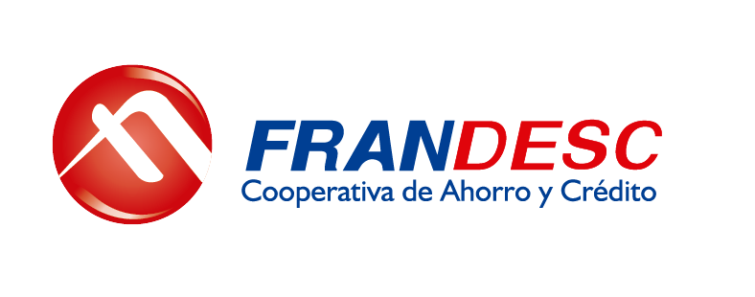
FIG. 8-3: LOGO COOPERTIVA DE AHORRO Y CRÉDITO FRANDESC
Fuente: Edison Guerrero

- Características
Esta Empresa reside en la ciudad de Riobamba, teniendo tendencia en Francia y se dedica exclusivamente a brindar servicios bancarios.
Además esta cooperativa de ahorro y crédito está enfocada en el bienestar de la ciudadanía y sus socios, por ello a través del paso de los años se han dedicado a ofrecer eventos para apoyar causas sociales.

Esta Empresa, hace uso de la publicidad en eventos a nivel local con el fin de generar buena imagen institucional, y su inversión esta categorizada como PYME de Alto Presupuesto (PAP).
Dentro de los parámetros publicitarios aplicados para promocionarse, esta agencia utiliza el EARN MEDIA Y PAID MEDIA.

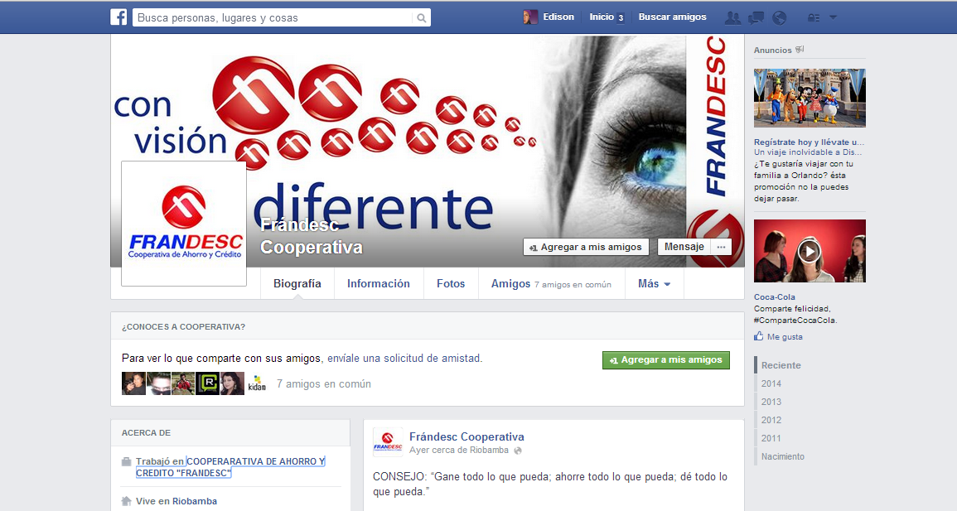
FIG. 9-3: PUBLICIDAD COOP FRANDESC - EARN MEDIA (Red Social)
Fuente: Captura de Pantalla Facebook Corporativo

- Recursos Publicitarios
En base a la investigación de mercado, el medio publicitario más factible para esta empresa es el spot televisivo y el sitio web, que por el momento cuenta con una plataforma en Español, pero han decidido crear una plataforma en el idioma Quechua, ya que la acogida de la gente indígena supera a la Mestiza.

Otro de los medios publicitarios no menos importante son las Vallas Exteriores, las cuales auspician muchos de los eventos a nivel cantonal y local primordialmente. Y finalmente los materiales impresos como; Volantes, Calendarios, afiches, etc. Son parte importante de la publicidad para atraer socios a la empresa.

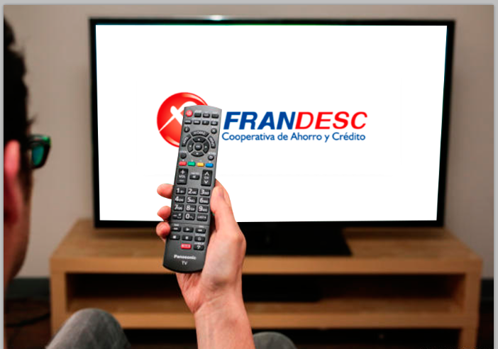
FIG. 10-3: PUBLICIDAD COOP FRANDESC – SPOT DE T.V.
Fuente: Edison Guerrero

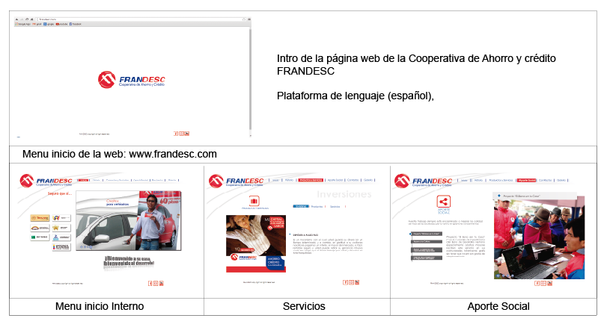
FIG. 11-3: PUBLICIDAD COOP FRANDESC – PÁGINA WEB
Fuente: Captura de pantalla de la web: www.frandesc.com.ec

24 HORAS LAVADO EN SECO DONINI.

FIG. 12-3: LOGO 24 HORA DONINI
Fuente: Elaboración Propia

- Características
Esta PYME reside en la ciudad de Riobamba, está enfocada en el aseo de prendas vestir y artículos que necesiten de lavado.

Esta PYME, hace uso de la publicidad ganada (EARN MEDIA), como es el caso de anuncios móviles con sonido. La gente ha llegado a identificar a este servicio de lavado en seco por su tan conocida buseta y parlante el cual emite una tonada muy característica de este servicio.

Esta PYME es categorizada dentro de las PYMES de Bajo Presupuesto (PBP).
Dentro de los parámetros publicitarios aplicados para promocionarse, esta PYME utiliza el OWN MEDIA Y PAID MEDIA Y EL ERAN MEDIA.

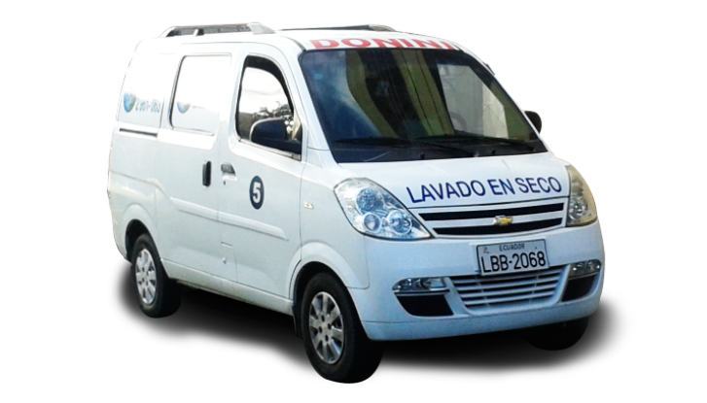
FIG. 13-3: PUBLICIDAD DONINI - OWN MEDIA (Publicidad Móvil)
Fuente: Edison Guerrero

- Recursos Publicitarios
El medio publicitario más factible y reconocido para esta PYME es la publicidad móvil, que por el momento cuenta con una Matriz y sucursales a nivel local, además, los anuncios en radio también aportan con gran acogida de la ciudadanía.

MEDIC LAB – Laboratorio Medico.

FIG. 14-3: LOGO MEDIC LAB
Fuente: Logo de la empresa

- Características
Esta PYME está enfocada en brindar el servicio de laboratorio clínico, y hace uso de la publicidad de tránsito en autobuses.
Los transeúntes han llegado a identificar a este servicio laboratorista por la gran cantidad de publicidad rodante y volante semestralmente.

Esta PYME es categorizada dentro de las PYMES de Bajo Presupuesto (PBP).
Dentro de los parámetros publicitarios aplicados para promocionarse, esta PYME utiliza el OWN MEDIA Y PAID MEDIA.

FIG. 15-3: PUBLICIDAD MEDIC LAB - PAID MEDIA (Publicidad Rodante- EN BUSES)
Fuente: Edison Guererro

- Recursos Publicitarios
El medio publicitario más factible y reconocido para esta PYME es la publicidad móvil, que por el momento cuenta con una Matriz y sucursales a nivel local, además, los anuncios cortos en radio y prensa aportan notablemente la gran acogida de la ciudadanía.

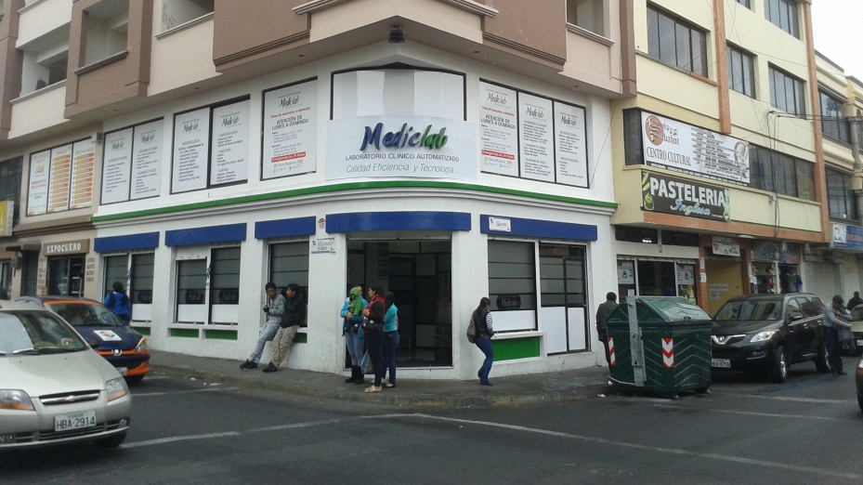
FIG. 16-3: PUBLICIDAD MEDIC LAB - PAID MEDIA (Anuncio exterior)
Fuente: Edison Guererro

3.2.7 Bibliografía

- Diccionario de la lengua española. Madrid: Real Academia Española, vigésima segunda edición, 2001.
- http://www.eco-finanzas.com/diccionario/C/COMPETENCIA.htm
- Libro de Marketing, Décima Edición, de Kotler, Armstrong, Cámara y Cruz, Prentice Hall, p. 10.

CAPITULO IV

Desarrollo de la campaña publicitaria basada en la guía de medios publicitarios

4.1 Selección del medio

4.1.1 Diagnostico de la situación actual de la PYME

Nombre de la Empresa: INCAÑAN ECOTURISM

FIG. 1-4: LOGO AGENCIA DE TURISMO INCAÑAN
Fuente: Edison Guererro

Nombre del Gerente Propietario: Ing. Andrés Aguirre

Esta PYME es de la ciudad de Riobamba y se dedica exclusivamente a la venta de pasajes aéreos y travesías dentro y fuera de la ciudad con propósito turístico.
Esta Empresa, surge en el mercado a través del uso exclusivo de publicidad y eventos turísticos a nivel local, por ende su inversión esta categorizada como PYME de Alto Presupuesto.
Actualmente tiene ya 9 años en el mercado de la ciudad de Riobamba, y la publicidad utilizada no ha sido satisfactoriamente del gusto del cliente ni tampoco bien acogida por los turistas, ya que los soportes en los que la empresa se publicita especialmente la página web no tiene una visualización atractiva y el idioma es relativamente inútil si el turista es del extranjero.

4.1.1.1 Soportes BTL utilizados Antes de la Campaña

A continuación se muestra un listado de medios publicitarios BTL utilizados hasta Septiembre del 2013 por la agencia de turismo INCAÑAN ECOTURISM. Estos medios han sido utilizados por la agencia hasta la fecha estipulada, ya que desde esa fecha se hace a cargo un Diseñador Gráfico el cual con sus conocimientos en el área grafica pone a disposición nuevos y modernos soportes gráficos para aumentar la acogida de la empresa como tal.

RED SOCIAL: atreves de FLYERS digitales se publicitaban eventos de gran importancia para los turistas en la red social (FACEBOOK), en algunos casos solo bastaba un simple texto y lo compartían.
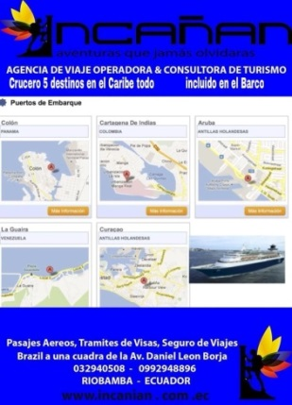

FIG. 2-4: PUBLICIDAD UTILIZADA EN SEP. 2013 – Red Social (Facebook)
Fuente: Edison Guerrero

VALLA EXTERIOR: Una valla junto a un poste es la que informaba a los turistas sobre lo que ofrecía la agencia de turismo y donde estaba ubicada.

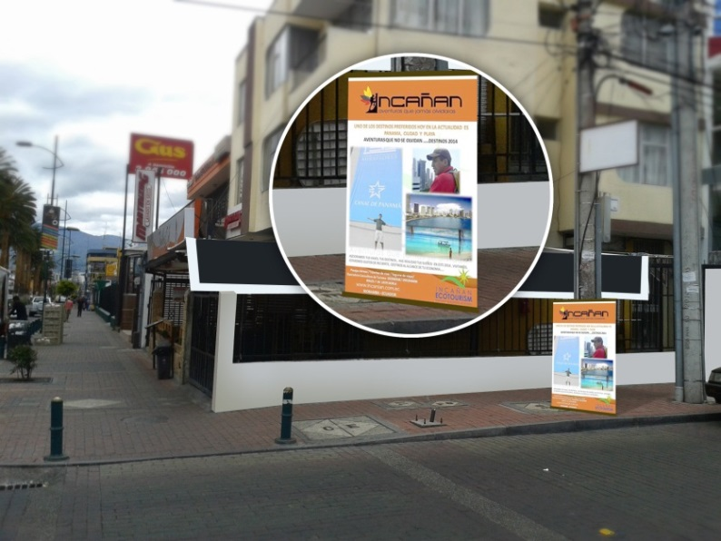
FIG. 3-4: PUBLICIDAD UTILIZADA EN SEP. 2013 – Valla Exterior
Fuente: Edison Guerrero

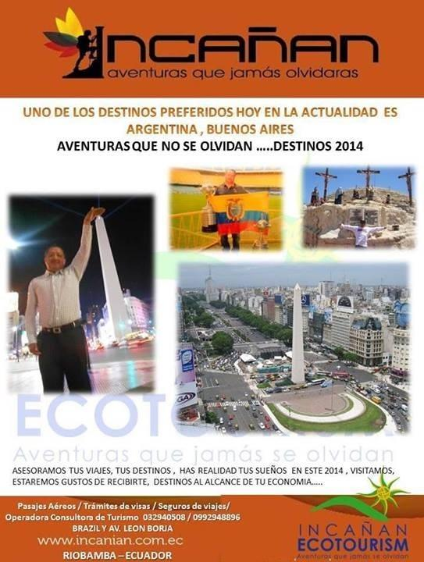
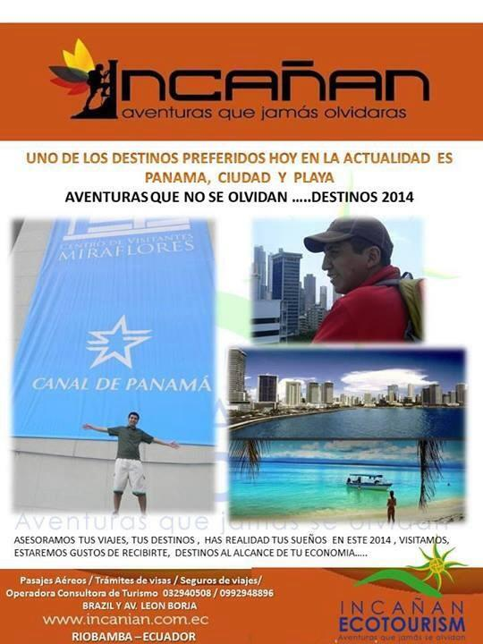
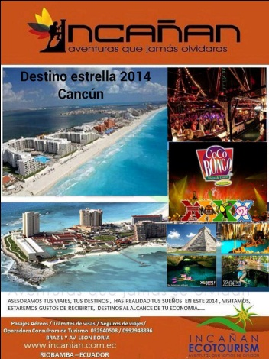
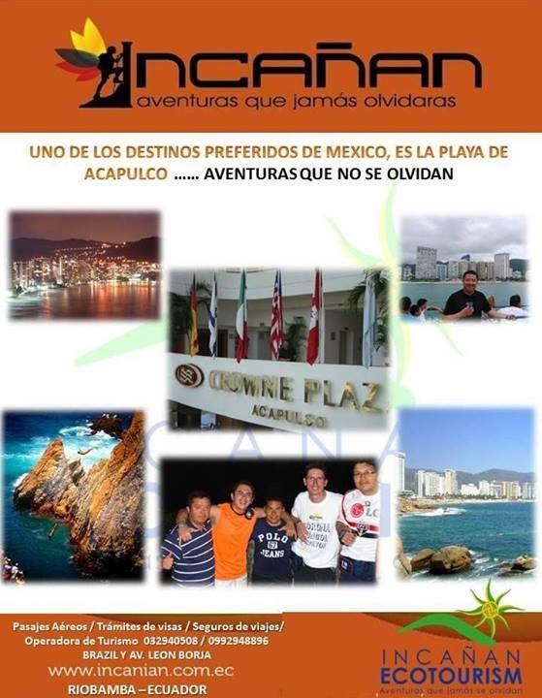
CATALOGO: Unas hojas grapadas y en formato A5, eran las hojas auspiciantes de vuelos, travesías y lugares turísticos que la agencia tenía como muestra para regalar a todos sus clientes.

FIG. 4-4: PUBLICIDAD UTILIZADA EN SEP. 2013 – Catálogo
Fuente: Edison Guerrero

4.1.1.2 Soportes ATL utilizados actualmente

PRENSA: Anuncios pequeños semestrales en apartados del periódico era su manera de llegar a un mercado nulo.

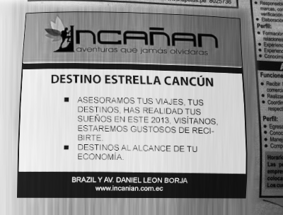

FIG. 5-4: PUBLICIDAD UTILIZADA EN SEP. 2013 – Prensa
Fuente: Edison Guerrero

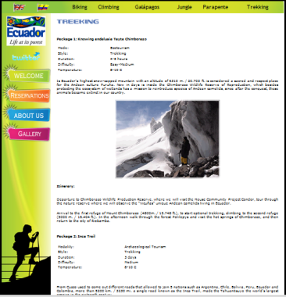
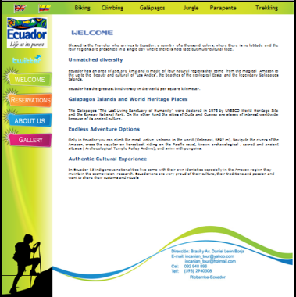
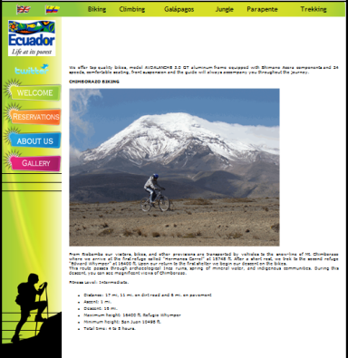
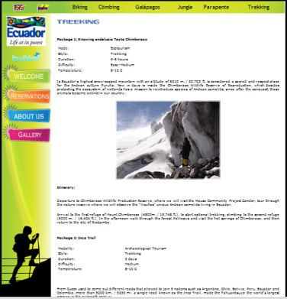
WEB SITE: El sitio web (www. Incanian.com.ec) de la agencia no tiene estética y dinamismo, tampoco cuenta con los dos principales idiomas (INGLES-ESPAÑOL), por ende el uso de la misma es obsoleta desde el punto de vista comunicativo.

FIG. 6-4: PUBLICIDAD UTILIZADA EN SEP. 2013 – Web Site
Fuente: Edison Guerrero

4.1.2 Diseño de la campaña publicitaria

4.1.2.1 Objetivo Publicitario

En la investigación realizada en Septiembre del 2013, la empresa no cuenta con soportes gráficos adecuados para ser identificada y darse a conocer por sus servicios en la ciudad de Riobamba.

- El objetivo comunicacional publicitario a cumplir; es lograr que la Agencia de Turismo INCAÑAN ECOTOURISM sea percibida con claridad por los turistas tanto locales como extranjeros con facilidad, basándonos en los medios publicitarios recomendados por la Guía de Medios Publicitarios.

- Con la campaña publicitaria de medios recomendados se pretende alcanzar un nivel de reconocimiento alto de la empresa y de los servicios a través de los diferentes medios mejorados para incrementar sus ingresos.

  - Planificación Publicitaria

    - Elaboración del Briefing
4.2.1.1 Análisis del Consumidor
Según la referencia del Gerente en cuanto al tipo de clientes que visitan la Agencia de Turismo, se facilitó información del consumidor de acuerdo a sus características que son las siguientes:

Características Demográficas:
- Género: Masculino - Femenino
- Edad: 20 -35 años
- Clase Social: Clase Media y Alta

Características Psicográficas
- Actividad: Trabajo - Estudio
- Interés: Viajar - Relajación
- Opinión: Turismo – Aventura

Características Psicológicas
- Motivación: Las personas que les gusta viajar mucho, solo quieren sentir el placer de pasarla bien y su motivación es que viven el viaje sin preocupaciones.
- Personalidad: Se trata de hombres y mujeres que les gusta conocer, investigar y disfrutar de los viajes alrededor del mundo o dentro de su propio país.
- Auto concepto: poseen una autoestima alta, son arriesgadas, abiertas al cambio y les gusta probar cosas nuevas.

Beneficios Buscados
Los clientes al adquirir estos servicios de turismo y viajes alrededor del mundo pretenden satisfacer su necesidad de relajación y de disfrutar conociendo otras partes del mundo, por consiguiente esta empresa informara y hará que la gente se sienta segura de que el vuelo o la travesía que están adquiriendo sea fehaciente y confortable.

4.2.3 Análisis del producto, marca y servicio.

El análisis de la marca, producto o servicio se basa en tres elementos: sus características, atributos y beneficios

El beneficio que los turistas buscan es que su vuelo sea seguro, confortable y que su llegada y visita sea muy agradable, en cuanto las travesías turísticas que sean fantásticas y divertidas. El beneficio lleva a crear el atributo de la marca que se trata de crear “Aventuras que jamás se olvidan”.
4.2.4 Análisis de la competencia

Según la opinión de ciertas personas que comúnmente adquieren los servicios de la Agencia de Turismo, se obtuvo que los principales competidores son:
- AGENCIA DE VIAJES RIOTURTRAVEL CIA.,
- AGENCIA DE VIAJES RUMBOTRAVEL,
- AGENCIA DE VIAJES Y OPERADORA JULIO VERNE JUVER CIA. LTDA.

Además los aspectos más importantes que esta PYME debería tener son:
- Soportes gráficos los cuales informen claramente las rutas y travesías turísticas,
- Un establecimiento acogedor y cerca de lugares estratégicos (hoteles, transporte, restaurants, etc.),
- Personal capacitado y dispuesto a establecer una comunicación fluida con los turistas, sin importar de donde sean.
4.2.5 Posicionamiento
Para definir como se quiere que la marca sea caracterizada en el mercado (POSICIONAMINETO), se debe basar en un proceso de posicionamiento que comprende: posicionamiento de beneficio buscado, del USUARIO y la COMPETENCIA.
El posicionamiento de beneficios buscados se basa exclusivamente en la experiencia con la que cuentan los miembros de la Agencia de Turismo en cuanto Rutas y travesías locales dentro del Ecuador, ya que se podría decir que la Agencia que más promociona a su ciudad como centro turístico, con paquetes turísticos promocionales económicos, guías experimentados, equipos de última tecnología, y rutas que para algunos todavía son desconocidas.

Más allá del posicionamiento como tal la motivación es un factor muy importante el cual será utilizado en toda la campaña, “AVENTURAS QUE JAMÁS SE OLVIDAN”, es el slogan de posicionamiento con el que la agencia se publicita a través de todos sus medios, como ya tiene acogida con más de 9 años en el mercado no se la puede cambiar y mucho menos editar, por ende su slogan será de mucha utilidad para incitar que los turistas tanto locales como internacionales se sientan y la pasen bien en sus viajes.

Para posicionar a la PYME en la ciudad de Riobamba competitivamente se utilizara la Ley de los atributos: “Por cada atributo, hay otro contrario igual de efectivo”. Cuando ya una marca se ha apropiado del atributo más importante en cierto producto, entonces debemos buscar otro atributo que nos identifique, tal vez de menor importancia y aceptar un segundo lugar en la competencia, sin embargo podemos adueñarnos de ese segundo atributo y hacer que tome mayor importancia y así subir en el escalón de la competencia. Es por ello que por cada atributo, hay otro contrario igual de efectivo, es precisamente este atributo contrario el que debemos de buscar. (RIES A.; TROUT J. 1993 pp 154)

El atributo que está en segundo lugar de acuerdo a la categoría “AGENCIAS DE VIAJE”, es la diversidad de actividades a realizar en las diferentes rutas (TREEKING, CLIMBING, BIKING, PARAGLIDING.)

4.2.6 Elaboración del cuadro comunicacional
CLIENTE: INCAÑAN
MARCA: INCAÑAN - ECOTOURISM, Agencia de Turismo
OBJETIVO PUBLICITARIO  Que la Agencia de Turismo INCAÑAN ECOTOURISM sea percibida con claridad por los turistas tanto locales como extranjeros con facilidad, basándonos en los medios publicitarios recomendados por la Guía de Medios Publicitarios.  Con la campaña publicitaria de medios recomendados se pretende alcanzar un nivel de reconocimiento alto de la empresa y de los servicios a través de los diferentes medios mejorados para incrementar sus ingresos. | OPINIÓN DEL CONSUMIDOR  Puntos Fuertes  1.- Viajes al alcance de su bolsillo.  2.- Rutas nuevas.  3.- Deportes extremos.  4.- Soporte web animado y atractivo.  Puntos Débiles  1.- Falta de información.  2.- Medios impresos mal estructurados.  3.- No existe el reconocimiento del atributo.
PROMESA: “Aventuras que jamás se olvidan”.
APOYO:  Esta agencia se diferencia de las demás porque posee un sistema de rutas con actividades variadas y deportes extremos para todos los gustos, en las distintas partes locales e internacionales. | SEGMENTO DE MERCADO:  - Género: Masculino - Femenino  - Edad: 20 -35 años  - Clase Social: Clase Media y Alta  - Actividad: Trabajo - Estudio  - Interés: Viajar  - Opinión: Turismo  - Personalidad: Agresiva  - Auto concepto: Autoestima alta.
OBSERVACION:
RESPONSABLE: Edison Guerrero
TABLA 1-4: Cuadro Comunicacional: BRIEFING
Fuente: Edison Guerrero

4.2.7 Elaboración del plan de Medios

El segmento de mercado establecido son personas activas, que les gusta viajar y estar pendientes de nuevas formas de hacer turismo; por ende los medios más factibles para realizar esta campaña se ha tomado como referencia la base de medios más utilizados para esta categoría “AGENCIAS DE VIAJES”, los cuales han venido siendo utilizados por esta PYME pero no estructurada adecuadamente.

- PAGINA WEB MULTIMEDIA
- ANUNCIOS EN LAS REDES SOCIALES
- VALLA EXTERIOR
- CATALOGO

La intención de esta campaña es comunicar el mensaje de forma clara y llegar a alcanzar una gran cobertura a través de los medios estratégicos anteriormente especificados.

4.3 Producción Publicitaria

4.3.1 Estrategia creativa

La estrategia creativa a utilizar parte del SLOGAN “Aventuras que jamás se olvidan”, el concepto de la campaña es informar a los turistas y residentes de una manera fácil y concreta las diferentes maneras de hacer turismo dentro y fuera del país, y además buscar la diversión tomando como referencia las distintas disciplinas.

Para que el mensaje sea directo y concreto, se utilizaran en su mayoría imágenes, las cuales sea de fácil interpretación en cuanto a los servicios que la Agencia ofrece.

Los soportes tendrán como finalidad comunicar en dos idiomas para la mejor interpretación del mensaje.

4.3.2 Diseño de los medios publicitarios
4.3.2.1 Diseño de soportes publicitarios BTL
4.3.2.1.1 Valla Exterior.

Esta valla estará ubicada en la parte exterior de la agencia, cerca de la Avenida principal, donde los turistas suelen estar la mayoría del tiempo, ya que cerca de esta funcionan Hoteles, Restaurants, Zonas de entretenimiento y más.

El contenido publicitario del anuncio tendrá que ver con imágenes relativas a turismo y diversión, además este anuncio se cambiara dependiendo de la época, el color y la tipografía será la misma que se utilizó en la identidad corporativa y en el resto de los soportes.
FIG. 7-4: PUBLICIDAD REDISEÑADA – Valla Exterior
Fuente: Edison Guerrero

Elementos gráficos:
IMÁGENES: La imagen de la valla publicitaria representa la diversión y la forma en la que se disfrutan las vacaciones. La imagen va sustentada con la identidad y el slogan corporativo para reforzar la publicidad.
TEXTOS: El texto utilizado para esta pieza grafica es el slogan como tal y las diferentes partes del mundo los cuales pueden visitar por temporada.
CROMÁTICA: Los colores a utilizar son netamente corporativos y los colores adicionales serán sus complementarios.
TIPOGRAFÍA: La tipografía utilizada será de la familia “CENTURY GOTHIC”
4.3.2.1.2 Soporte digital para Red social.

Las redes sociales son un medio interactivo mediante la cual los anuncios deben ser concretos y muy directos, así que las cuentas tendrán una página en INGLES y otra en ESPAÑOL mediante las cuales se promocionaran dichas gráficas.

Los anuncios digitales tendrán que variar según la temporada y ofertas de viajes, la finalidad de esto es que la red social será actualizada trimestralmente.
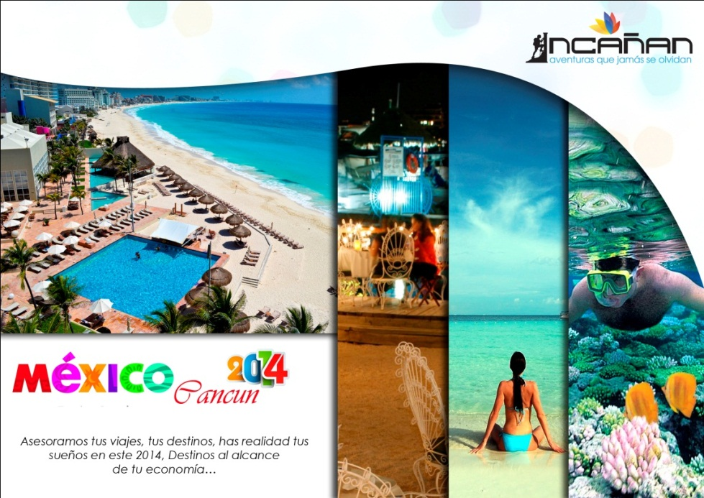
FIG. 8-4: PUBLICIDAD REDISEÑADA – Anuncios Digitales
Fuente: Edison Guerrero

Elementos gráficos:
IMÁGENES: La imagen de la red social está representada por lugares atractivos vacacionales. Además la imagen va sustentada con la identidad y el slogan corporativo para reforzar la publicidad. En algunos de los anuncios promocionales será obligatorio poner el precio de la ruta.
TEXTOS: El texto utilizado para esta pieza grafica es el slogan como tal y la invitación a conocer las diferentes partes del mundo los cuales pueden visitar por temporada.
CROMÁTICA: Los colores a utilizar son netamente corporativos y los colores adicionales serán sus complementarios.
TIPOGRAFÍA: La tipografía utilizada será de la familia “CENTURY GOTHIC”

4.3.2.1.3 Catalogo.

Este catálogo de 12 páginas, será como una guía la contendrá fotografías e información de las rutas más comunes, sus diversas actividades a realizar y las medidas de seguridad para cada ruta.
Este catálogo será entregado a cada usuario el cual haya reservado una ruta o un vuelo en especial. Los precios y demás serán especificados por separado, ya que el costo depende mucho de la cantidad de turistas y la distancia. (Fig.54).
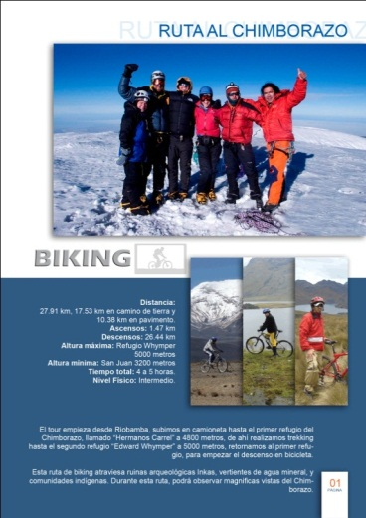
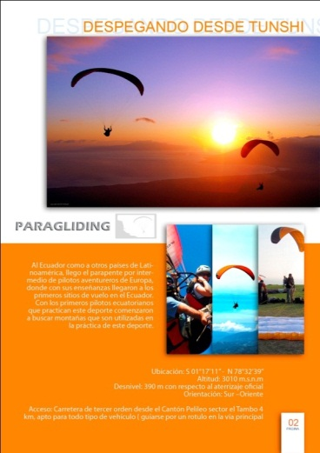
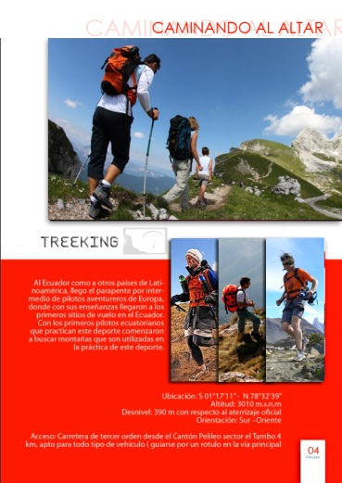
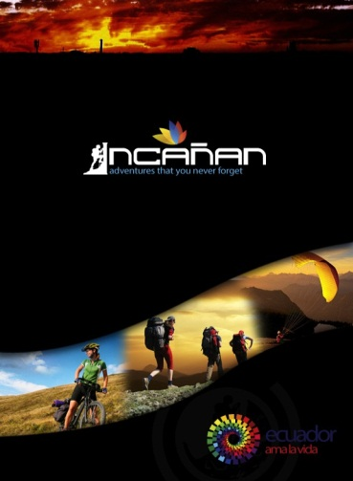

FIG. 9-4: PUBLICIDAD REDISEÑADA – Catálogo
Fuente: Edison Guerrero

Elementos gráficos:

IMÁGENES: Las imágenes del catálogo están representadas por lugares turísticos y atractivos vacacionales de temporada. Además las imágenes van sustentadas de información sobre sus diversas actividades a realizar y las medidas de seguridad para cada ruta.
TEXTOS: El texto utilizado para este soporte es la portada como tal y en la contraportada tickets de descuentos y la invitación a conocer las diferentes partes del mundo los cuales pueden visitar por temporada.
CROMÁTICA: Los colores a utilizar son netamente corporativos y los colores adicionales serán sus complementarios.
TIPOGRAFÍA: La tipografía utilizada será de la familia “CENTURY GOTHIC”

4.3.2.2 Diseño de soportes publicitarios ATL

4.3.2.2.1 Estructura Rediseñada de Página Web.
La página web fue creada desde el inicio de su fundación como agencia de turismo, la finalidad de rediseñar la página web es porque la información no llega a los turistas que dominan otro idioma, no es muy atractiva visual y funcionalmente, no tiene un diseño estético y atractivo y lo que se muestra no ha sido actualizado desde sus inicios.

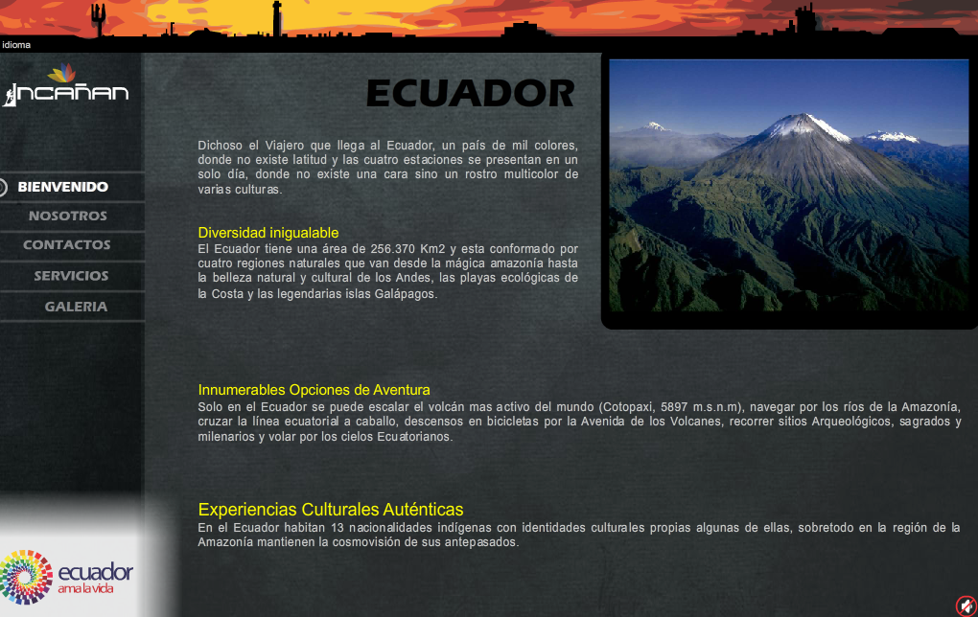
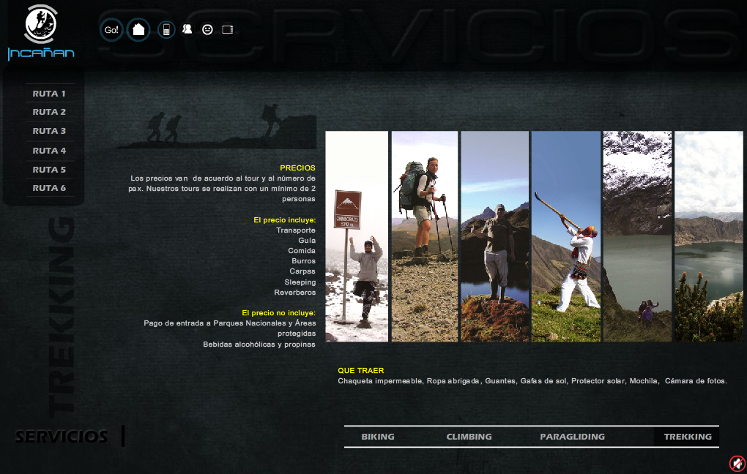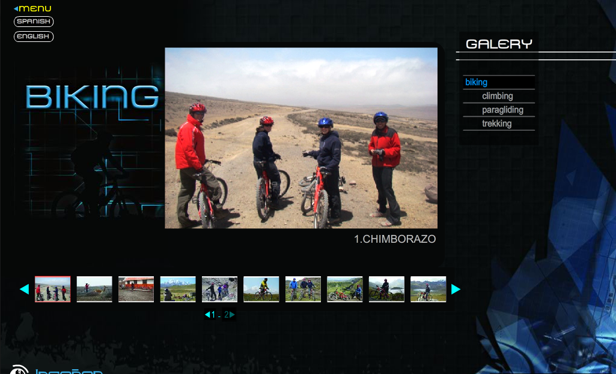
FIG. 10-4: PUBLICIDAD REDISEÑADA – Web Site
Fuente: Edison Guerrero

Elementos gráficos:
IMÁGENES: Las imágenes de la página web están representadas por lugares turísticos y atractivos vacacionales de temporada. Además cuenta con una galería la cual se va actualizando SEMESTRALMENTE, en esta se muestran fotos de los 6 últimos meses de lugares y turistas que hayan hecho alguna ruta en especial.
TEXTOS: El texto utilizado para este soporte es netamente informativo.
CROMÁTICA: Los colores a utilizar son netamente corporativos y los colores adicionales serán sus complementarios.
TIPOGRAFÍA: La tipografía utilizada será de la familia “CENTURY GOTHIC”

CAPITULO V

Proceso de Validación

5.1 Validación

5.1.1 Encuesta de validación

Proceso de validación de la hipótesis “A través del análisis del costo beneficio de la Publicidad BTL vs. ATL en Las PYMES de la ciudad de Riobamba, se creará una Guía Publicitaria de Medios para determinar cuáles son los más efectivos a utilizar por las PYMES de la ciudad de Riobamba”,
La encuesta a realizar para el proceso de validación, se enfocara en una muestra de 20 personas con conocimientos en Diseño, Marketing y Publicidad para validar si la Guía estructurada sirve como referencia para las PYMES de la ciudad de Riobamba en cuanto a los posibles medios gráficos a utilizar como recurso publicitario. (Anexo 2)

La encuesta se estructura en 2 etapas para validar la guía publicitaria de medios y 1 etapa para la validación de la Hipótesis:

VALIDACIÓN DE LA HIPÓTESIS
- Afirmación de utilidad en cuanto a los medios publicitarios.
VALIDACIÓN DE LA GUIA PUBLICITARIA DE MEDIOS
- Conocimiento estratégico publicitario de la guía de medios publicitarios
- Clasificación de Categoría de las Pymes en cuanto a los recursos publicitarios utilizados y a utilizar.
- Calificación, sobre la potencialidad que tiene la guía para Diseñadores, Publicistas y Marketeros para futuras campañas de las PYMES de Riobamba

Esta estructura tiene como finalidad validar la Guía Publicitaria en todos los aspectos a través de la opinión de expertos en la materia y que ésta sirva a futuro apoyando a las PYMES a tener una idea efectiva sobre los medios posibles a utilizar.

5.3.2 Análisis de datos encuestados

TABULACIÓN
AFIRMACIÓN Gráfico V.6.

GRÁFICO 1-5. Gráfico de pregunta 1 – ENCUESTA (2) PROCESO DE VALIDACIÓN
Fuente: Edison Guerrero

1.¿Cree usted necesario la creación de una Guía de Medios Publicitarios para referencia de las PYMES en la ciudad Riobamba?
 | TOTAL DE 15 ENCUESTADOS
SI | 14
NO | 1

TABLA 1-5: PROCESO DE VALIDACIÓN: RESULTADO PREGUNTA (1)
Fuente: Edison Guerrero

RESULTADOS GRÁFICO 6
El 93% de las personas encuestadas respondieron positivamente a la encuesta, por lo tanto está aprobado que la guía debe ser utilizada para referencia de las PYMES en futuras aplicaciones, mientras que el 7% opino que no es indispensable la creación de la guía publicitarias de medios
- CONOCIMIENTO ESTRATÉGICO PUBLICITARIO

GRÁFICO 2-5: Gráfico de pregunta 1 – ENCUESTA (2) PROCESO DE VALIDACIÓN
Fuente: Edison Guerrero
2.- Los medios establecidos en la esta Guía de acuerdo a su categoría, ¿cree usted servirán de referencia para aplicarlos en futuras campañas publicitarias?

 | TOTAL DE 15 ENCUESTADOS
SI | 15
NO | 0

TABLA 2-5: PROCESO DE VALIDACIÓN: RESULTADO PREGUNTA (2)
Fuente: Edison Guerrero

RESULTADOS GRÁFICO 7
El 100% de las personas encuestadas respondieron positivamente a la encuesta, por lo tanto los medios establecidos en la guía servirán para futuras campañas publicitarias

CLASIFICACIÓN DE CATEGORÍA

GRÁFICO 3-5: Gráfico de pregunta 2 (a) – ENCUESTA (2) PROCESO DE VALIDACIÓN
Fuente: Edison Guerrero

Responder SI o NO de acuerdo su criterio en los siguientes enunciados.
- Según la base de datos clasificados de acuerdo a su FINANCIAMIENTO (PYMES de Bajo Presupuesto y PYMES de Alto Presupuesto), ¿Cree usted que las categorías están bien clasificadas?

 | TOTAL DE 15 ENCUESTADOS
SI | 15
NO | 0

TABLA 3-5: PROCESO DE VALIDACIÓN: RESULTADO PREGUNTA 3(a)
Fuente: Edison Guerrero

RESULTADOS GRÁFICO 8
El 100% de las personas encuestadas respondieron positivamente a la encuesta, por lo tanto los medios establecidos de acuerdo a su financiamiento están bien estructurados.

GRÁFICO 4-5: Gráfico de pregunta 2 (b) – ENCUESTA (2) PROCESO DE VALIDACIÓN
Fuente: Edison Guerrero

Según la base de datos clasificados de acuerdo a los MEDIOS DERIVADOS (OWN MEDIA, PAID MEDIA y EARN MEDIA), ¿Cree usted que las categorías están bien clasificadas?

 | TOTAL DE 15 ENCUESTADOS
SI | 15
NO | 0

TABLA 4-5: PROCESO DE VALIDACIÓN: RESULTADO PREGUNTA 3(b)
Fuente: Elaboración Propia
RESULTADOS GRÁFICO 9
El 100% de las personas encuestadas respondieron positivamente a la encuesta, por lo tanto los medios establecidos de acuerdo a su Derivación están correctamente estructurados.

GRÁFICO 5-5: Gráfico de pregunta 2 (c) – ENCUESTA (2) PROCESO DE VALIDACIÓN
Fuente: Edison Guerrero

- Según la base de datos clasificados de acuerdo al periodo de tiempo de utilización publicitaria correspondiente a los medios ATL Y BTL (Semestral, Anual), ¿Cree usted que los periodos de tiempo establecidos en la guía, son los adecuados para la utilización de las PYMES de la ciudad de Riobamba?

 | TOTAL DE 15 ENCUESTADOS
SI | 15
NO | 0

TABLA 5-5: PROCESO DE VALIDACIÓN: RESULTADO PREGUNTA 3(c)
Fuente: Edison Guerrero

RESULTADOS GRÁFICO 10
El 100% de las personas encuestadas respondieron positivamente a la encuesta, por lo tanto los medios establecidos y el tiempo estipulado están bien elegidos para la utilización de publicidad en las PYMES de Riobamba.

CALIFICACIÍON Gráfico V.11.

GRÁFICO 6-5: Gráfico de pregunta 3 – ENCUESTA (2) -PROCESO DE VALIDACIÓN
Fuente: Edison Guerrero

4.- Indique su calificación del 1 al 10, donde 1 es pésimo, 5 es aceptable y 10 es excelente, a la Guía Publicitaria, basándose en parámetros de funcionalidad de acuerdo a los medios publicitarios sugeridos para las PYMES de Riobamba.
PUNTAJE
CALF | 1 | 2 | 3 | 4 | 5 | 6 | 7 | 8 | 9 | 10
RESPUESTAS | 0 | 0 | 0 | 0 | 1 | 1 | 0 | 0 | 0 | 13

TABLA 6-5: PROCESO DE VALIDACIÓN: RESULTADO PREGUNTA 3
Fuente: Edison Guerrero

RESULTADOS GRÁFICO 11
El 88% de las personas encuestadas han evaluado a la guía como útil para la utilización en futuras campañas publicitarias, mientras que el 12% la califican como nivel medio de utilización.

5.2 Conclusiones de la Validación:

1.- La hipótesis ha sido validada en la ENCUESTA 2 (Ítem 1). En este punto se determina si el análisis establecido para la creación de la guía va a ser útil referencialmente a las PYMES y de algún modo generar medios que ayuden a incrementar su reconocimiento en el mercado.

2.- La guía ha sido validada en la ENCUESTA 2 (Ítem 2,3). En estos puntos se determina si la Guía está bien estructurada y categorizada para que cualquier PYME de la ciudad de Riobamba tome como referencia teniendo por seguro que los medios establecidos son los más efectivos para realizar publicidad y surgir como una empresa de éxito en el mercado.

CONCLUSIONES

- Luego de consumar las investigaciones necesarias sobre la importancia de plantear buenas y efectivas campañas publicitarias, se puede interpretar que la Guía de Medios Publicitarios servirá efectivamente en un 98%, para que las PYMES de la ciudad de Riobamba, Diseñadores y Publicistas tengan una referencia valida, y sea conciso decir que tanto los medios BTL como ATL se puedan acoplar a las distintas PYMES de acuerdo a su categoría y presupuesto.

- La estrategia planteada de acuerdo a los medios establecidos en la Guía de Medios Publicitarios servirá de utilidad para PYMES de semejantes referencias, es decir que las PYMES de similitud presupuestaria o de acuerdo a la clasificación de las categorías tendrán que utilizar los medios publicitarios citados en la Guía para que puedan generar buenas campañas publicitarias.

- También se ha concluido que la Guía de Medios Publicitarios en un 63% recomienda utilizar medios BTL para el caso de algunas PYMES y el 37% restante recomienda utilizar los medios ATL para PYMES de presupuesto Alto.

RECOMENDACIONES

- Lo más recomendable para toda PYME es; dejar de invertir dinero en exceso para publicitarse en los medios tradicionales de comunicación, ya que estos atraen cada vez menos la atención del target, dando bajos resultados de apreciación al público objetivo. Es preferible variar la presentación para generar acogimiento de la marca, producto o servicio.

- La implementación de la Guía de Medios Publicitarios ofrece la opción de utilizar medios convencionales y no convencionales para así reformar la presentación publicitaria de nuestra marca, productos y servicios dando a conocer lo ofertado de una manera más dinámica.

- Se recomienda a las PYMES de la ciudad de Riobamba la utilización de la GUIA de Medios Publicitarios para descartar las malas decisiones de manejarse con publicidad errónea a su público objetivo, esta guía ofrece una variedad de medios tanto ATL como BTL que se ajustan a las necesidades de cada PYME.

GLOSARIO

ATL: De Los términos en inglés; Above The Line, que significa Publicidad Sobre la Línea, es decir son medios masivos convencionales que tienen la finalidad de llegar a una audiencia más amplia, donde la inversión es elevada.
BTL: De Los términos en inglés; Bellow the line, que significa Publicidad bajo la Línea, es decir son medios no masivos de comunicación que van dirigidas a segmentos de mercado específicos.
BRIEFING: En la comunicación publicitaria el briefing es la información documentada donde se proporciona información de la Empresa y de la agencia la cual va a emplear un diseño de comunicación siendo este una campaña publicitaria o un medio en general de publicad.
EARN MEDIA: Medios ganados como: los blogs, sitios en los que puedan asociarse con otras personas (Facebook, twitter, youtube, etc.), las cuales comparten sus mismos gustos, que conviven con los productos, los aprueban y los compran.
MKT: Es el acrónimo con el que se le conoce a la palabra Mercadotecnia o Marketing
MATERIAL P.O.P.: De Los términos en inglés; Point of Purchase, que significa Punto de Compra, es decir son medios destinados a promocionar a una PYME, son elementos que se regalan los clientes.
OWN MEDIA: Medios propios, los culés le pertenecen al anunciante, con el fin de comunicarse con su audiencia, estos son creados por la misma empresa y expuesta en diferentes campos.
PYMES: Pequeñas y Medianas Empresas
PBP: PYMES de bajo presupuesto.
PAP: PYMES de alto presupuesto.
PAID MEDIA: Medios pagados, utilizados por algunas de las para promocionarse en medios de alto costo y que llegan a los consumidores de forma directa con una gran fluidez.

BIBLIOGRAFÍA

AL, R.; JACK, T., Marketing de Guerrilla., España., Mc Graw-Hill. 1999, pp. 170-244.

CARACTERIZACIÓN E IMPORTANCIA DE LAS MIPYMES EN LATINOAMÉRICA: UN ESTUDIO COMPARATIVO.
http://www.redalyc.org/articulo.oa?id=25711784011
2013-11-12

COMO ELABORAR EL PLAN DE COMUNICACIÓN.
http://cristinaaced.com/pdf/planComunicacion_BIC%20Galicia.pdf
2013-12-01

DOROTHY. C., Publicidad Comercial., México., Diana., 1991., pp. 275.

EL MENSAJE PUBLICITARIO.
http://www.gestiopolis.com/administracion-estrategia/estrategia/el-mensaje-publicitario.htm
2007-10-01

KERENA, A. LA INCREÍBLE HISTORIA DE LA PUBLICIDAD SUBLIMINAL.
http://www.marketingdirecto.com/actualidad/publicidad/la-increible-historia-de-la-publicidad-subliminal/
2013-10-04

KERIN, R.; BERKOWITZ, T., Marketing., Estados Unidos., Mc Graw-Hill., 1999., P.p. 570.

LESUR, L., Publicidad y Propaganda., México. Trillas. 2009., P.p. 07.

LAURA, F.; JORGE, E., Mercadotecnia., España., Mc Graw-Hill., 2011., P.p. 84.

LA COMPETENCIA.
http://www.eco-finanzas.com/diccionario/C/COMPETENCIA.htm
2013-10-03

MERCHANT CIRCLE. PURO MARKETING.
http://www.puromarketing.com/53/11596/pymes-escogen-publicidad-anuncios-facebook.html
2013-11-05

PHILIP, K.; GARY, A.; DIONISIO, C.; IGNACIO, C., Fundamentos del Marketing., México., Pearson Pretince Hall., 2010., P.p. 10-11.

TIPS DE ESTRATEGIAS DE MARKETING..
http://www.smartupmarketing.com/tips-de-estrategias-de-marketing/
2013-09-03

UNIVERSIDAD DE CHILE., Aprende Empresa., Chile., D.R.A., 2011., P.p. 01.

ANEXOS

Anexo 1: Modelo de la encuesta 1
ENCUESTA
NOMBRE: | FECHA: de del 2014
NOMBRE DE LA EMPRESA: | NÚMERO:

Buenos días/tardes,
Mi nombre es Edison Guerrero, Soy estudiante de la Escuela de Diseño Gráfico, el motivo de esta encuesta es para determinar datos estadísticos sobre la utilización de publicidad en las PYMES (Pequeñas y Medianas Empresas) de la ciudad de Riobamba.
Estoy interesado en conocer su opinión, por favor, el cuestionario dura 2 minutos aproximadamente. Gracias.

INVERCIÓN Y TIEMPO
- ¿Cada que tiempo utiliza publicidad para promocionar su negocio?

Semanal Mensual Trimestral Semestral Anual

¿Capital promedio de inversión en publicidad para su negocio? _________USD

TIPOS DE PUBLICIDAD
- ¿Cuál o cuáles de los siguientes tipos de publicidad ha utilizado en su negocio?

MEDIOS BTL
Afiches Hojas Volantes Trípticos o Dípticos Vallas Redes Sociales

MEDIOS ATL
Spot T.V. Spot Radio Prensa Revistas Página Web

Otro (por favor, especifique) _________________________________________________________________________

DESEO DE PUBLICITARCE - COSTO
- ¿Si tuviera la oportunidad de promocionarse en que medio le gustaría hacerlo?

- En un medio no tan común como: Afiches, Volatería, Tríptico, Vallas, Alguna red social, etc., Pero con el fin de darme a conocer con el tiempo. teniendo en cuenta que son medios de bajo costo.

- En el medio más conocido como: Televisión, Radio, Prensa, Revistas, Página web, etc., con el fin de darse a conocer rápido. teniendo en cuenta que son costosos.

NECESIDAD
- ¿Cree Ud. necesario darse a conocer a través de alguno de los medios antes mencionados?

SI NO

Cual (por favor, especifique) ____________________________________

EXPERIENCIA
- ¿Con que tipo de publicidad se ha visto más beneficiado o en desacuerdo?

BENEFICIADO: __________________________________________________
DESACUERDO: __________________________________________________

Anexo 2: Modelo de la encuesta 2 – Encuesta de Validación

ENCUESTA DE VALIDACIÓN
NOMBRE: (Campo no Obligatorio) | FECHA: de del 2014
CARGO:

Buenos días/tardes,
Mi nombre es Edison Guerrero, Soy estudiante de la Escuela de Diseño Gráfico, el motivo de esta encuesta es para validar la Guía Publicitaria sobre la utilización de publicidad en las PYMES (Pequeñas y Medianas Empresas) de la ciudad de Riobamba.

Usted ha sido seleccionado para validar esta encuesta por sus conocimientos en Marketing y Publicidad.
De antemano agradezco su colaboración.
AFIRMACIÓN
- ¿Cree usted que la Guía Publicitarios de Medios sirva como referencia publicitaria a las PYMES en la ciudad Riobamba?

SI NO

Si su respuesta es NO (por favor, especifique porque) ___________________________________________________

CONOCIMIENTO ESTRATÉGICO PUBLICITARIO
- Los medios publicitarios tanto ATL como BTL, establecidos en la Guía ¿Cree usted que servirán de referencia para aplicarlos en futuras campañas publicitarias?

SI NO

Si su respuesta es NO (por favor, especifique porque) ___________________________________________________

CLASIFICACIÓN DE CATEGORÍA
- Responder SI o NO de acuerdo su criterio en los siguientes enunciados.

- Según la base de datos clasificados de acuerdo a su FINANCIAMIENTO (PYMES de Bajo Presupuesto y PYMES de Alto Presupuesto), ¿Cree usted que las categorías están bien clasificadas?

SI NO

Si su respuesta es NO (por favor, especifique porque) ___________________________________________________

- Según la base de datos clasificados de acuerdo a los MEDIOS DERIVADOS (OWN MEDIA, PAID MEDIA y EARN MEDIA), ¿Cree usted que las categorías están bien clasificadas?

SI NO

Si su respuesta es NO (por favor, especifique porque) ___________________________________________________

- Según la base de datos clasificados de acuerdo al periodo de tiempo de utilización publicitaria correspondiente a los medios ATL Y BTL (Semestral, Anual), ¿Cree usted que los periodos de tiempo establecidos en la guía, son los adecuados para la utilización de publicidad en las PYMES de la ciudad de Riobamba?

SI NO

Si su respuesta es NO (por favor, especifique porque) ___________________________________________________

CALIFICACIÍON
- Indique su calificación del 1 al 10, donde 1 es pésimo, 5 es aceptable y 10 es excelente, a la Guía Publicitaria, basándose en parámetros de funcionalidad de acuerdo a los medios publicitarios sugeridos para las PYMES de Riobamba.

1 | 2 | 3 | 4 | 5 | 6 | 7 | 8 | 9 | 10

Anexo 3: PYMES, Base de datos de la Cámara de Comercio

